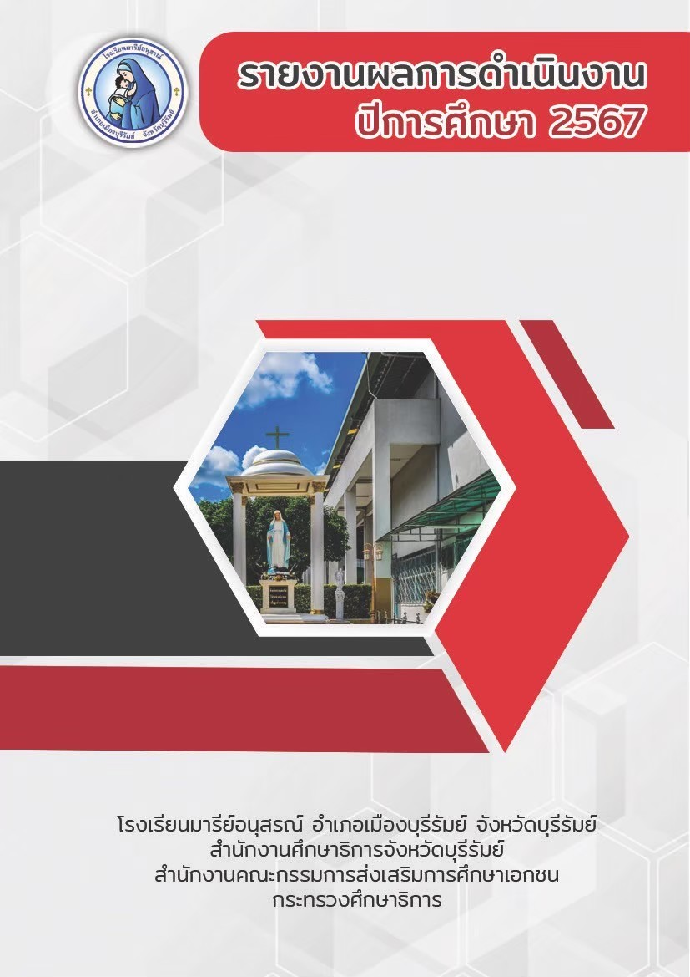
โครงการส่งเสริมพัฒนาการ 4 ด้านของเด็กปฐมวัย
ด้วยกิจกรรมศิลปะและดนตรี
ฝ่ายวิชาการ

คำนำ
ก
เอกสารฉบับนี้รายงานผลการจัดกิจกรรมศิลปะและดนตรีระดับปฐมวัย ของนักเรียนชั้นอนุบาลปีที่
1 – 3 ปีการศึกษา 2567 ของโรงเรียนมารีย์อนุสรณ์ การจัดกิจกรรมโครงการส่งเสริมพัฒนาการ 4 ด้านของเด็กปฐมวัยด้วยกิจกรรมศิลปะและดนตรี ของโรงเรียนมารีย์อนุสรณ์ ประกอบไปด้วย 2 กิจกรรม ดังนี้ กิจกรรมศิลปะ และกิจกรรมดนตรี เพื่อให้เด็กมีความคิดริเริ่ม สร้างสรรค์ และส่งเสริมให้เด็กมีพัฒนาการครบทั้ง 4 ด้านคือ ด้านร่างกาย อารมณ์ สังคมและสติปัญญา ซึ่งเกี่ยวข้องกับชีวิตประจำวัน เป็นกิจกรรมที่เด็กๆสามารถสัมผัสได้ และจัดประสบการณ์ให้เด็กๆเรียนรู้นอกห้องเรียน สร้างประสบการณ์ใหม่ๆและต่อยอดให้กับเด็กๆมีความคิดสร้างสรรค์ในอนาคต
ทั้งนี้การดำเนินกิจกรรมโครงการส่งเสริมพัฒนาการ 4 ด้านของเด็กปฐมวัยด้วยกิจกรรมศิลปะและดนตรี ผู้จัดทำ ขอขอบพระคุณผู้จัดการ ผู้อำนวยการโรงเรียนมารีย์อนุสรณ์ที่ให้การส่งเสริมสนับสนุน การจัดกิจกรรมเป็นอย่างดี รองผู้อำนวยการ และผู้ช่วยผู้อำนวยการในการให้ความร่วมมือ ที่ให้คำชี้แนะ ปรึกษา ให้กำลังใจ ขอบคุณคุณครูทุกท่านที่มีส่วนร่วมในการดำเนินให้ทุกอย่างสำเร็จไปอย่างดี
ผู้จัดทำหวังเป็นอย่างยิ่งว่า เอกสารฉบับนี้จะเป็นแนวทางในการจัดกิจกรรมให้ดียิ่งขึ้น หากมีข้อผิดพลาดประการใดผู้จัดทำจะได้นำไปปรับปรุงในครั้งต่อไป

เกศริน ศรีบุญเรือง
ผู้จัดทำ

สารบัญ
ข
เรื่อง หน้า
คำนำ ก
สารบัญ ข
- รายการสรุปแผนงานโครงการส่งเสริมพัฒนาการ 4 ด้านของเด็กปฐมวัย 1-5
ด้วยกิจกรรมศิลปะและดนตรี
ภาคผนวก 6
- รายการสรุปโครงการส่งเสริมพัฒนาการ 4 ด้านของเด็กปฐมวัย 7-9
ด้วยกิจกรรมศิลปะและดนตรี
- แผนงานโครงการส่งเสริมพัฒนาการ 4 ด้านของเด็กปฐมวัย 10-20
ด้วยกิจกรรมศิลปะและดนตรี
- คำสั่งแต่งตั้งคณะกรรมการดำเนินงาน 21-27
- ใบเสร็จงบประมาณโครงการส่งเสริมพัฒนาการ 4 ด้านของเด็กปฐมวัย 28-66
ด้วยกิจกรรมศิลปะและดนตรี
- กำหนดการโครงการส่งเสริมพัฒนาการ 4 ด้านของเด็กปฐมวัย 67-68
ด้วยกิจกรรมศิลปะและดนตรี
- ภาคผนวกรูปภาพโครงการส่งเสริมพัฒนาการ 4 ด้านของเด็กปฐมวัย 69-80
ด้วยกิจกรรมศิลปะและดนตรี

สรุปแผนงานกิจกรรม
1
ฝ่ายวิชาการระดับปฐมวัย โครงการส่งเสริมพัฒนาการ 4 ด้านของเด็กปฐมวัยด้วยกิจกรรมศิลปะและดนตรี
โรงเรียนมารีย์อนุสรณ์ ปีการศึกษา 2567
***********************************************************************************************
ลำดับที่ 8 ปีการศึกษา 2567
ชื่อโครงการ โครงการส่งเสริมพัฒนาการ 4 ด้านของเด็กปฐมวัยด้วยกิจกรรมศิลปะและดนตรี
หน่วยงานที่รับผิดชอบ วิชาการ ฝ่าย ปฐมวัย
ตอบสนองแผนพัฒนาโรงเรียน:พันธกิจข้อที่ 2,7 กลยุทธ์ข้อที่ 1,2,9 เป้าหมายข้อที่ 1,2,4,7
ตอบสนองมาตรฐานการศึกษา สมศ.รอบ 5: มาตรฐานที่ 1,3 ประเด็นที่ 1.1,1.2,3.2
ตอบสนองมาตรฐานของโรงเรียน : มาตรฐานที่ 1,3 ตัวบ่งชี้ที่ 1.1,1.2,3.2
สอดคล้องกับนโยบายและจุดเน้นกระทรวงศึกษาธิการ 2,3
ลักษณะโครงการ ประจำ ใหม่ ต่อเนื่อง
ผู้รับผิดชอบ 1. นางสาวเกศริน ศรีบุญเรือง
ระยะเวลาดำเนินการ ปีการศึกษา 2567
1. วัตถุประสงค์
1. เพื่อพัฒนาเด็กปฐมวัยให้มีสุนทรียภาพและลักษณะนิสัยด้านศิลปะดนตรีและการเคลื่อนไหว
2. เพื่อให้เด็กปฐมวัยเกิดความสนุกสนานเพลิดเพลินในการทำกิจกรรมร่วมกับผู้อื่น
2. เป้าหมาย
- เป้าหมายเชิงปริมาณ
1.เด็กปฐมวัยทุกคนของโรงเรียนมารีย์อนุสรณ์ เข้าร่วมโครงการส่งเสริมพัฒนาการ 4 ด้านของเด็กปฐมวัยด้วยกิจกรรมศิลปะและดนตรี คิดเป็นร้อยละ 100
- เป้าหมายเชิงคุณภาพ
1.เด็กมีพัฒนาการความคิดสร้างสรรค์และมีสุนทรียภาพผ่านกิจกรรมศิลปะดนตรีและการเคลื่อนไหว
- ตัวชี้วัดความสำเร็จ
1.เด็กปฐมวัยมีสุนทรียภาพและลักษณะนิสัยด้านศิลปะดนตรีและการเคลื่อนไหว คิดเป็นร้อยละ90
2.เด็กปฐมวัยมีความสนุกสนานเพลิดเพลินในการทำกิจกรรมร่วมกับผู้อื่น คิดเป็นร้อยละ 90
3. สรุปวิธีดำเนินการ (ที่ปฏิบัติจริง)
การจัดกิจกรรมโครงการเข้าค่ายศิลปะและดนตรี เพื่อเป็นการส่งเสริมและเตรียมความพร้อมของเด็กให้มีความคิดริเริ่มสร้างสรรค์ สุนทรียภาพ ชื่นชมและเห็นคุณค่าของธรรมชาติและสิ่งแวดล้อมรอบตัว มีความเชื่อมั่น ในศักยภาพของตนเอง เคารพความคิดเห็นของผู้อื่น เพื่อส่งเสริมคุณธรรม จริยธรรมของเด็กปฐมวัยเป็นแนวทางของสังคมในการเตรียมความพร้อมให้เด็กปฐมวัยอย่างเต็มศักยภาพ มีจินตนาการและความคิดสร้างสรรค์เหมาะสมตามวัย และเพื่อส่งเสริมให้เด็กมีเจตคติที่ดีต่อการเรียนรู้และมีทักษะในการแสวงหาความรู้ได้เหมาะสมตามวัย และยังตระหนักถึงการรวมพลังรัก(ษ์)โลกของศาสนจักรคาทอลิกในประเทศไทย
2
โรงเรียนมารีย์อนุสรณ์ จึงได้ดำเนินการจัดกิจกรรมเพื่อส่งเสริมให้เด็กเกิดการเรียนรู้และการพัฒนาทักษะด้านศิลปะและดนตรี และพัฒนาความสามารถในการสร้างสรรค์ที่มีอยู่ในตัวเด็ก ซึ่งจะช่วยให้เด็กค่อยๆ พัฒนางานสร้างสรรค์ได้ดีขึ้นในระดับสูงต่อไป
ในการดำเนินงานโครงการส่งเสริมพัฒนาการ 4 ด้านของเด็กปฐมวัยด้วยกิจกรรมศิลปะและดนตรี
มีขั้นตอนวางแผนดำเนินงานดังนี้
1.ขั้นวางแผน (P : PLAN)
1.1 ประชุมจัดทำโครงการ/กิจกรรมเพื่อขออนุมัติ
1.2 แต่งตั้งคณะกรรมการผู้รับผิดชอบกิจกรรม
1.3 ติดต่อประสานงานครูระดับปฐมวัย
2.ขั้นดำเนินการ (D : DO)
(กิจกรรมศิลปะ)
1. แต่งตั้งคณะกรรมการดำเนินงานตามกิจกรรม
2. ประชุมคณะกรรมการเพื่อวางแนวทางการจัดกิจกรรมศิลปะ
3. ดำเนินงานกิจกรรมศิลปะ
3.1 ฐานพิมพ์ภาพจากนิ้วมือ
3.2 ฐานประดิษฐ์หน้ากากแสนสวย
3.3 ฐานพิมพ์ลายดอกไม้บนกระเป๋าผ้า
4. ประเมินความพึงพอใจของผู้ที่มีส่วนเกี่ยวข้อง
(กิจกรรมดนตรี)
1. แต่งตั้งคณะกรรมการดำเนินงานตามกิจกรรม
2. ประชุมคณะกรรมการเพื่อวางแนวทางการจัดกิจกรรมดนตรี
3. ดำเนินงานกิจกรรมดนตรี
3.1 ฐานสนุกกับเสียงเพลง
3.2 ฐานเคลื่อนไหวร่างกายประกอบอุปกรณ์
3.3 ฐานCup Song
4. ประเมินความพึงพอใจของผู้ที่มีส่วนเกี่ยวข้อง
3.ขั้นตรวจสอบติดตามประเมินผล (C : CHECK)
3.1 ติดตาม ตรวจสอบผลการจัดกิจกรรมศิลปะและดนตรี
3.2 ติดตาม ตรวจสอบและประเมินผลความพึงพอใจของการจัดกิจกรรมศิลปะและดนตรี
3.3 วิเคราะห์ สังเคราะห์ ประเมินผลการจัดกิจกรรมศิลปะและดนตรี

4.ขั้น/รายงานปรับปรุงพัฒนา (A : ACT)
3
4.1 ประชุมสรุปรายงานการดำเนินการจัดกิจกรรมศิลปะและดนตรี
4.2 นำผลการประเมินมาวางแผนและปรับปรุงแก้ไขและนำไปใช้ในปีการศึกษา 2568
4.3 สรุปเป็นรายงานนำเสนอต่อผู้บริหาร
5.ขั้นการนำเสนอผลการดำเนินการ (A: Achievement)
5.1 มีการเผยแพร่ทางสื่อออนไลน์
- เว็บไซต์โรงเรียน
- facebook
4. งบประมาณ
ตั้งไว้ 45,000 บาท จ่ายจริง 31,556 บาท คงเหลือ 13,444 บาท
5. วิธีการติดตาม/เครื่องมือการประเมินผลการปฏิบัติงาน
5.1 เครื่องมือ 1. แบบรายงานจำนวนนักเรียนที่เข้าร่วมโครงการส่งเสริมพัฒนาการ 4 ด้านของเด็กปฐมวัยด้วยกิจกรรมศิลปะและดนตรี
5.2 แหล่งข้อมูล (ในภาคผนวก)
1.แผนงาน /โครงการ/กิจกรรม 2. คำสั่งโรงเรียนมารีย์อนุสรณ์ 3.แบบแสดงประมาณการค่าใช้จ่าย 4. กำหนดการจัดโครงการส่งเสริมพัฒนาการ 4 ด้านของเด็กปฐมวัยด้วยกิจกรรมศิลปะและดนตรี
5. ประมวลภาพ
6. สรุปผลการดำเนินงานตามตัวชี้วัดความสำเร็จ
ที่ | ตามตัวชี้วัดความสำเร็จของกิจกรรม | สภาพความสำเร็จ |  | ผลการดำเนินงาน
 |  | บรรลุ | ไม่บรรลุ
1 | เด็กร้อยละ 90 ร่วมกิจกรรมศิลปะ | √ |  | จากการดำเนินงานพบว่าเด็กอนุบาล 1-3 เข้าร่วมกิจกรรมศิลปะ ร้อยละ 96.68
2 | เด็กร้อยละ 90 ร่วมกิจกรรมดนตรี | √ |  | จากการดำเนินงานพบว่าเด็กอนุบาล 1-3 เข้าร่วมกิจกรรมดนตรี ร้อยละ 95.58

7. สรุปผลในภาพรวม
7.1 จุดเด่นของแผนงาน/โครงการ/กิจกรรม ครั้งนี้
7.1.1 ผู้ปกครองให้คำชื่นชม โรงเรียน ครู ผู้บริหาร ที่ให้ความสำคัญกับโครงการส่งเสริมพัฒนาการ 4 ด้านของเด็กปฐมวัยด้วยกิจกรรมศิลปะและดนตรี
7.1.2. โครงการส่งเสริมพัฒนาการ 4 ด้านของเด็กปฐมวัยด้วยกิจกรรมศิลปะและดนตรีทำให้เด็กได้พัฒนาทั้งทางด้านร่างกาย อารมณ์ สังคม สติปัญญา
7.1.3. เด็กได้เรียนรู้นอกห้องเรียนจากสถานที่จริง
4
7.2 ข้อเสนอแนะเพื่อการพัฒนาแผนงาน/โครงการ/กิจกรรม ครั้งต่อไป
7.2.1 ระยะเวลาในการจัดกิจกรรมเหมาะสมกับเด็ก
7.2.2 สถานที่ในการจัดกิจกรรมเหมาะสม เด็กมีความสุขกับโครงการส่งเสริมพัฒนาการ 4 ด้านของเด็กปฐมวัยด้วยกิจกรรมศิลปะและดนตรี

ลงชื่อ……………………………………............ ลงชื่อ……………………………..……….........
(นางสาวเกศริน ศรีบุญเรือง) (นางธัญญลักษณ์ แก้วอำไพ)
ผู้รับผิดชอบโครงการ ผู้ช่วยผู้อำนวยการฝ่ายปฐมวัย

สรุปผลการพิจารณา
5
เห็นสมควรให้ดำเนินการต่อไปในปีการศึกษาหน้า
ไม่สมควรให้ดำเนินการต่อ เนื่องจาก............................................................................................................................................................................................................................................................................................................................................................
..............................................................................................................................................................................
..............................................................................................................................................................................
..............................................................................................................................................................................

ทั้งนี้ให้นำผลการประเมิน ปัญหา อุปสรรค และข้อเสนอแนะ ไปพัฒนากระบวนการจัดการเรียนการสอนและการทำงาน โดยพิจารณาวัตถุประสงค์ เป้าหมายการดำเนินงาน ให้สอดคล้องกับเป้าหมายการจัดการศึกษาให้ดียิ่งขึ้นต่อไป

บันทึกเพิ่มเติม
………………………………………………………………………………………………………………………………………………………………………………………………………………………………………………………………………………………………………………………………………………………………………………………………………………………………………………………………………………

ลงชื่อ……………………………………………………….
(บาทหลวง ดร. จักรี พันธ์สมบัติ)
ผู้จัดการ/ผู้อำนวยการโรงเรียนมารีย์อนุสรณ์

6

ภาคผนวก

รายงานสรุปโครงการส่งเสริมพัฒนาการ 4 ด้านของเด็กปฐมวัยด้วยกิจกรรมศิลปะและดนตรี
7
ปีการศึกษา 2566 วันที่ 29-30 สิงหาคม 2567
ผลการวิเคราะห์ข้อมูล
ตารางที่ 1 แสดงจำนวนนักเรียนเข้าร่วมกิจกรรมศิลปะ
ลำดับ | ระดับชั้น | จำนวนนักเรียน | จำนวนนักเรียนที่เข้าร่วม | นักเรียนที่เข้าร่วม  คิดเป็นร้อยละ | จำนวนนักเรียนที่ไม่เข้าร่วม | นักเรียนที่ไม่เข้าร่วม  คิดเป็นร้อยละ | หมายเหตุ
1 | อนุบาล 1 | 114 | 110 | 96.49 | 4 | 3.51
2 | อนุบาล 2 | 159 | 153 | 96.23 | 6 | 3.77
3 | อนุบาล 3 | 179 | 174 | 97.21 | 5 | 2.79
รวม |  | 452 | 437 | 96.68 | 15 | 3.32

จากตารางที่ 1 แสดงข้อมูลของผู้เข้าร่วมกิจกรรมศิลปะ โดยสรุปได้ดังนี้
เด็กนักเรียนระดับชั้นอนุบาล 1 เข้าร่วมกิจกรรมศิลปะ คิดเป็นร้อยละ 96.49 เด็กนักเรียนระดับชั้นอนุบาล 2 เข้าร่วมกิจกรรมศิลปะ คิดเป็นร้อยละ 96.23 เด็กนักเรียนระดับชั้นอนุบาล 3 เข้าร่วมกิจกรรมศิลปะ คิดเป็นร้อยละ 97.21

ตารางที่ 2 แสดงจำนวนนักเรียนเข้าร่วมกิจกรรมดนตรี
ลำดับ | ระดับชั้น | จำนวนนักเรียน | จำนวนนักเรียนที่เข้าร่วม | นักเรียนที่เข้าร่วม  คิดเป็นร้อยละ | จำนวนนักเรียนที่ไม่เข้าร่วม | นักเรียนที่ไม่เข้าร่วม  คิดเป็นร้อยละ | หมายเหตุ
1 | อนุบาล 1 | 114 | 109 | 95.61 | 5 | 4.39
2 | อนุบาล 2 | 159 | 153 | 96.23 | 6 | 3.77
3 | อนุบาล 3 | 179 | 170 | 94.97 | 9 | 5.03
รวม |  | 452 | 432 | 95.58 | 20 | 4.42

จากตารางที่ 2 แสดงข้อมูลของผู้เข้าร่วมกิจกรรมดนตรี โดยสรุปได้ดังนี้
เด็กนักเรียนระดับชั้นอนุบาล 1 เข้าร่วมกิจกรรมดนตรี คิดเป็นร้อยละ 95.61 เด็กนักเรียนระดับชั้นอนุบาล 2 เข้าร่วมกิจกรรมดนตรี คิดเป็นร้อยละ 96.23 เด็กนักเรียนระดับชั้นอนุบาล 3 เข้าร่วมกิจกรรมดนตรี คิดเป็นร้อยละ 94.97

รายงานสรุปการเข้าร่วมโครงการส่งเสริมพัฒนาการ 4 ด้านของเด็กปฐมวัยด้วยกิจกรรมศิลปะและดนตรี ปีการศึกษา 2567 วันที่ 29 สิงหาคม 2567
8
ผลการวิเคราะห์ข้อมูล
ตารางที่ 3 แสดงจำนวนนักเรียนเข้าร่วมกิจกรรมศิลปะ
ลำดับ | ระดับชั้น | จำนวนนักเรียน | นักเรียนที่เข้าร่วม | ร้อยละ | นักเรียนที่ไม่เข้าร่วม | ร้อยละ | หมายเหตุ
1 | อนุบาล 1/1 | 34 | 34 | 100 | - | -
2 | อนุบาล 1/2 | 29 | 27 | 93.10 | 2 | 6.90
3 | อนุบาล 1/3 | 31 | 31 | 100 | - | -
4 | อนุบาล 1/4 | 20 | 18 | 90 | 2 | 10
5 | อนุบาล 2/1 | 30 | 30 | 100 | - | -
6 | อนุบาล 2/2 | 30 | 29 | 96.67 | 1 | 3.33
7 | อนุบาล 2/3 | 22 | 20 | 90.91 | 2 | 9.09
8 | อนุบาล 2/4 | 39 | 38 | 97.44 | 1 | 2.56
9 | อนุบาล 2/5 | 38 | 36 | 94.74 | 2 | 5.26
10 | อนุบาล 3/1 | 31 | 29 | 93.55 | 2 | 6.45
11 | อนุบาล 3/2 | 30 | 30 | 100 | - | -
12 | อนุบาล 3/3 | 30 | 30 | 100 | - | -
13 | อนุบาล 3/4 | 30 | 29 | 96.67 | 1 | 3.33
14 | อนุบาล 3/5 | 30 | 30 | 100 | - | -
15 | อนุบาล 3/6 | 28 | 26 | 92.86 | 2 | 7.14
รวม |  | 452 | 437 |  | 15
เฉลี่ยร้อยละ |  | 100 | 96.68 |  | 3.32

จากตารางที่ 3 แสดงข้อมูลของผู้เข้าร่วมกิจกรรมศิลปะโดยสรุปได้ดังนี้
เด็กนักเรียนระดับชั้น อนุบาล 1- อนุบาล 3 เข้าร่วมกิจกรรมศิลปะ คิดเป็นร้อยละ 96.68 และเด็กนักเรียนที่ไม่ได้เข้าร่วมกิจกรรมศิลปะ คิดเป็นร้อยละ 3.32

รายงานสรุปการเข้าร่วมโครงการส่งเสริมพัฒนาการ 4 ด้านของเด็กปฐมวัยด้วยกิจกรรมศิลปะและดนตรี ปีการศึกษา 2567 วันที่ 30 สิงหาคม 2567
9
ผลการวิเคราะห์ข้อมูล
ตารางที่ 4 แสดงจำนวนนักเรียนเข้าร่วมกิจกรรมดนตรี
ลำดับ | ระดับชั้น | จำนวนนักเรียน | นักเรียนที่เข้าร่วม | ร้อยละ | นักเรียนที่ไม่เข้าร่วม | ร้อยละ | หมายเหตุ
1 | อนุบาล 1/1 | 34 | 34 | 100 | - | -
2 | อนุบาล 1/2 | 29 | 27 | 93.10 | 2 | 6.90
3 | อนุบาล 1/3 | 31 | 31 | 100 | - | -
4 | อนุบาล 1/4 | 20 | 17 | 85 | 3 | 15
5 | อนุบาล 2/1 | 30 | 30 | 100 | - | -
6 | อนุบาล 2/2 | 30 | 28 | 93.33 | 2 | 6.67
7 | อนุบาล 2/3 | 22 | 20 | 90.91 | 2 | 9.09
8 | อนุบาล 2/4 | 39 | 38 | 97.44 | 1 | 2.56
9 | อนุบาล 2/5 | 38 | 37 | 97.37 | 1 | 2.63
10 | อนุบาล 3/1 | 31 | 30 | 96.77 | 1 | 3.23
11 | อนุบาล 3/2 | 30 | 29 | 96.67 | 1 | 3.33
12 | อนุบาล 3/3 | 30 | 28 | 93.33 | 2 | 6.67
13 | อนุบาล 3/4 | 30 | 27 | 90 | 3 | 10
14 | อนุบาล 3/5 | 30 | 30 | 100 | - | -
15 | อนุบาล 3/6 | 28 | 26 | 92.86 | 2 | 7.14
รวม |  | 452 | 432 |  | 20
เฉลี่ยร้อยละ |  | 100 | 95.58 |  | 4.42

จากตารางที่ 4 แสดงข้อมูลของผู้เข้าร่วมกิจกรรมดนตรีโดยสรุปได้ดังนี้
เด็กนักเรียนระดับชั้น อนุบาล 1- อนุบาล 3 เข้าร่วมกิจกรรมดนตรี คิดเป็นร้อยละ 95.58 และเด็กนักเรียนที่ไม่ได้เข้าร่วมกิจกรรมดนตรี คิดเป็นร้อยละ 4.42

10

แผนงาน
โครงการส่งเสริมพัฒนาการ 4 ด้านของเด็กปฐมวัยด้วยกิจกรรมศิลปะและดนตรี

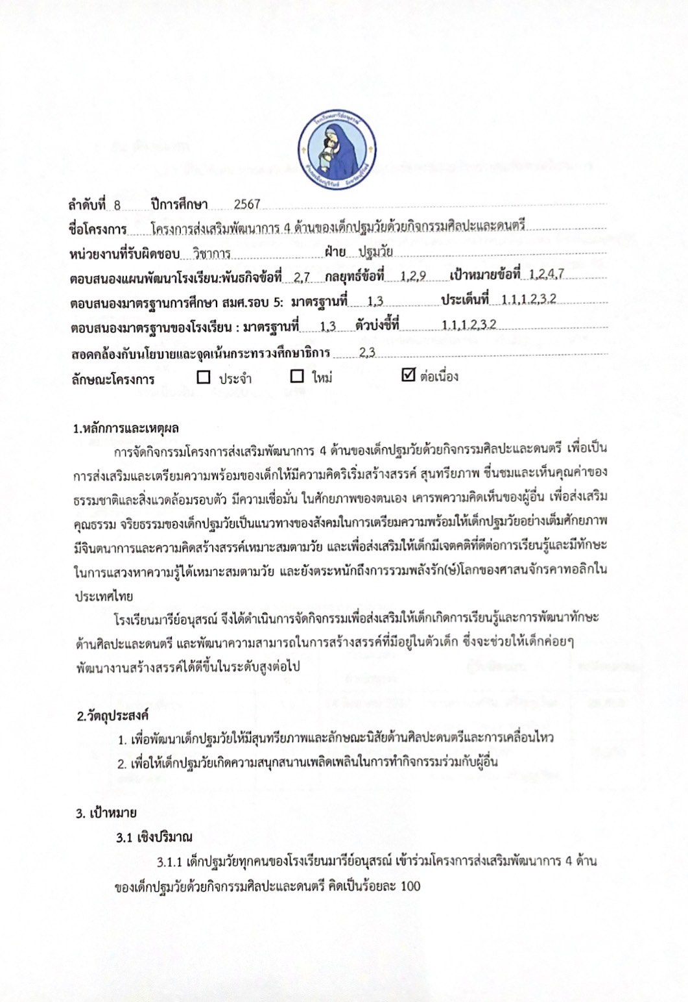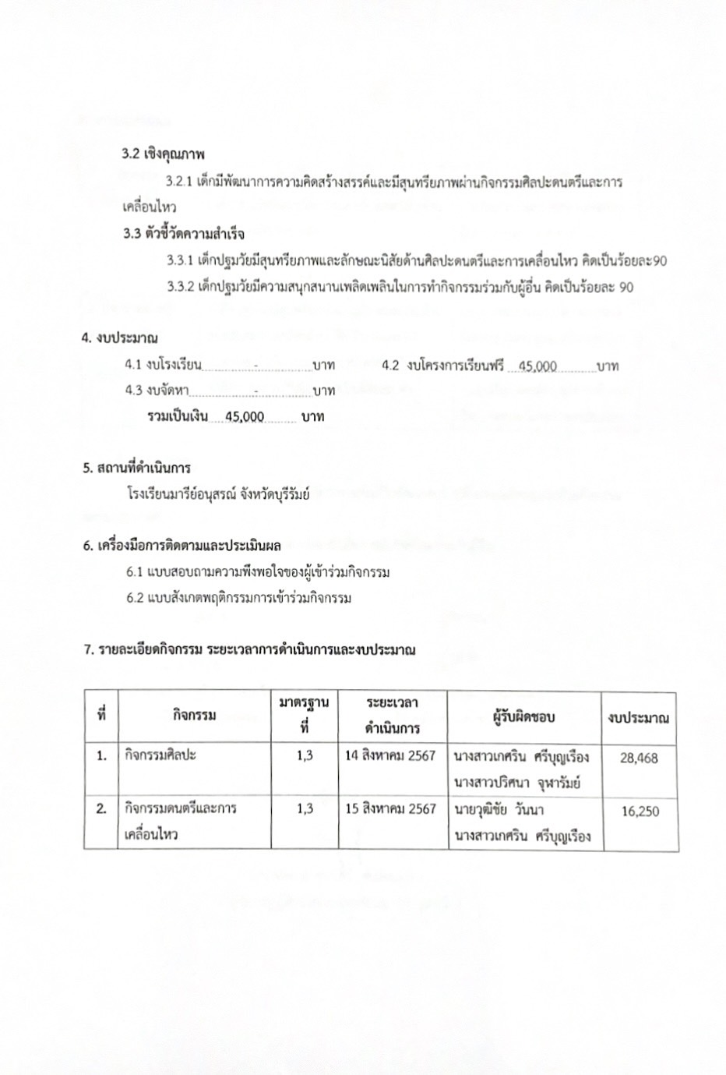
11

12
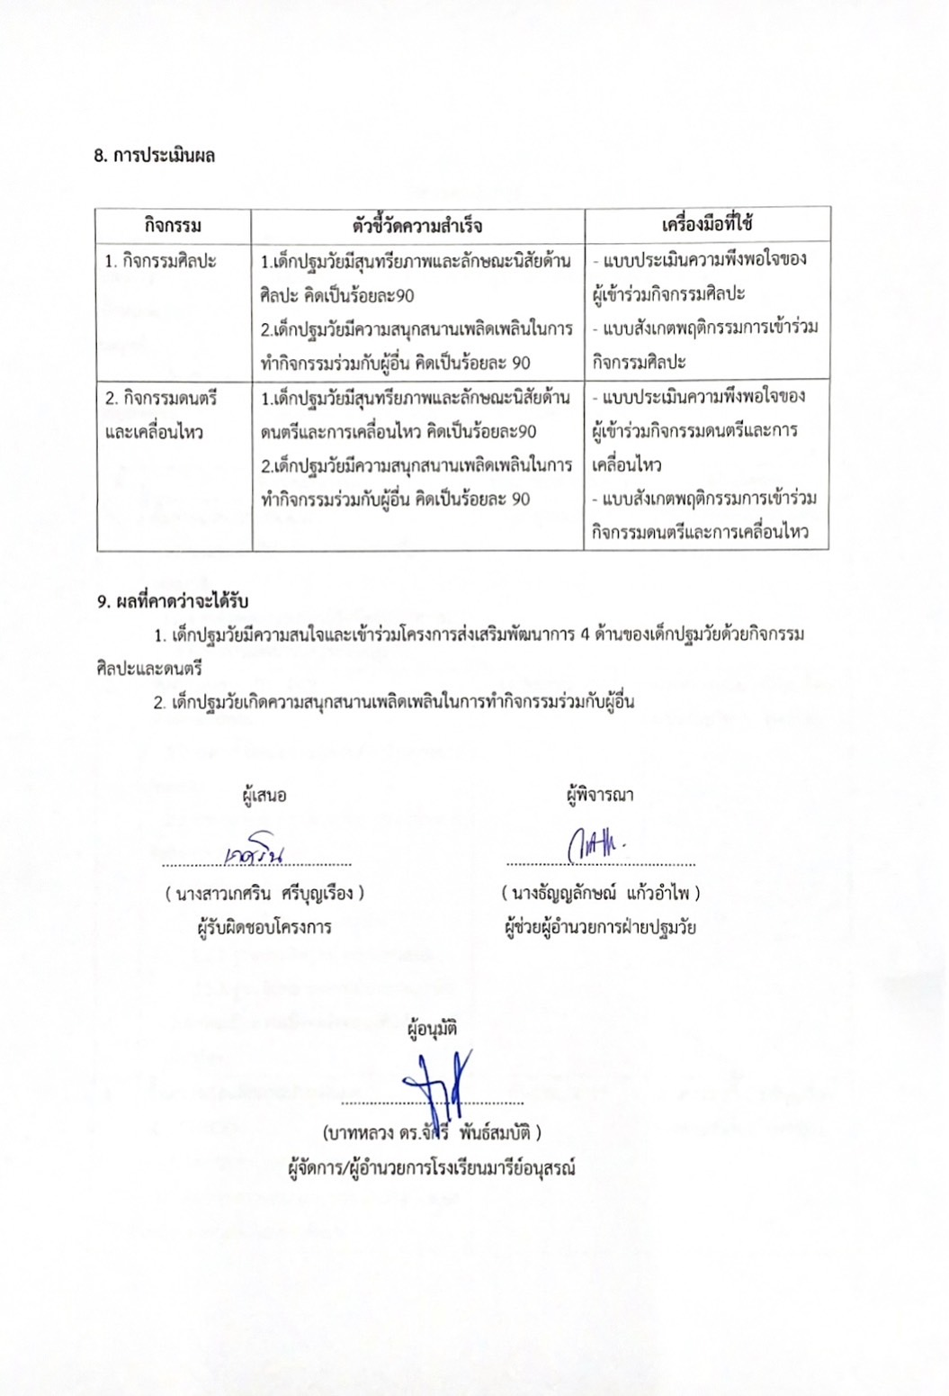
13
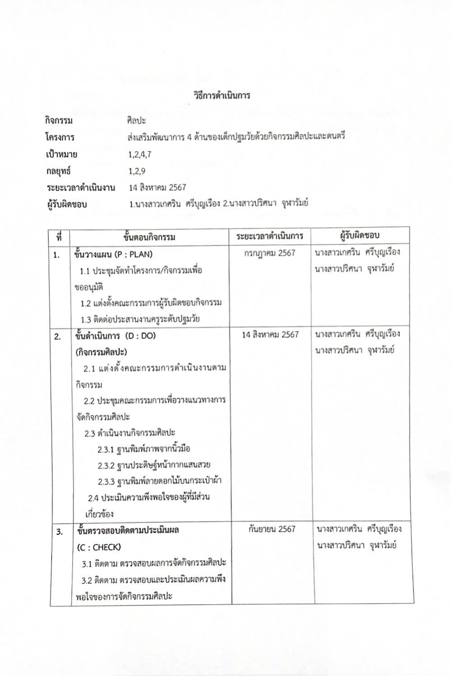
14

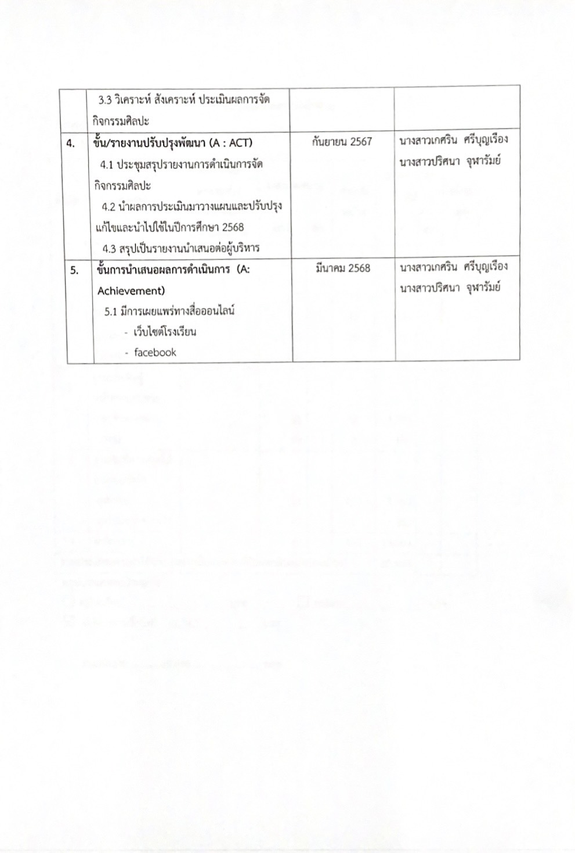
15
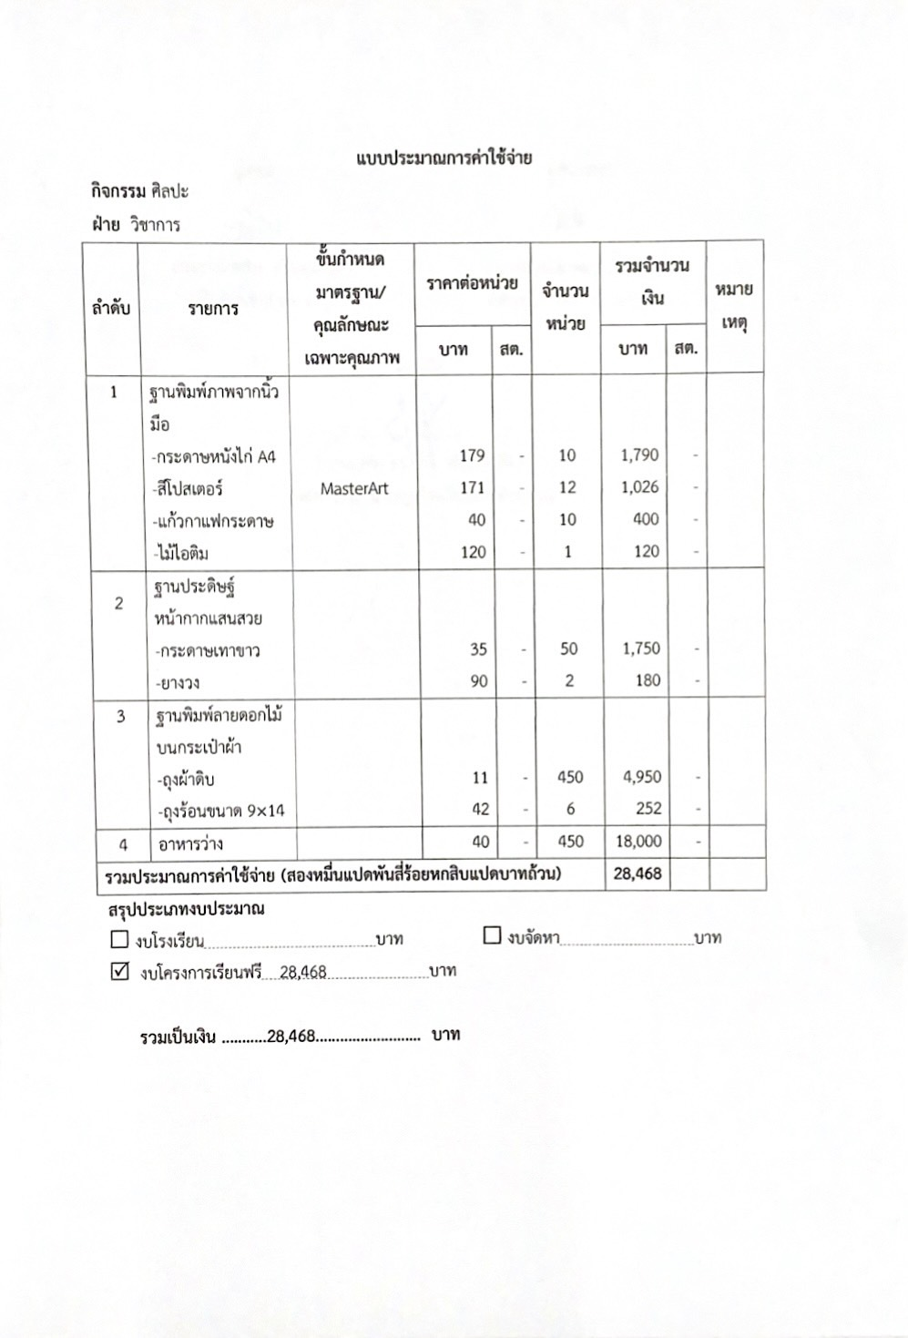
16
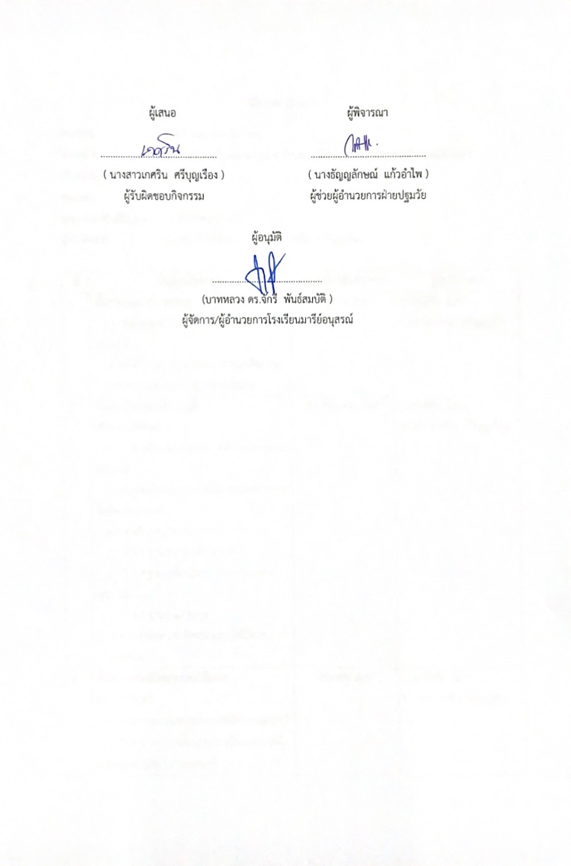
17
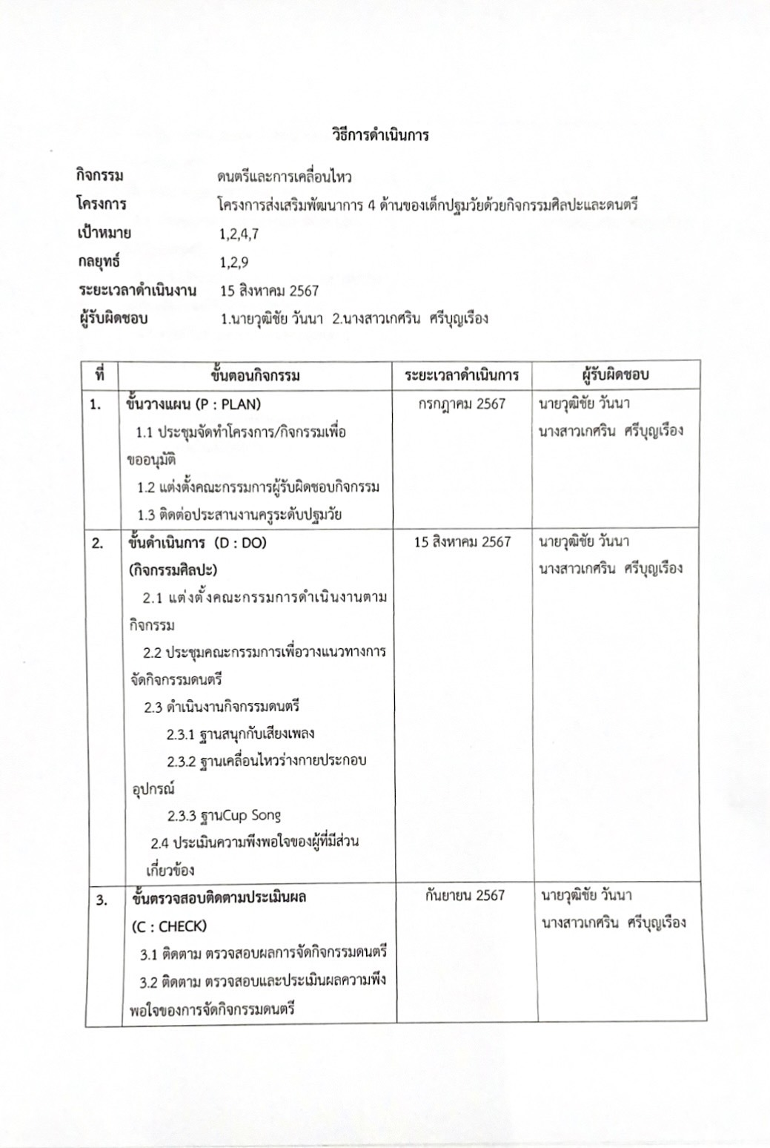
18
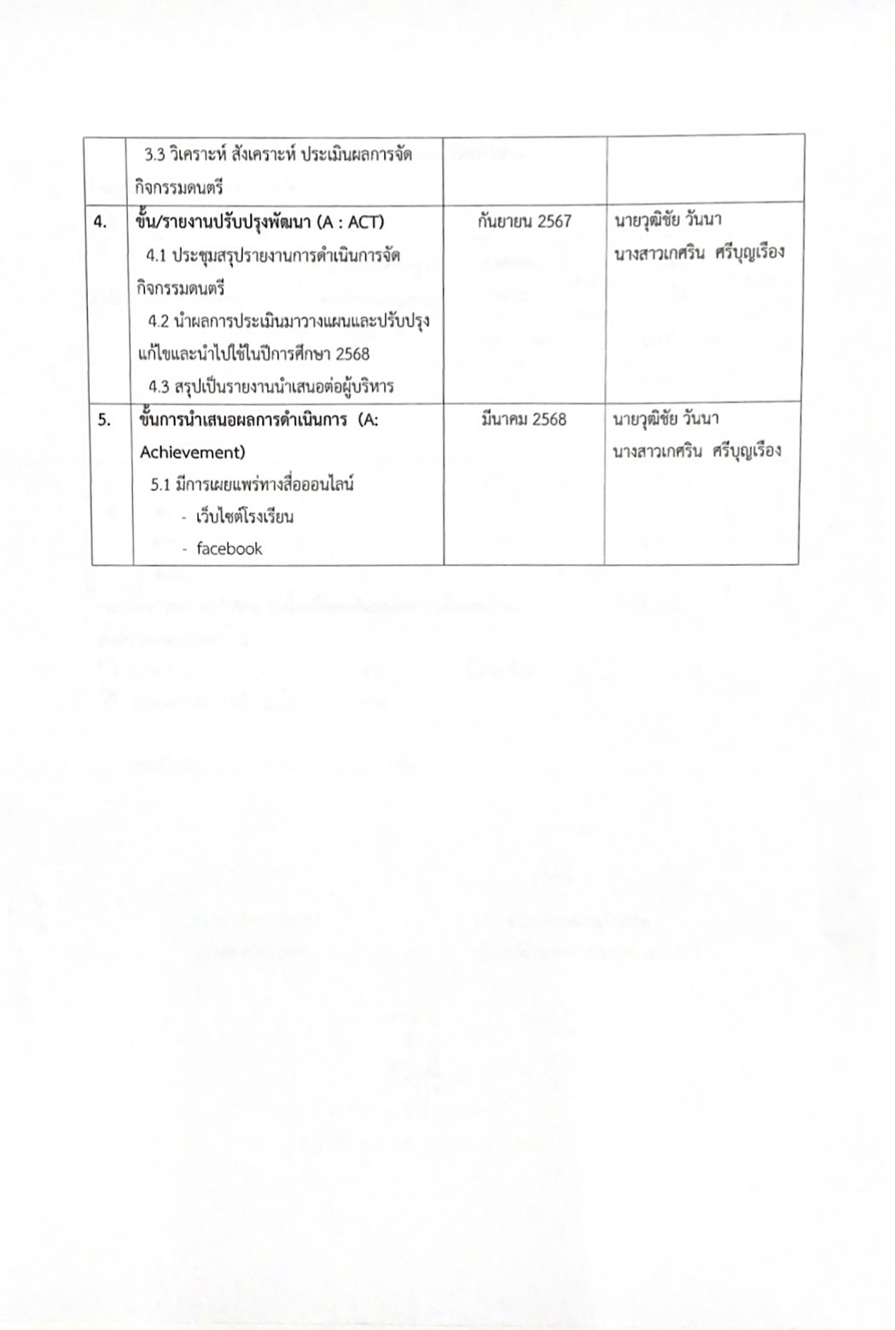
19
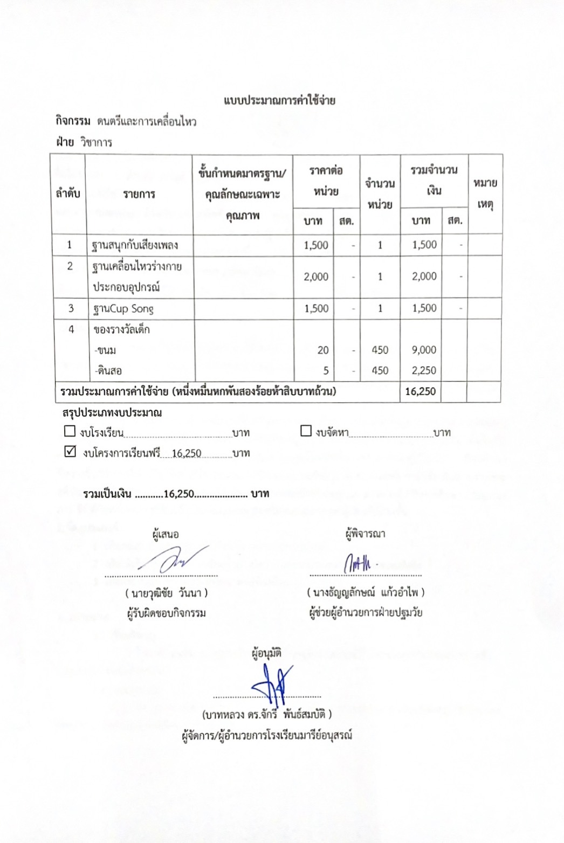
20
21

คำสั่งแต่งตั้งคณะกรรมการดำเนินงาน

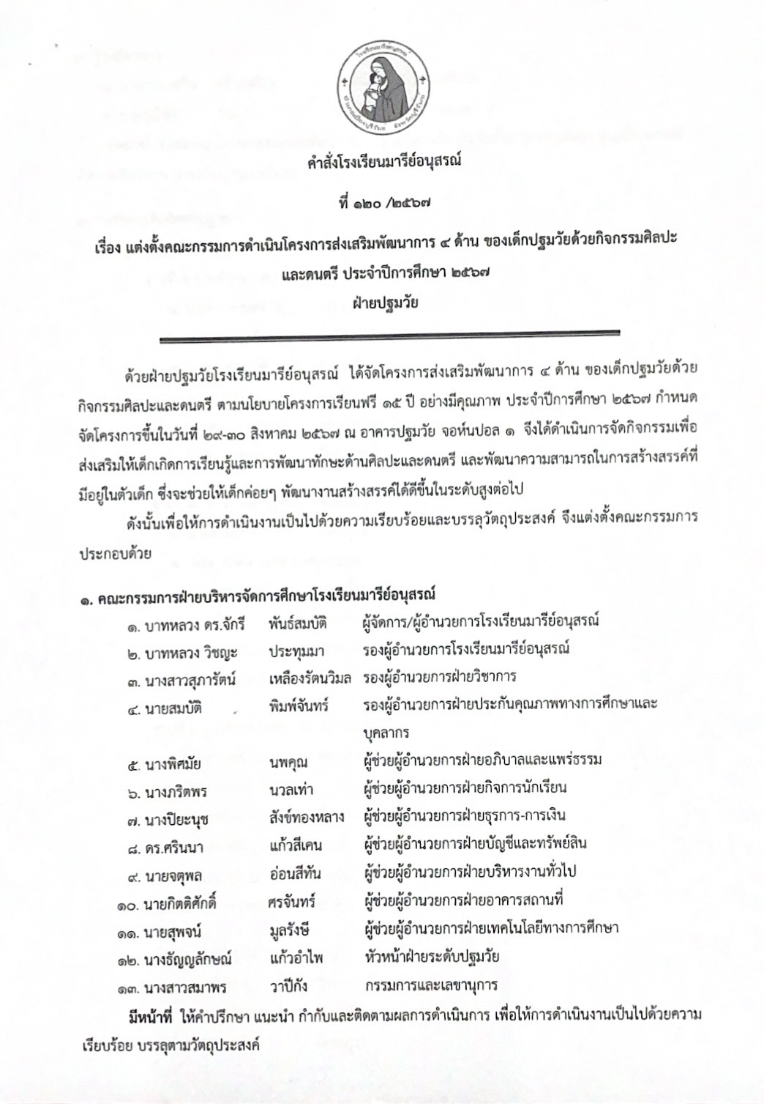
22
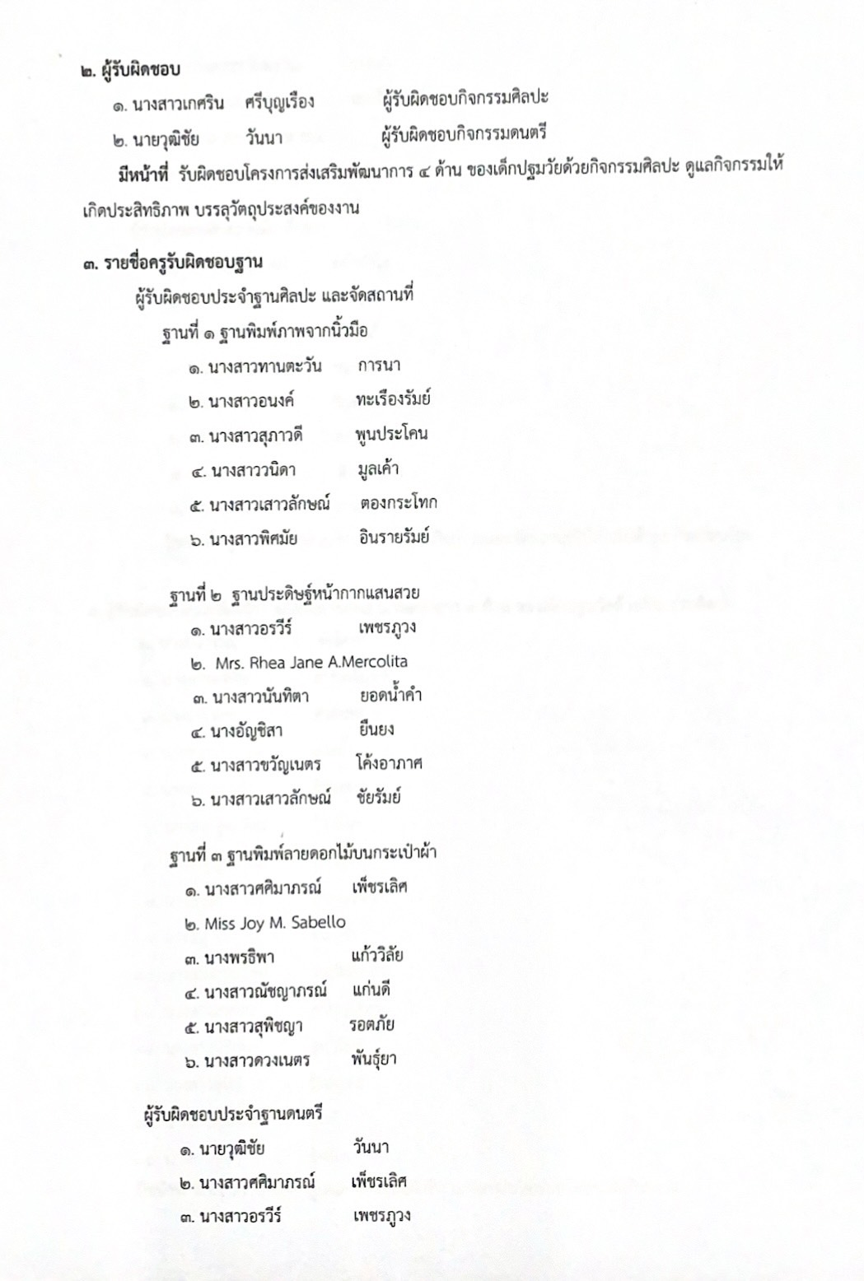
23
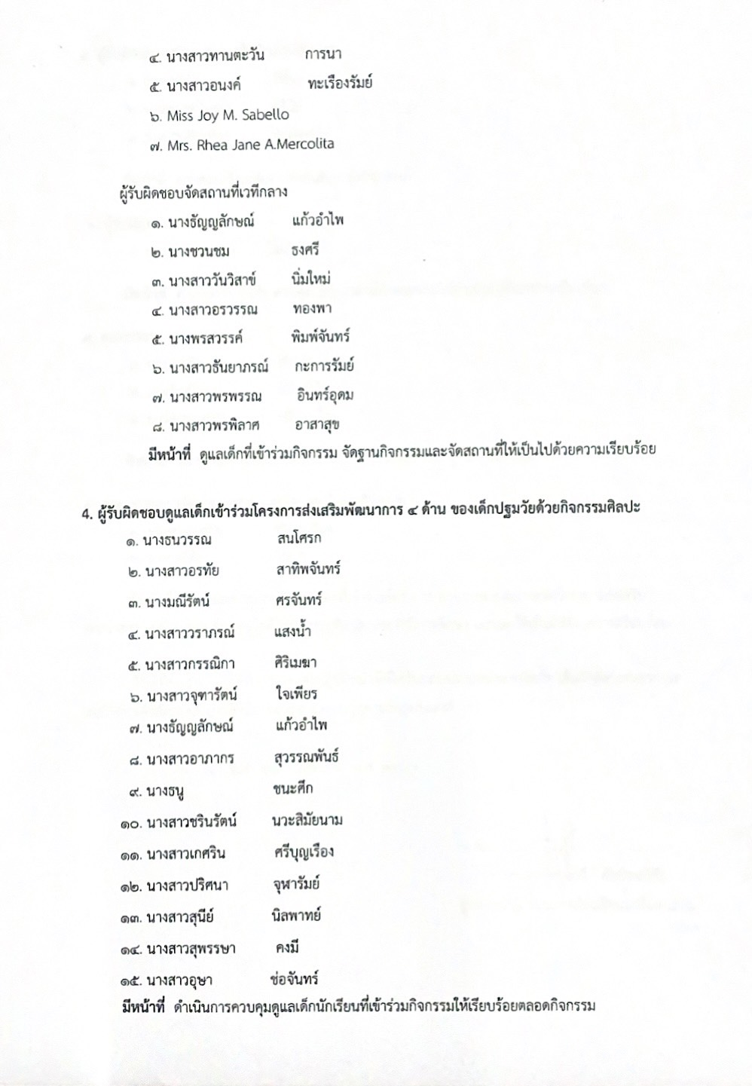
24
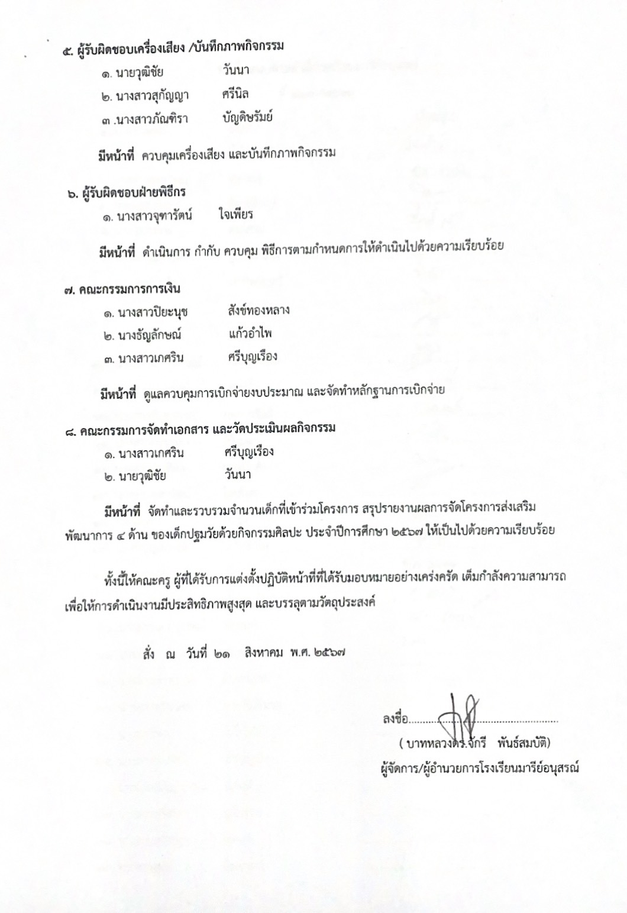
25
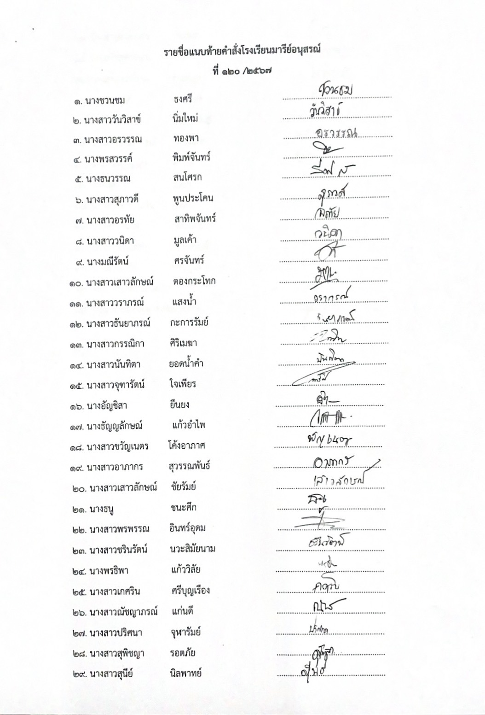
26
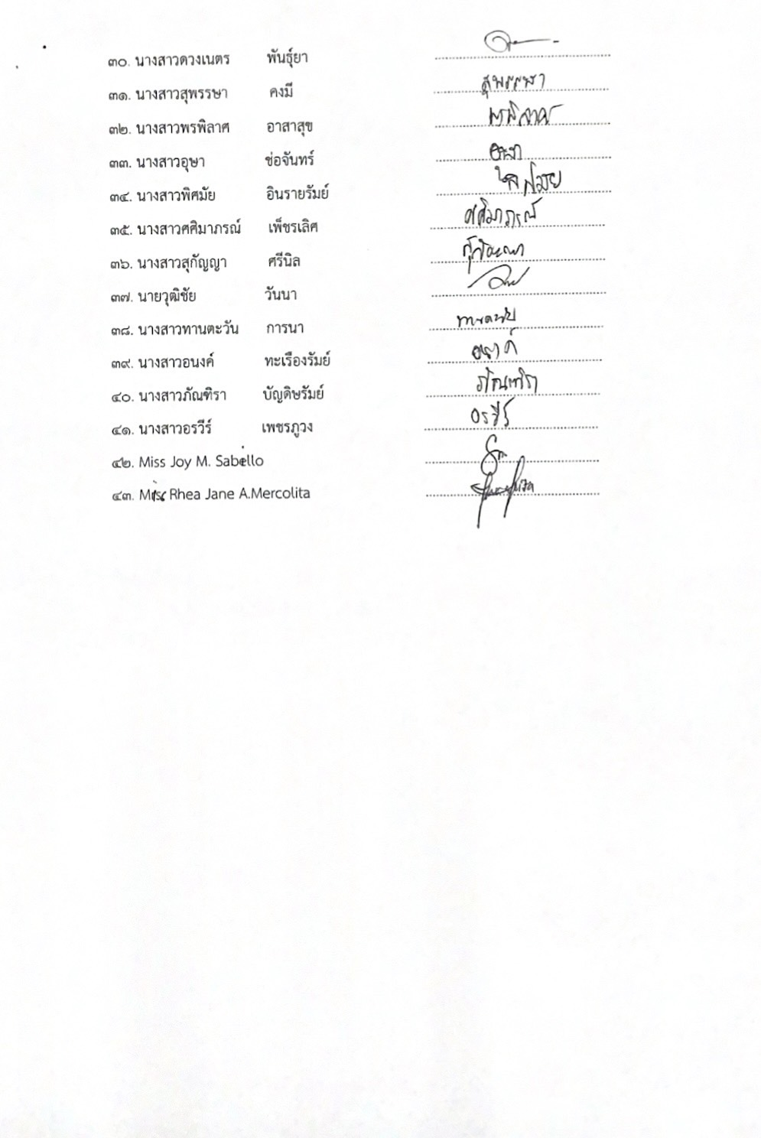
27
28

ใบเสร็จงบประมาณ
โครงการส่งเสริมพัฒนาการ 4 ด้านของเด็กปฐมวัยด้วยกิจกรรมศิลปะและดนตรี

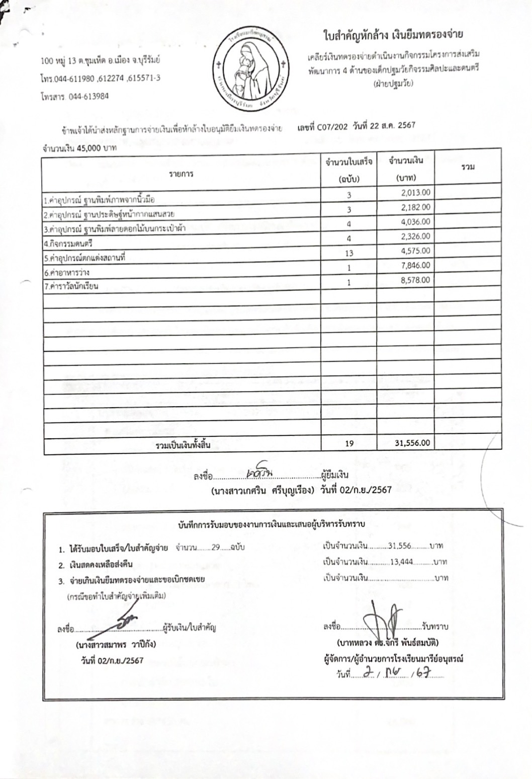
29
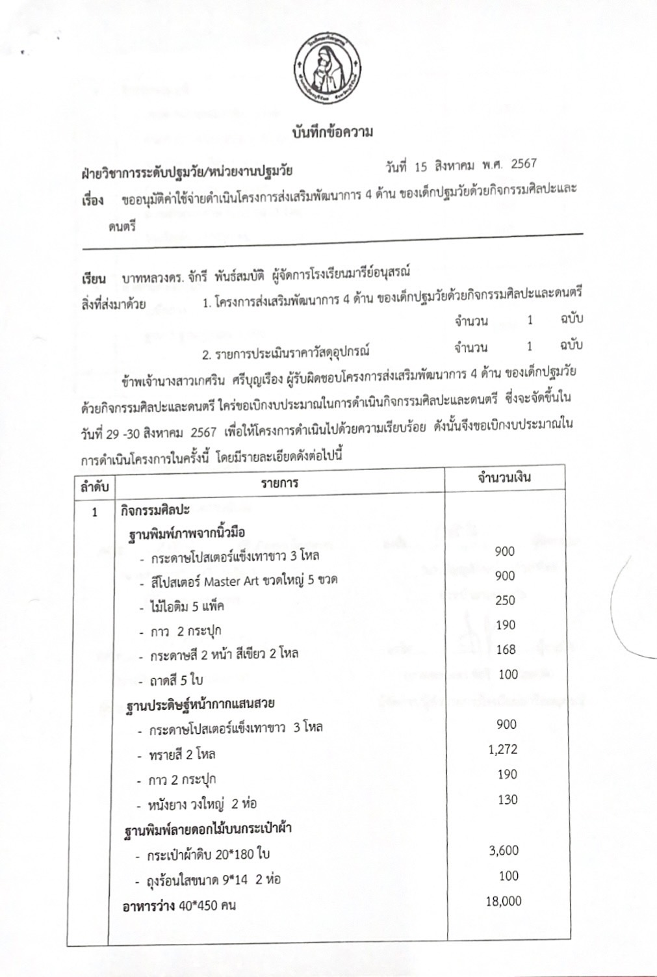
30
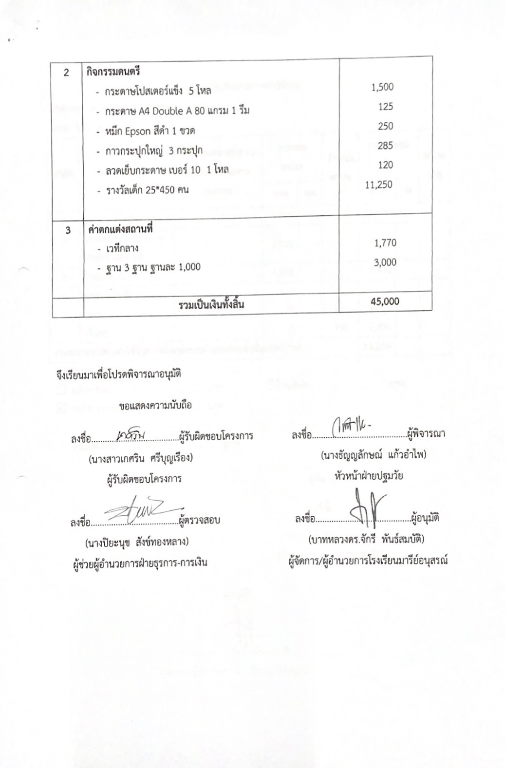
31
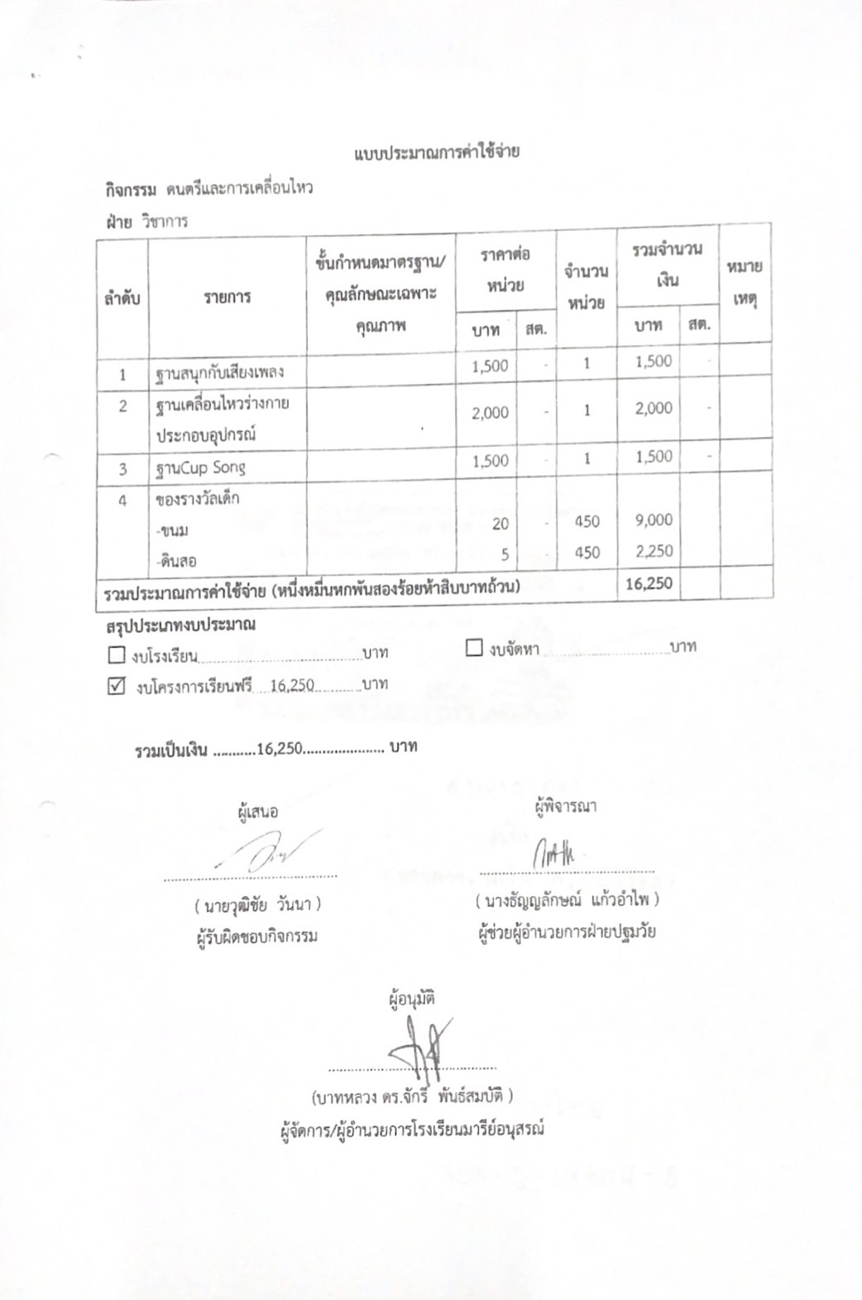
32
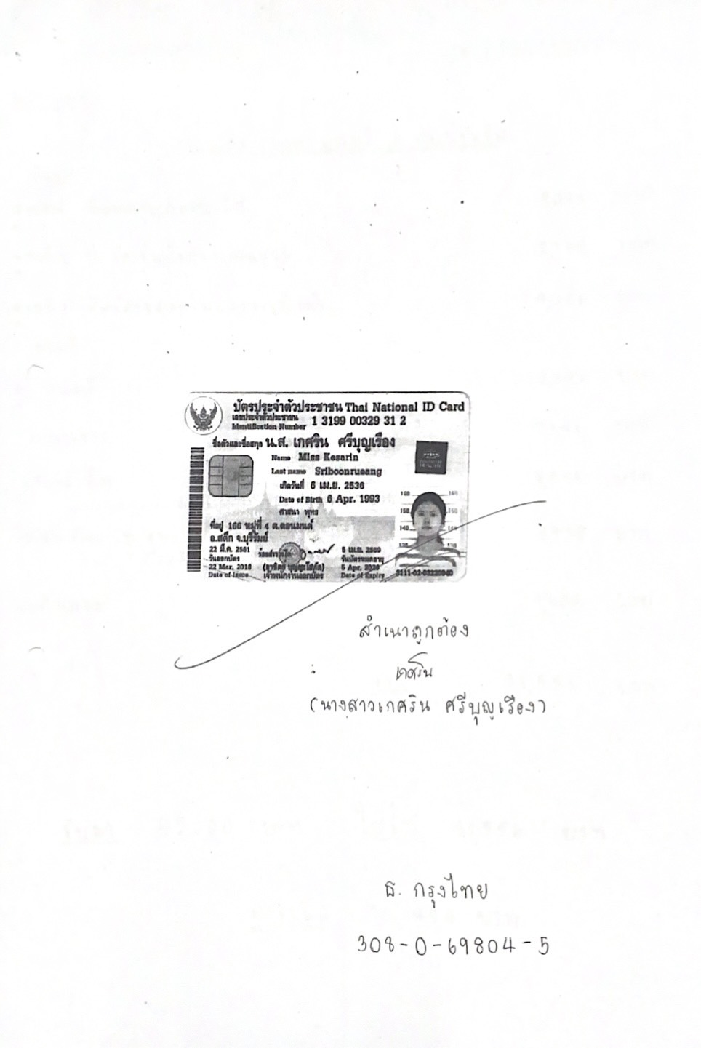
33
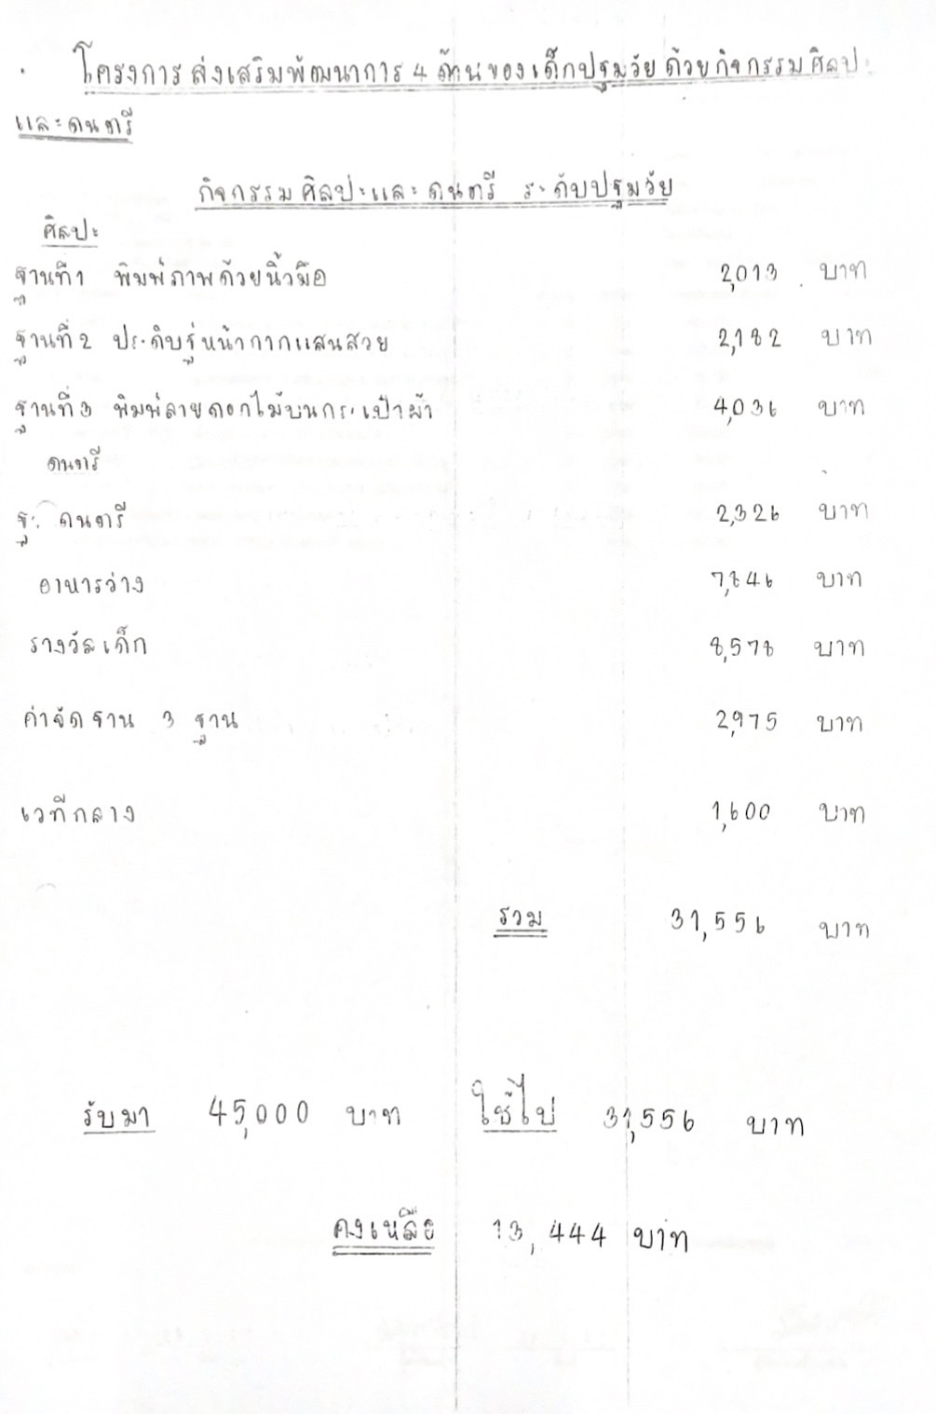
34
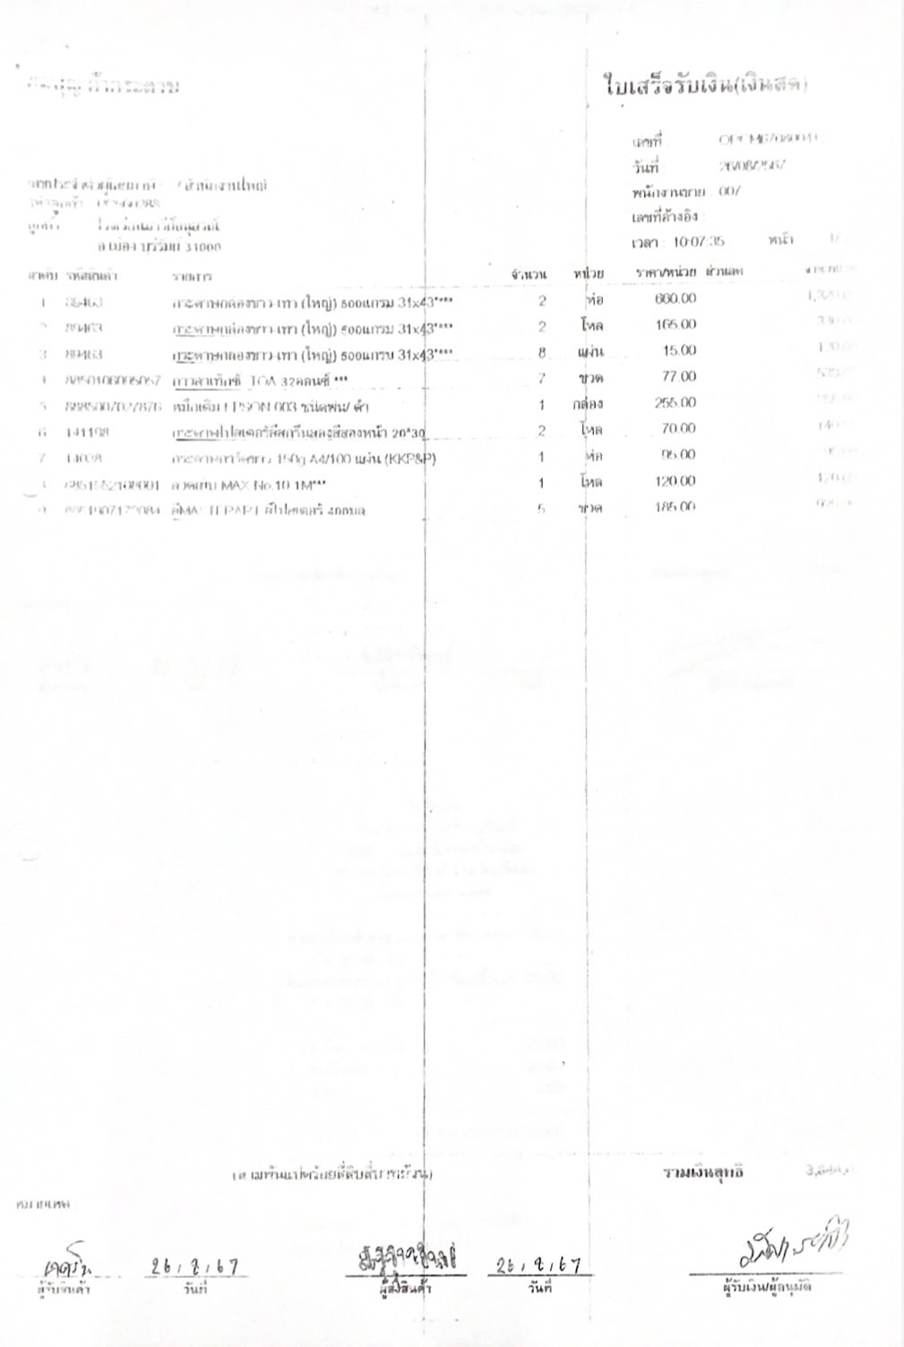
35
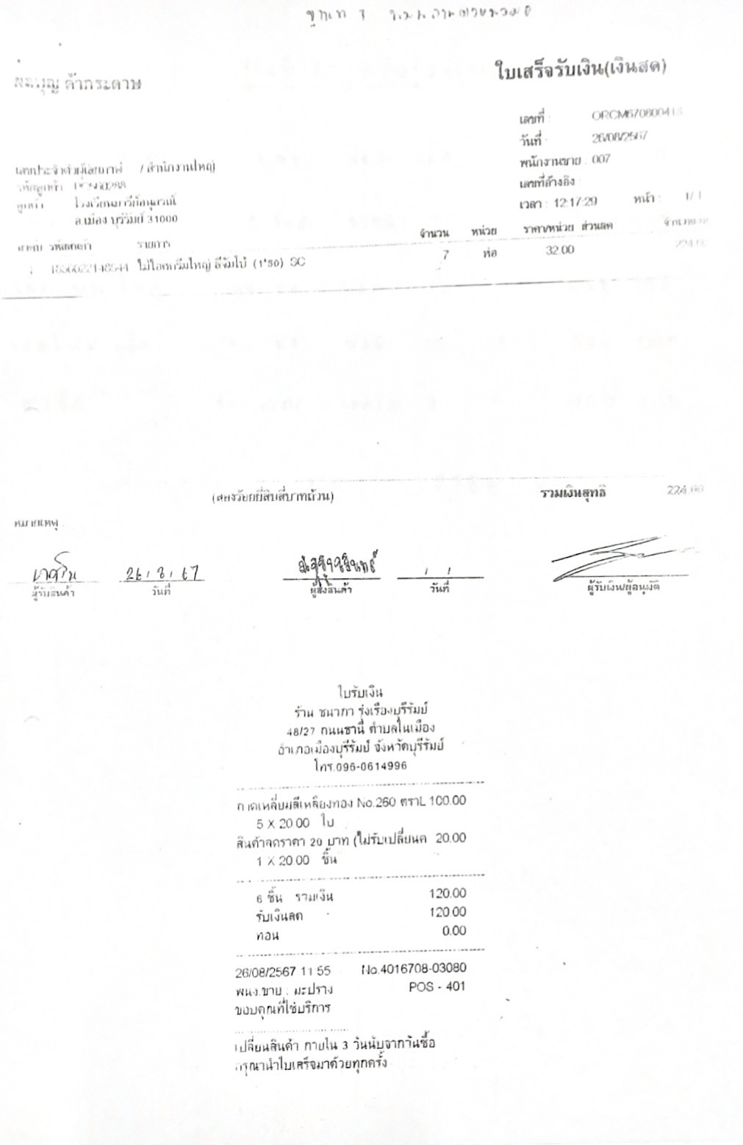
36
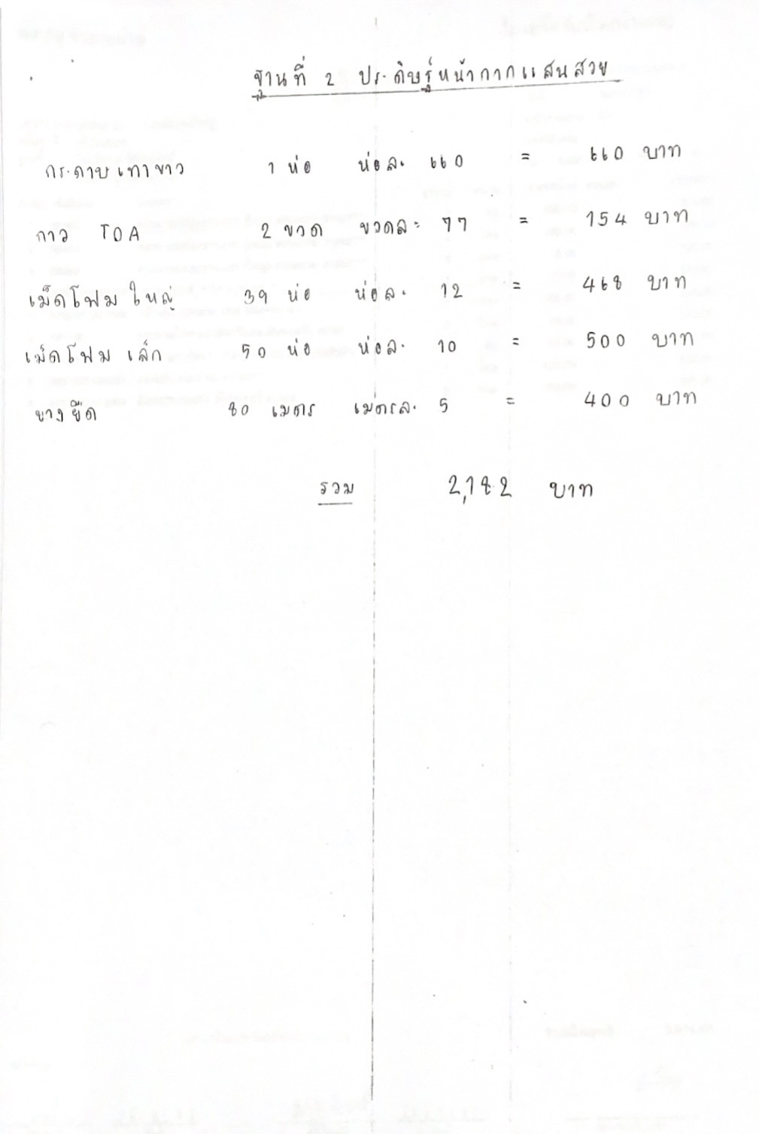
37
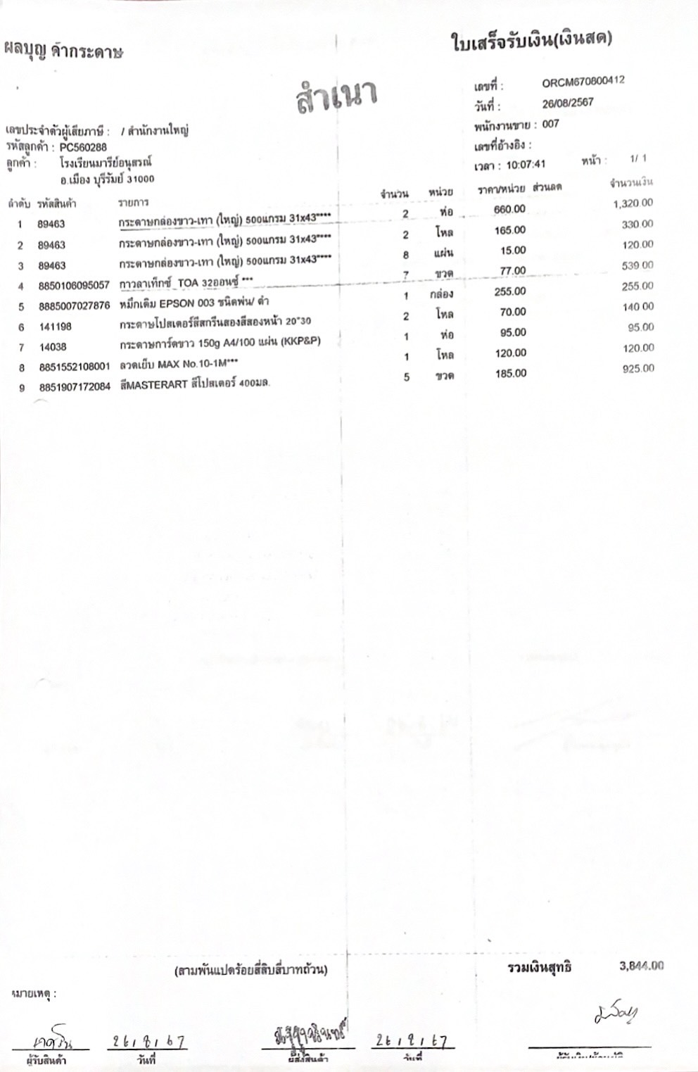
38
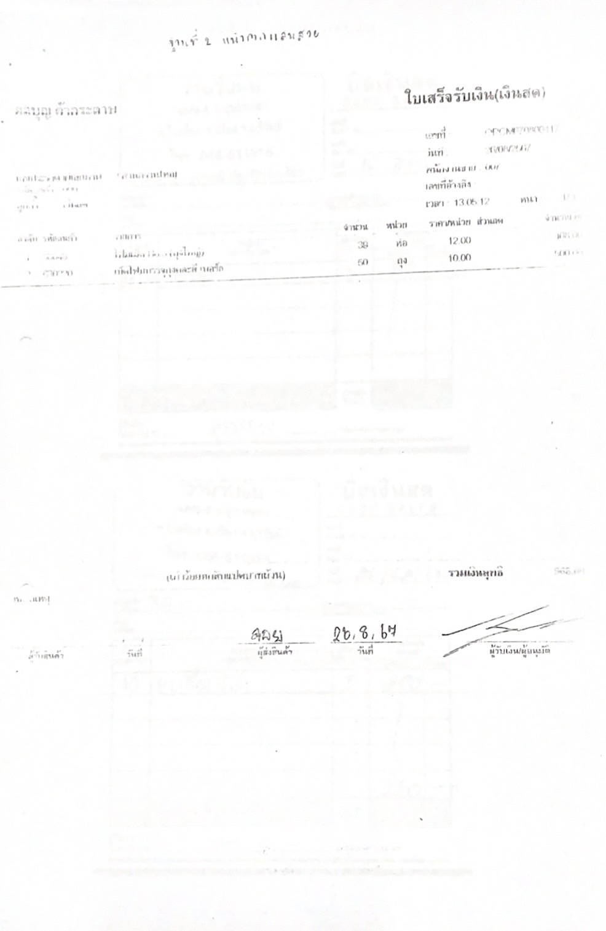
39
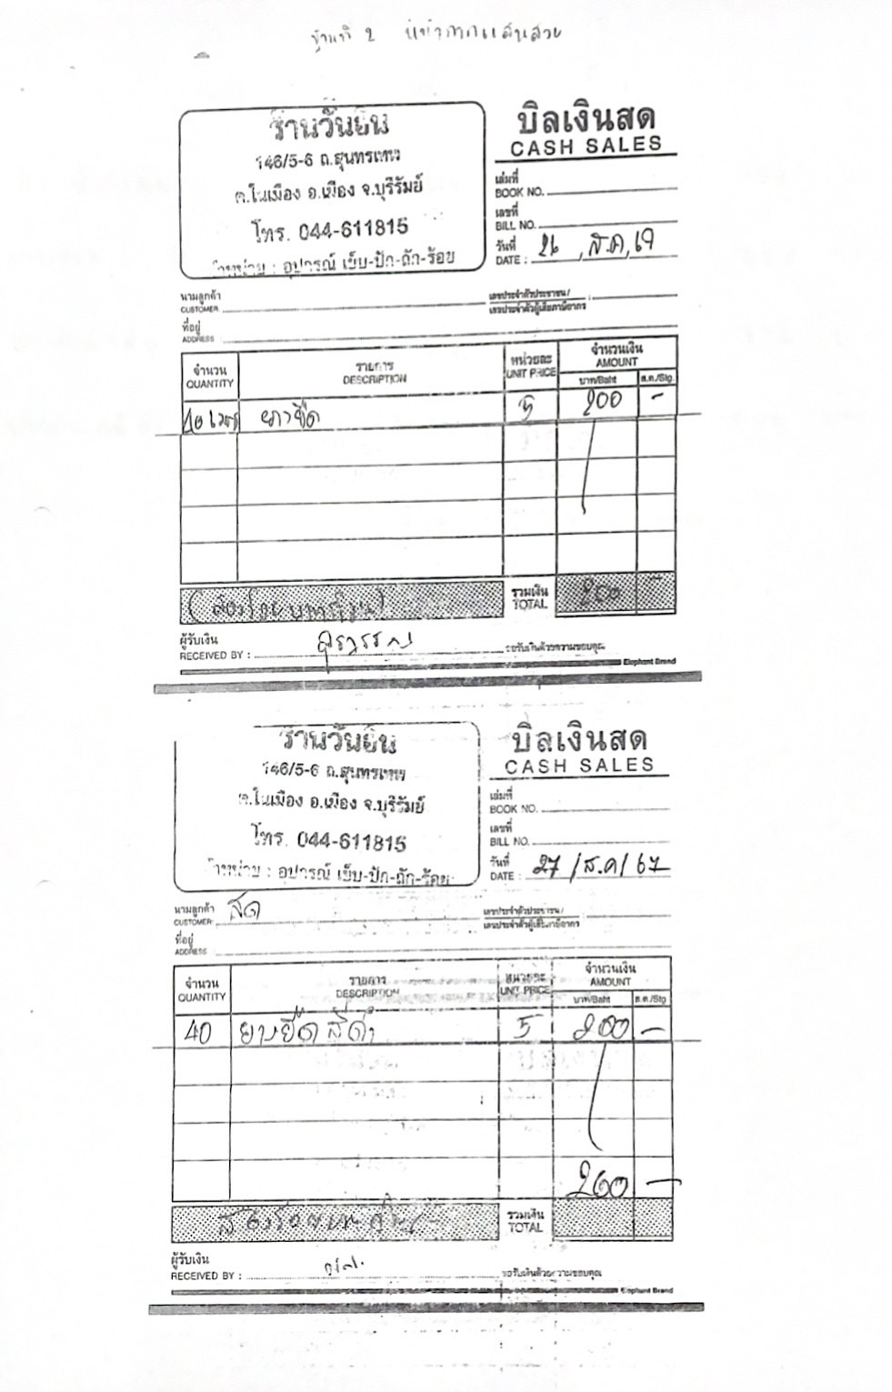
40
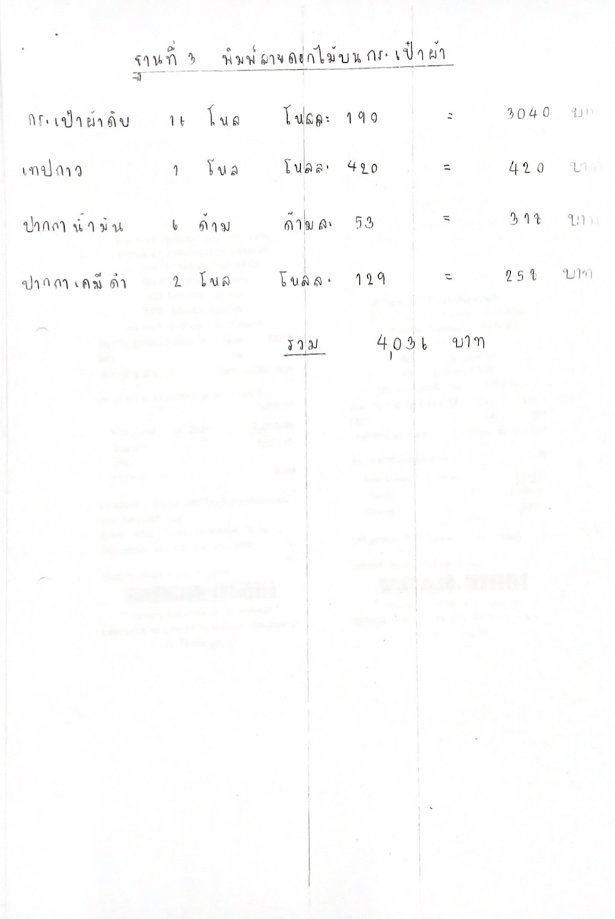
41
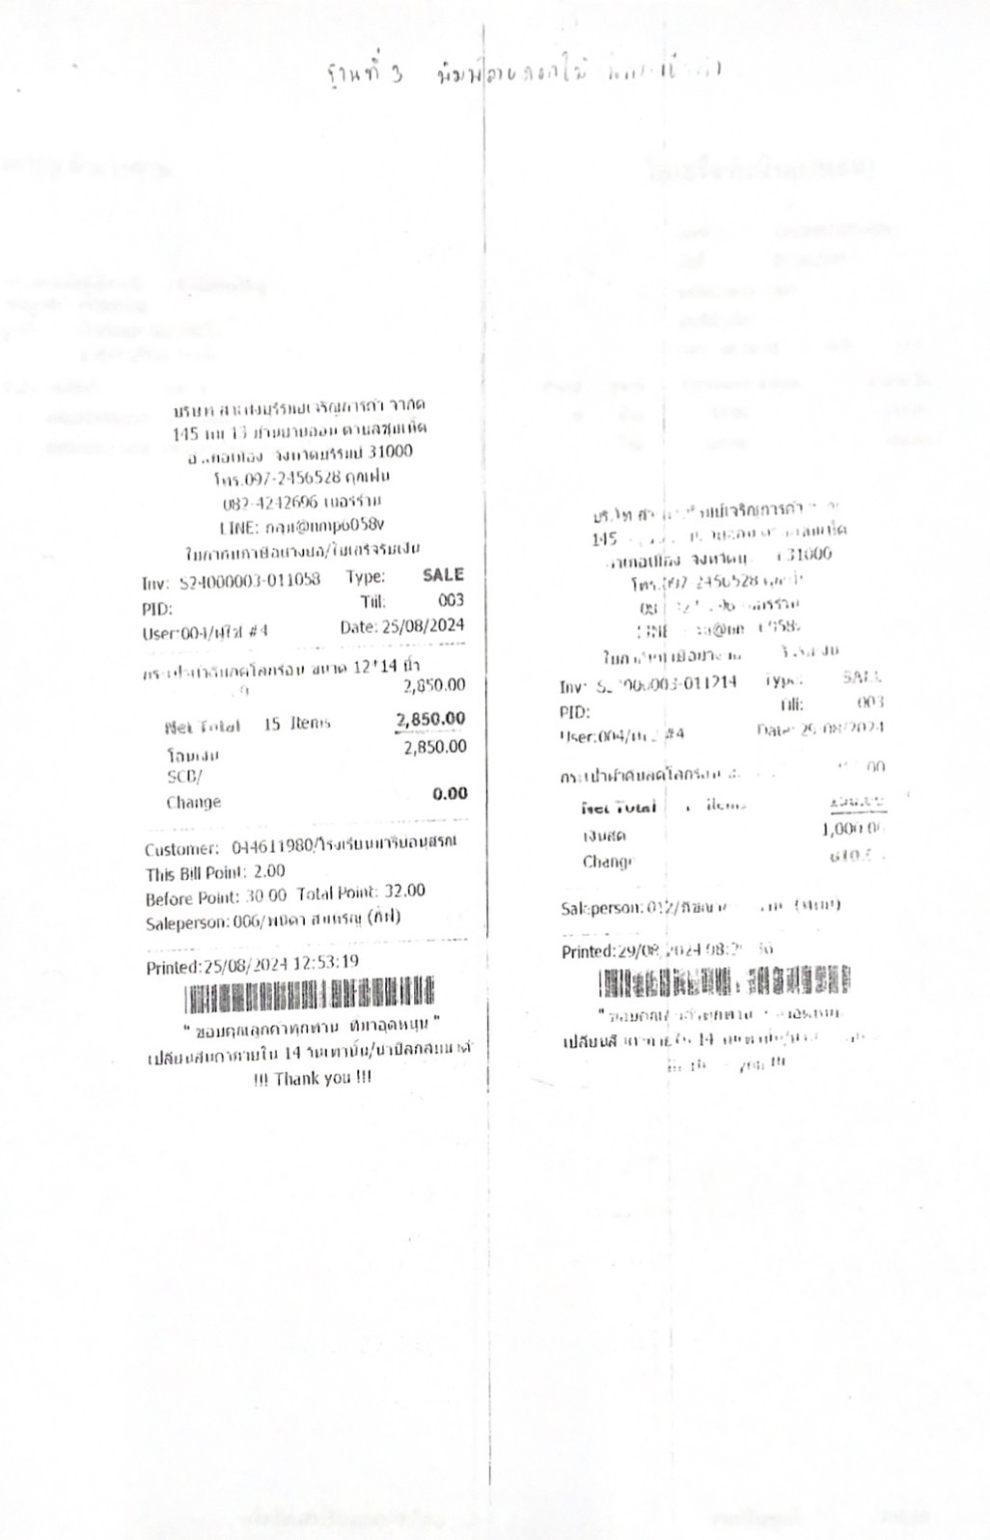
42
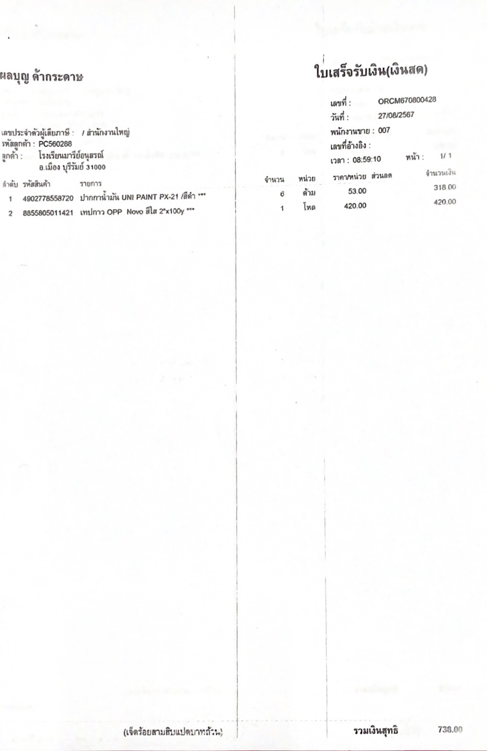
43
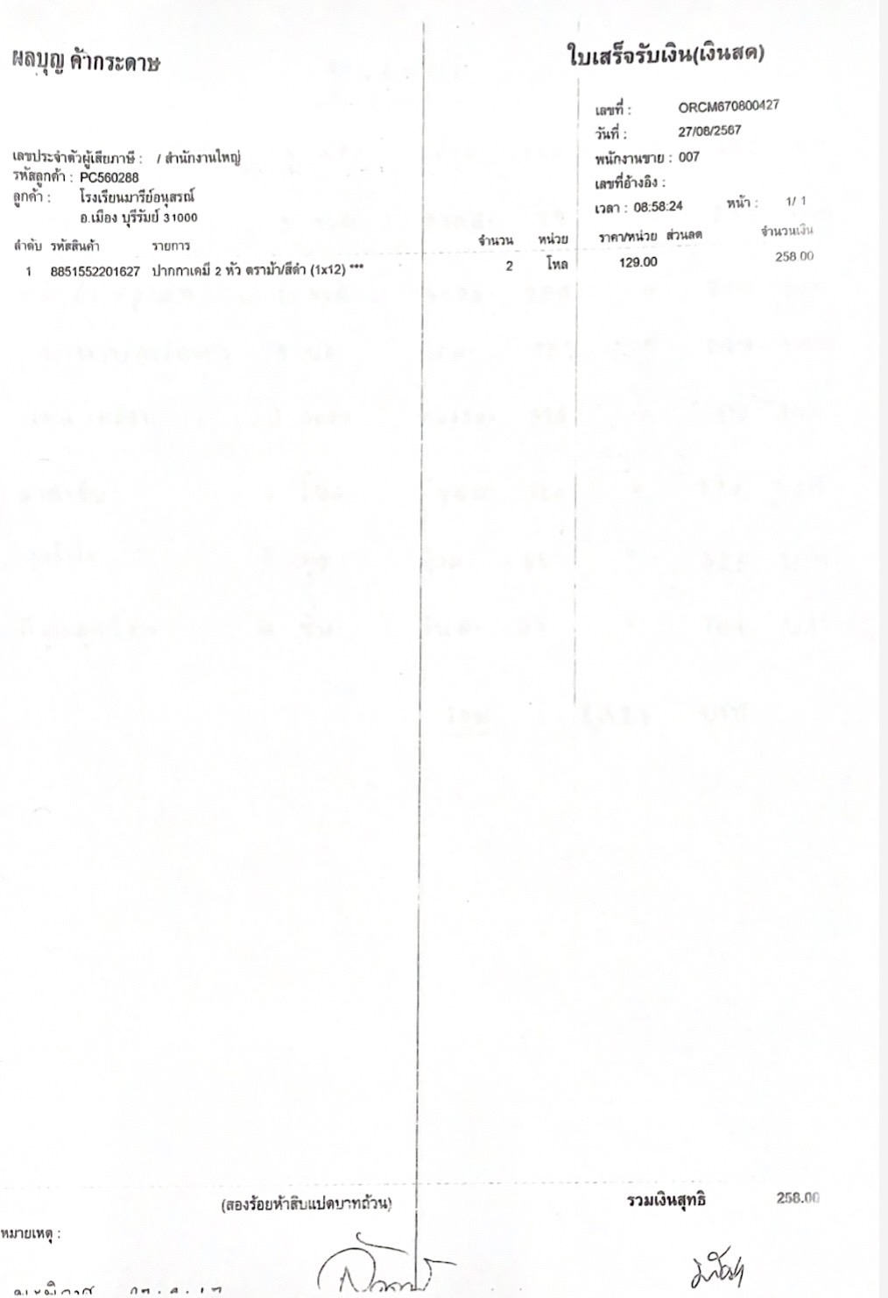
44
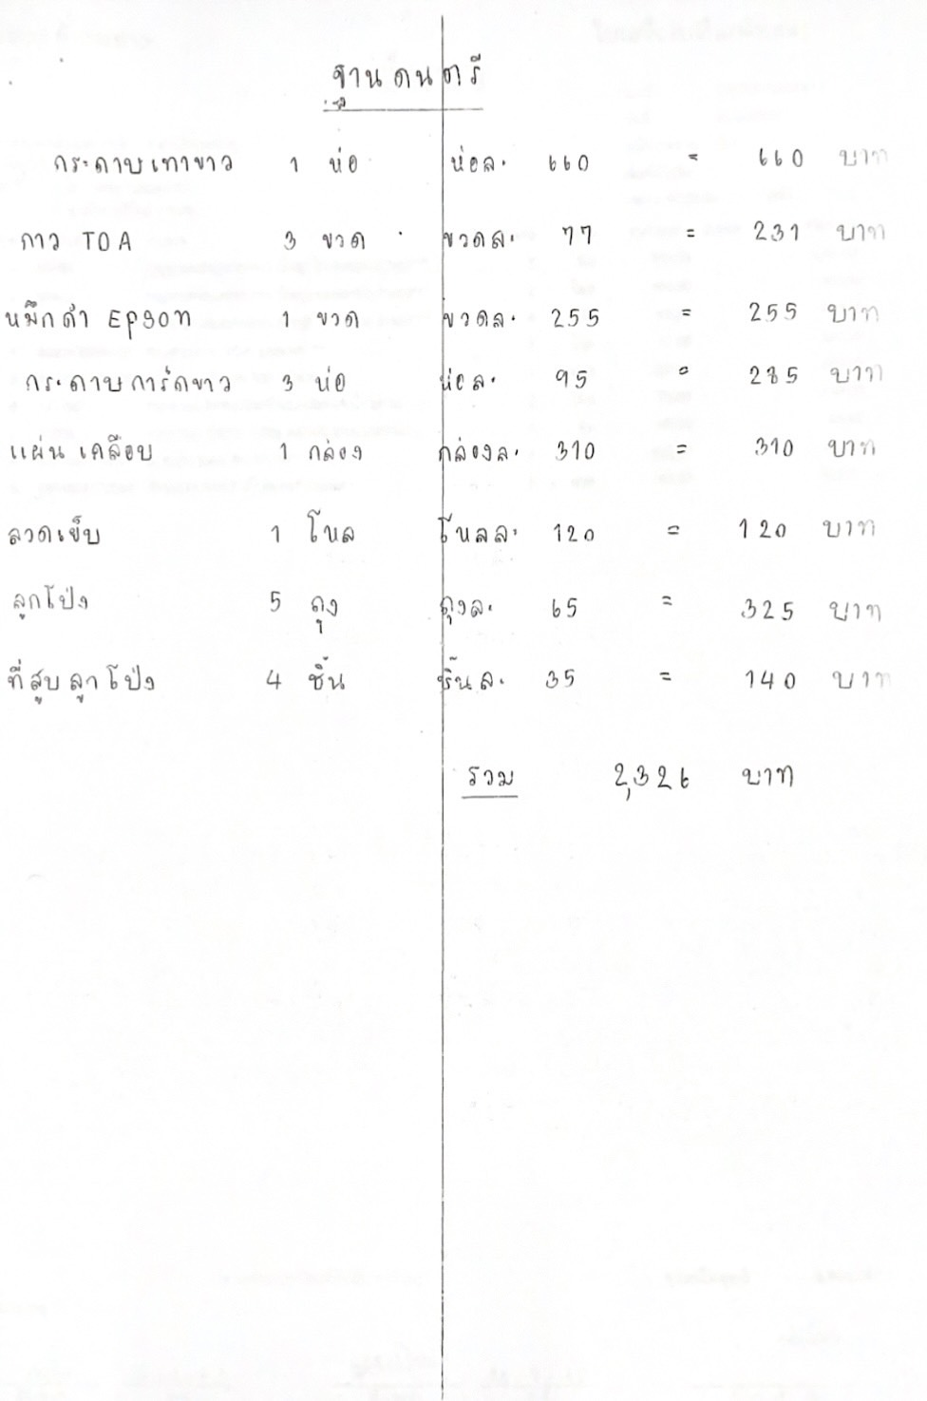
45
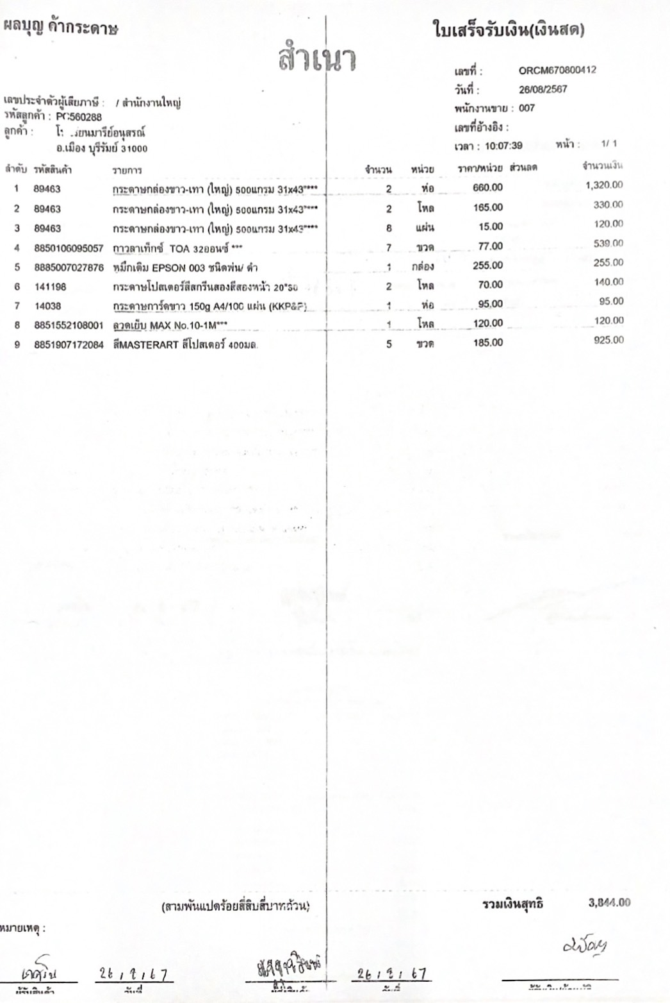
46
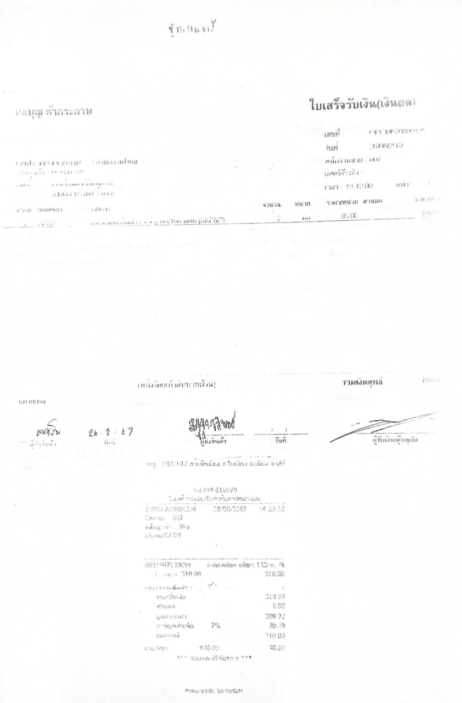
47
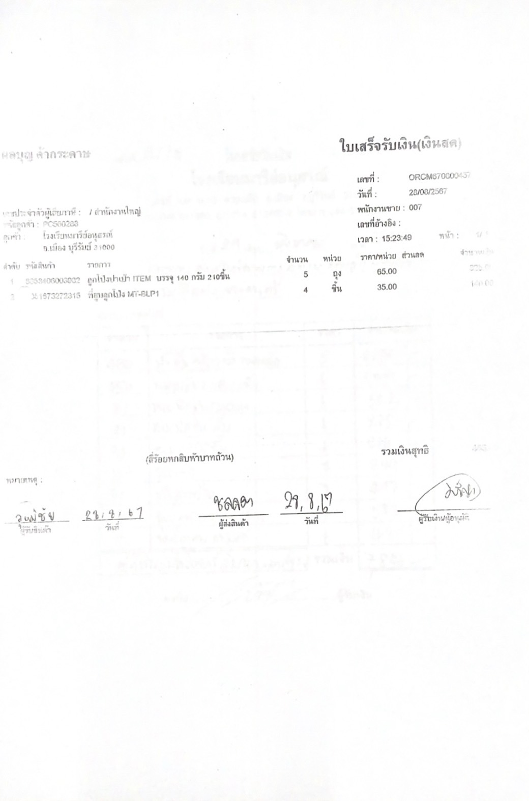
48
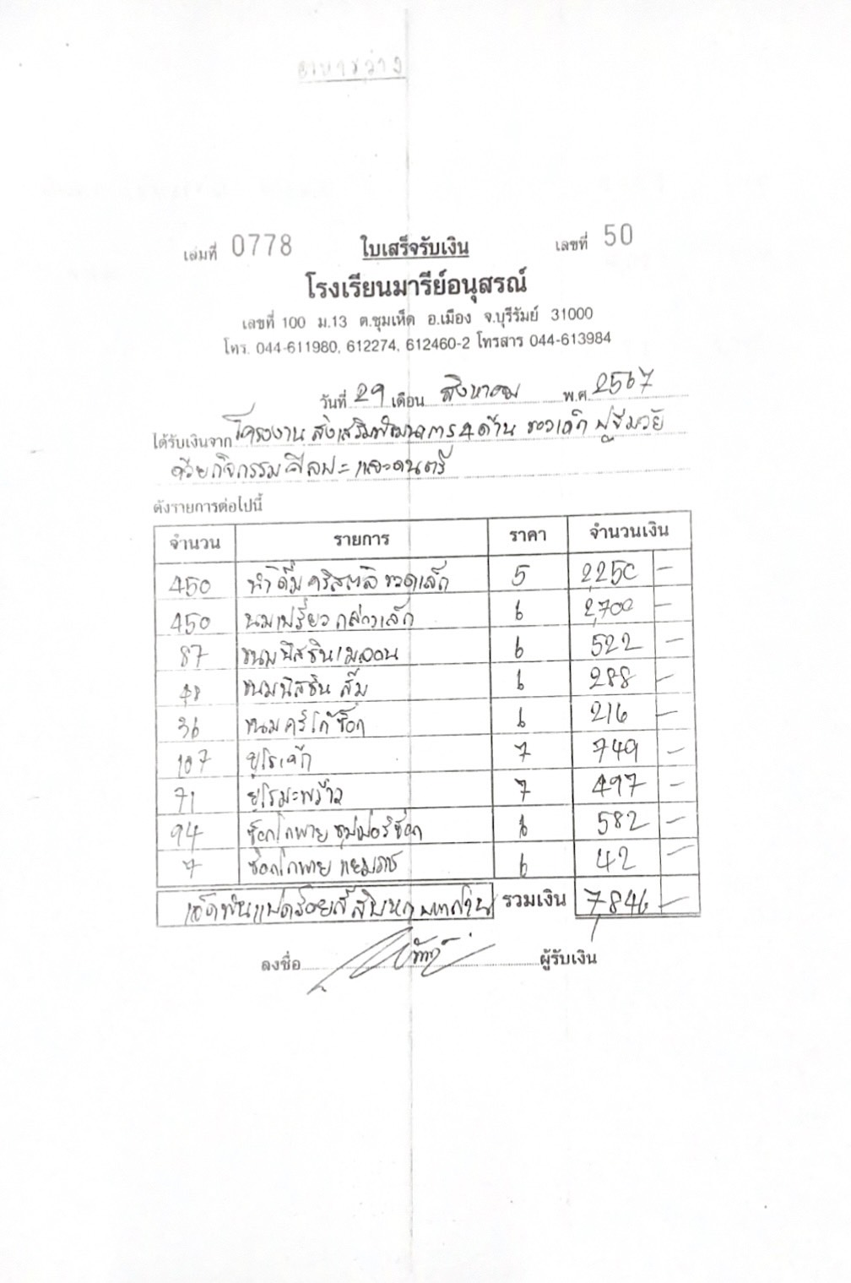
49
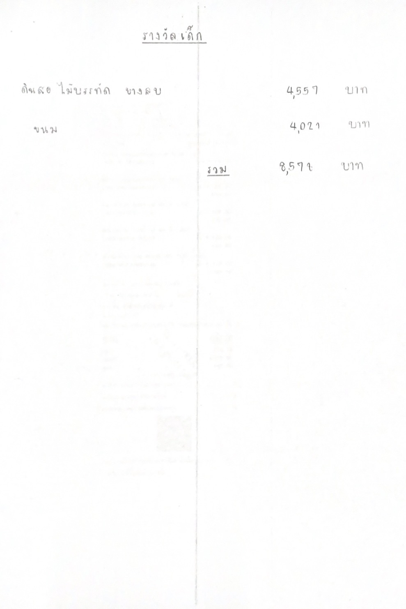
50
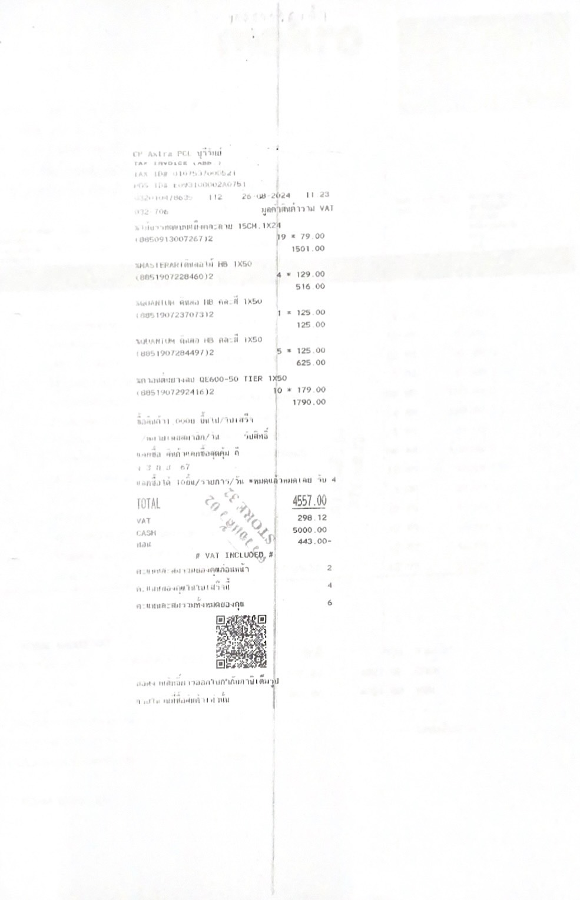
51
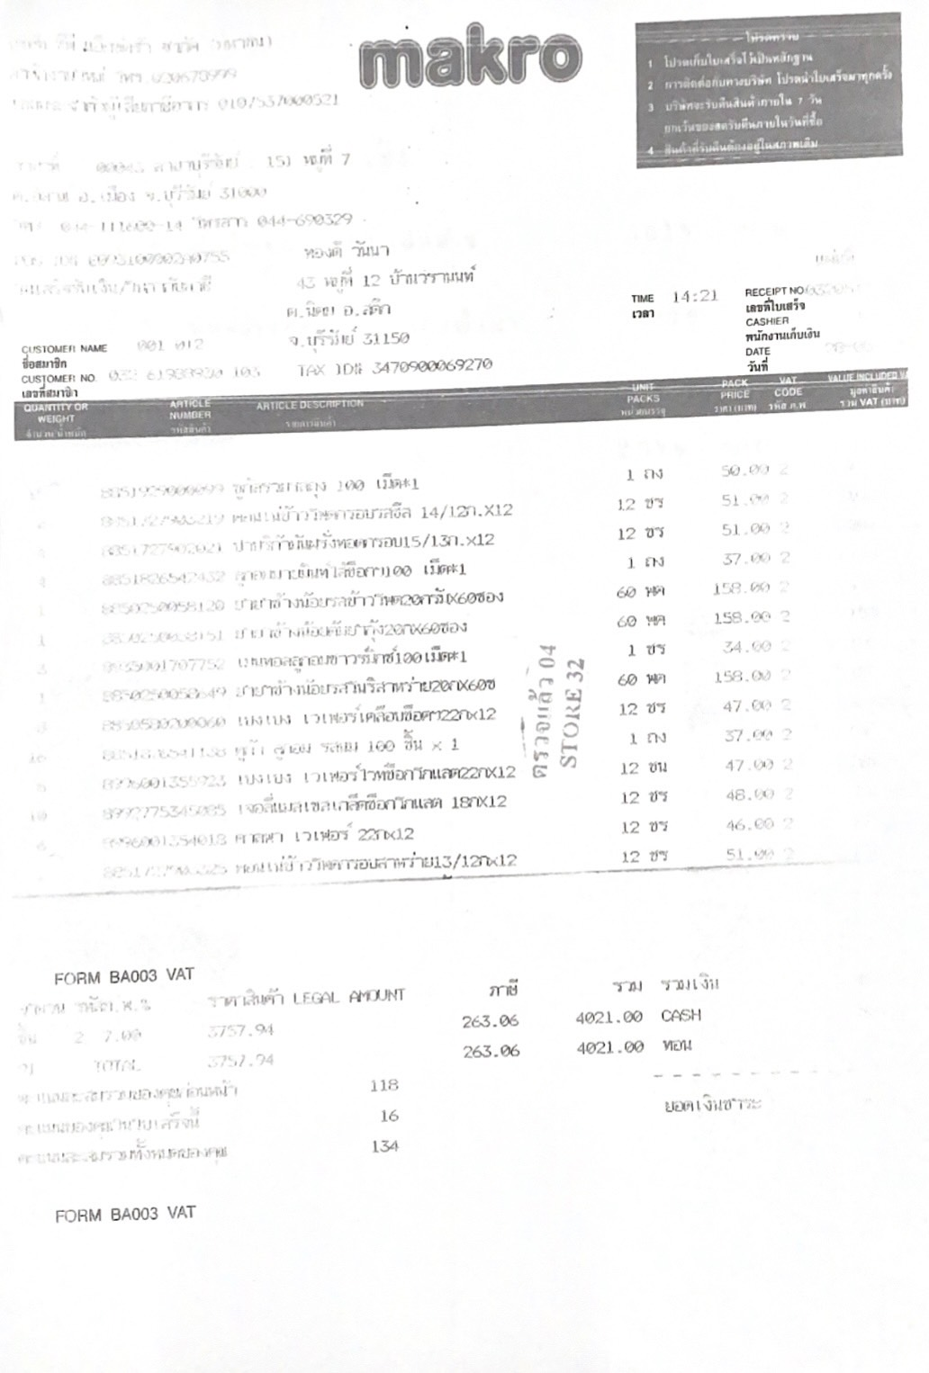
52
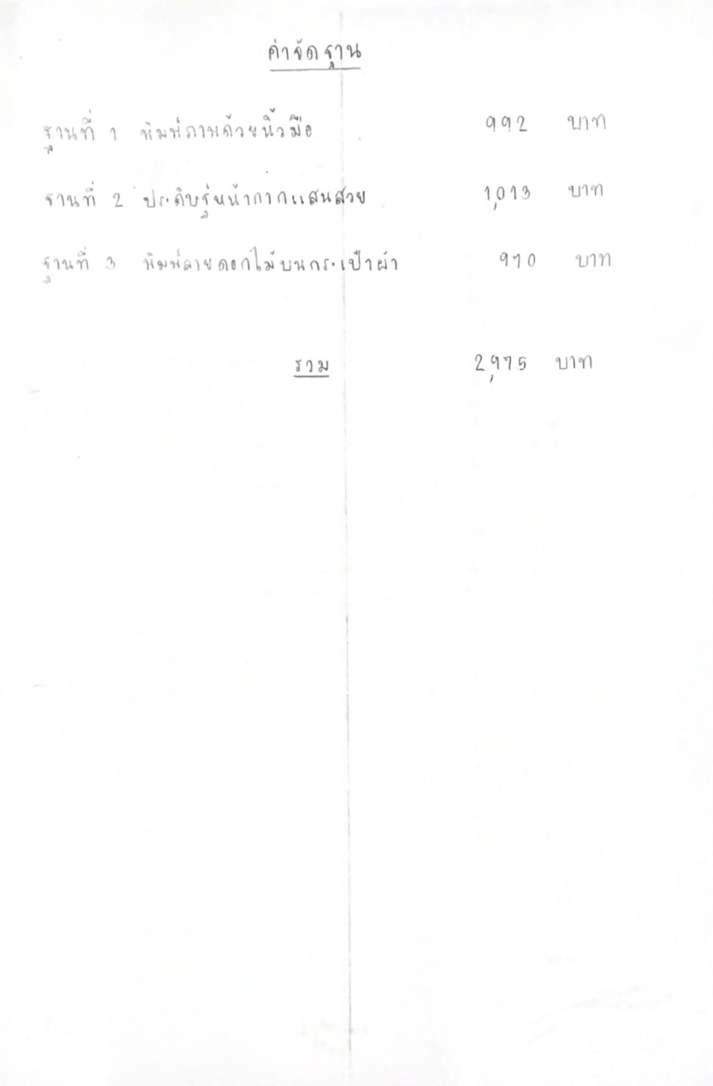
53
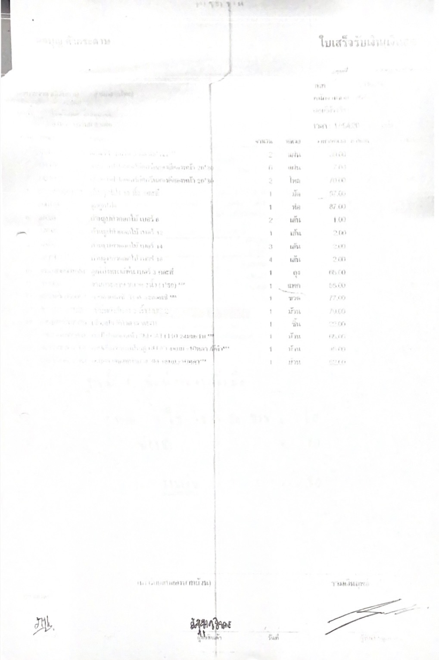
54
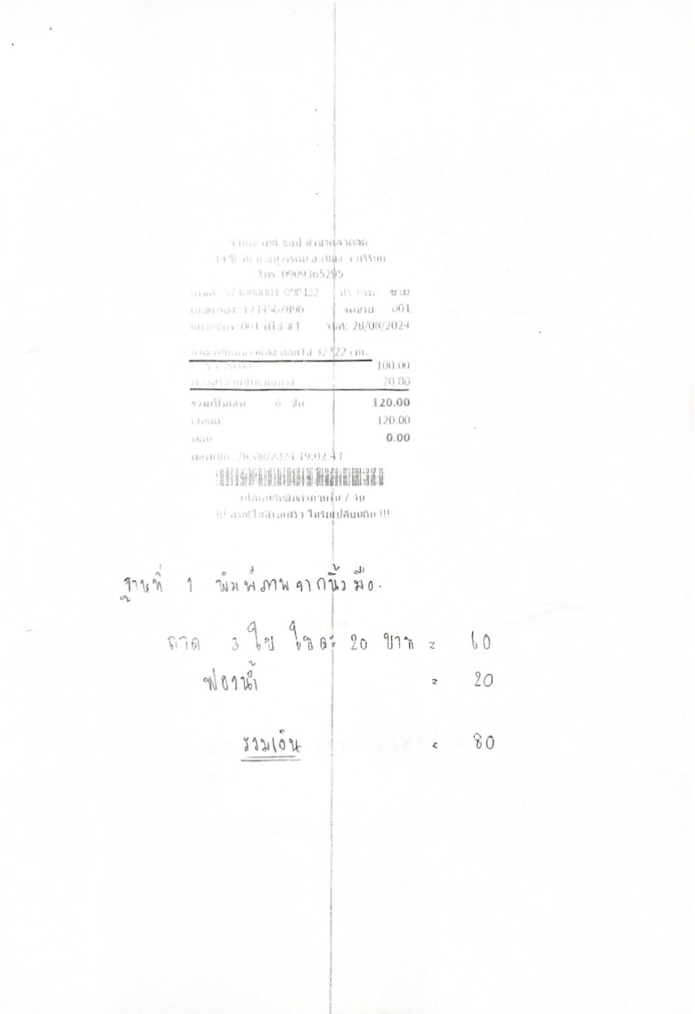
55
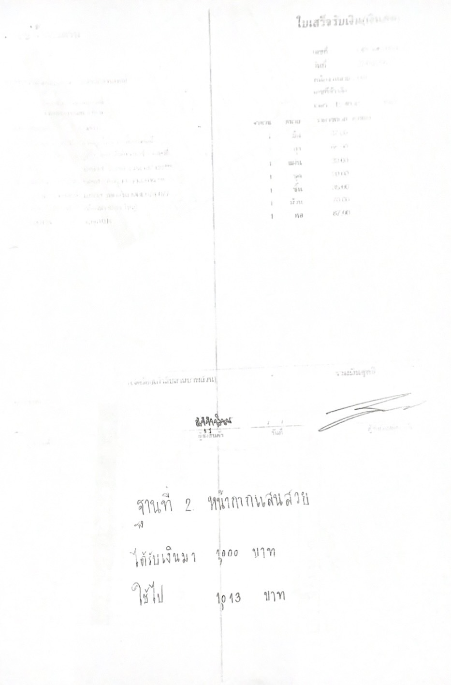
56
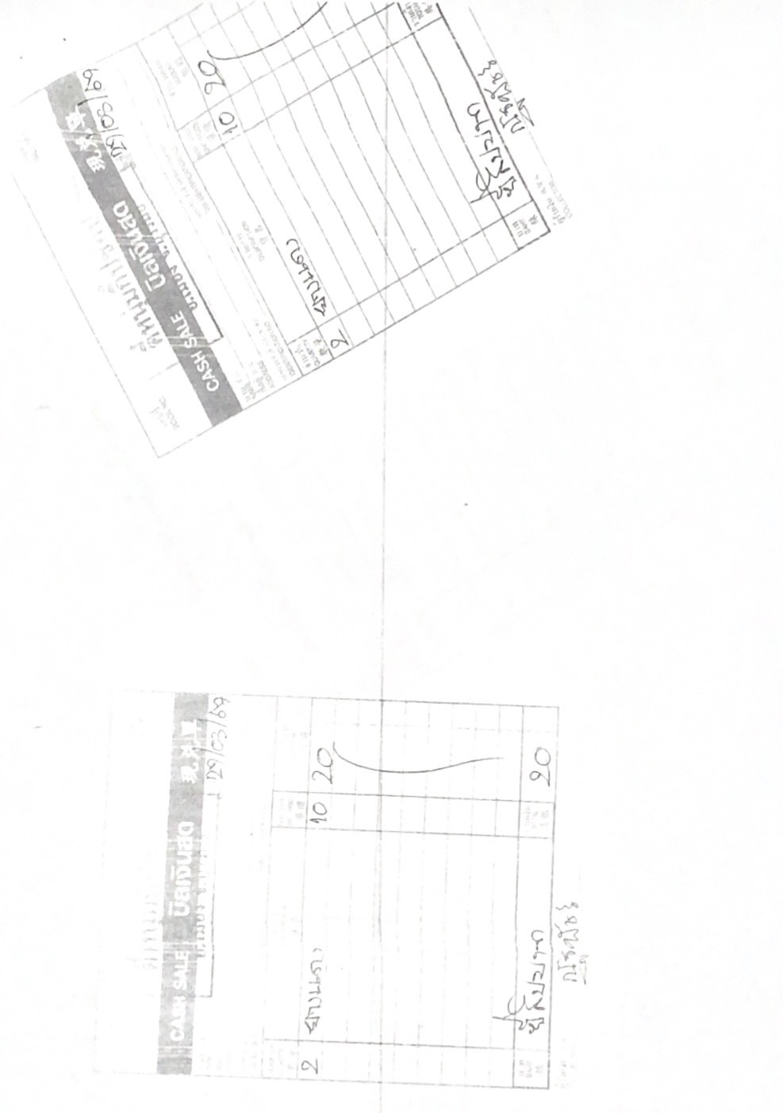
57
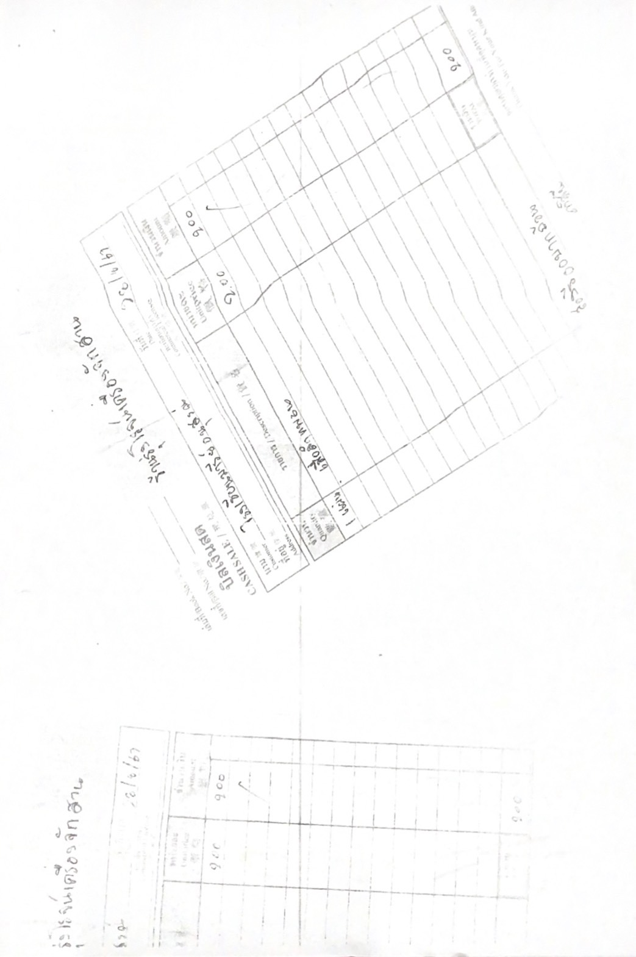
58
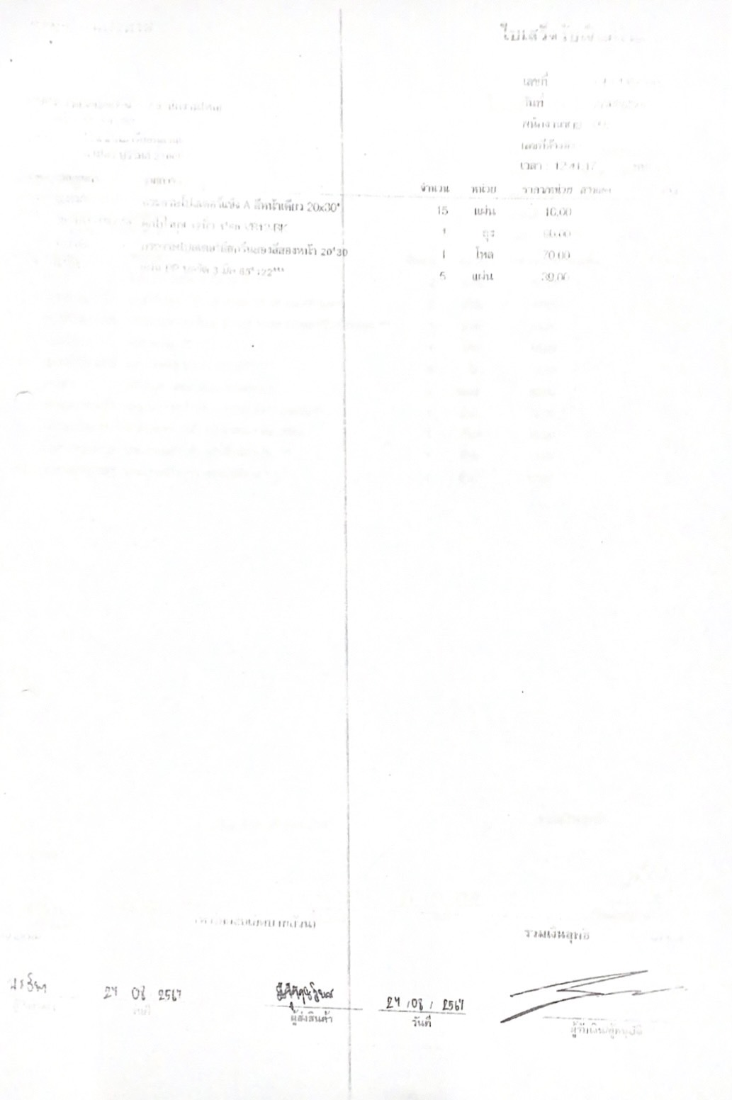
59
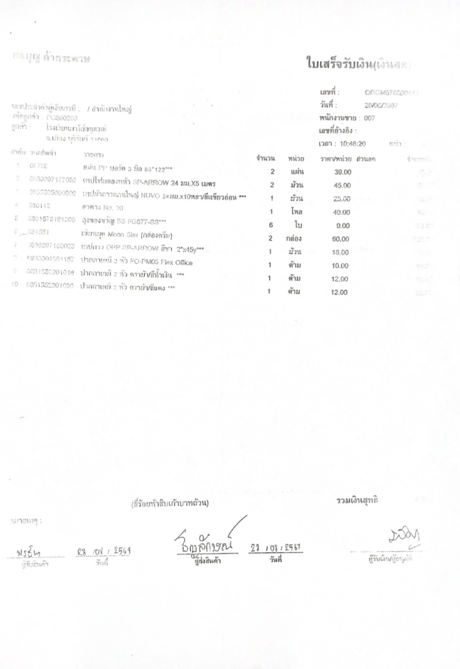
60

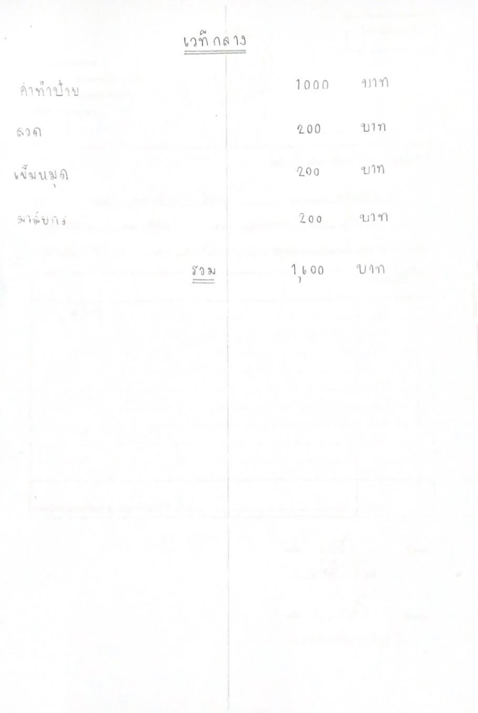
61
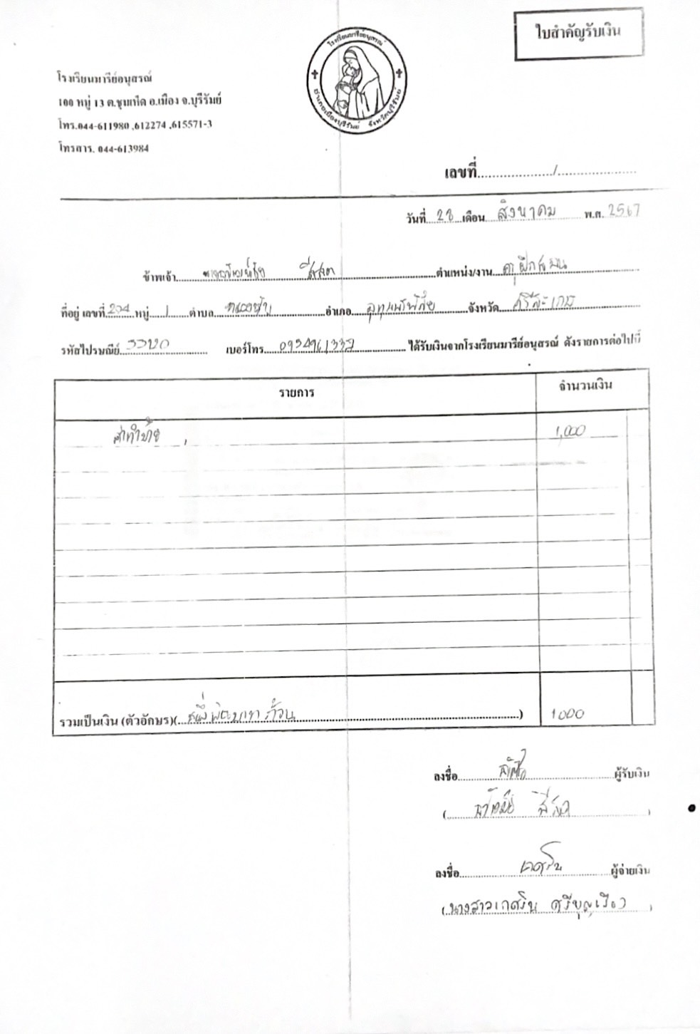
62
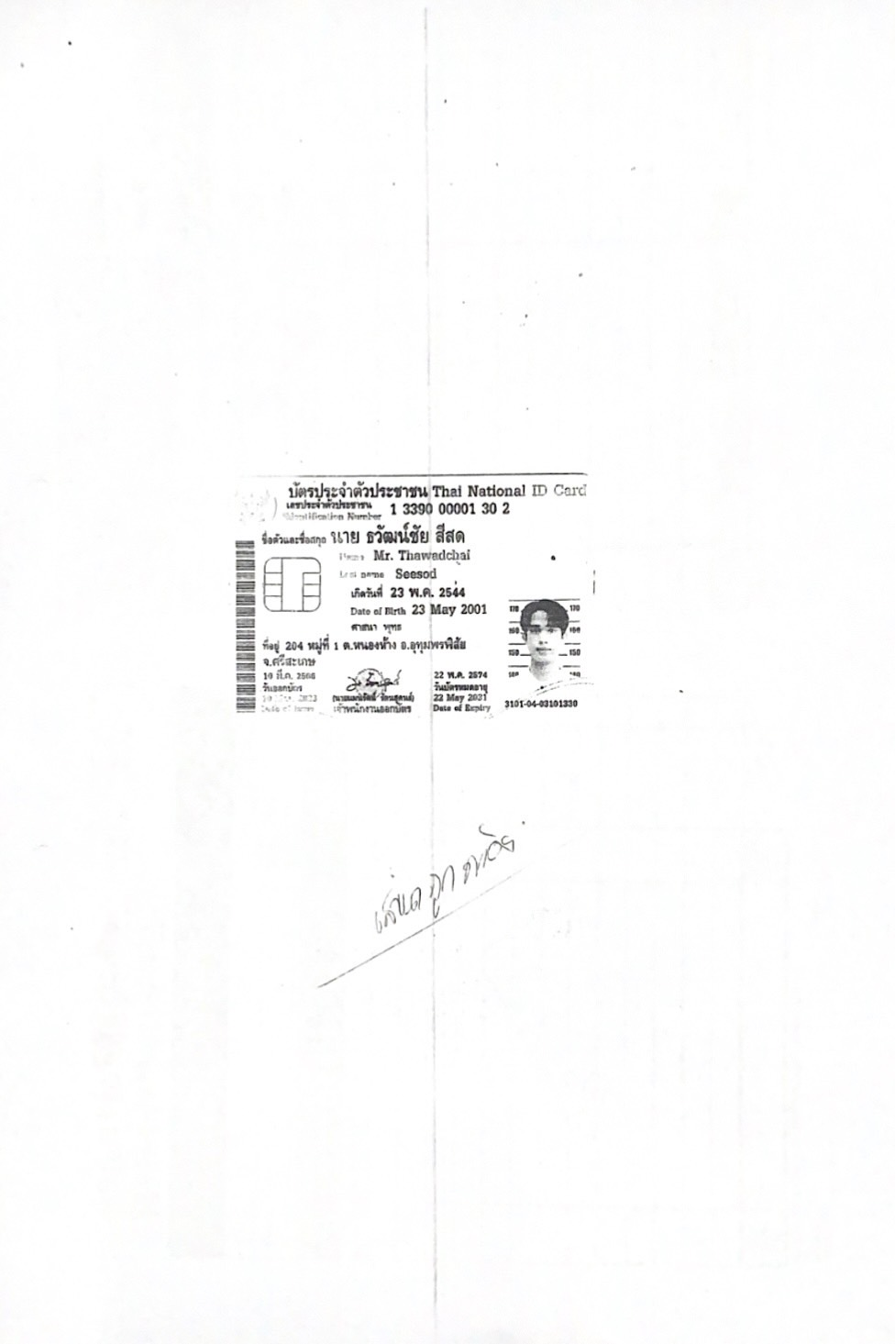
63
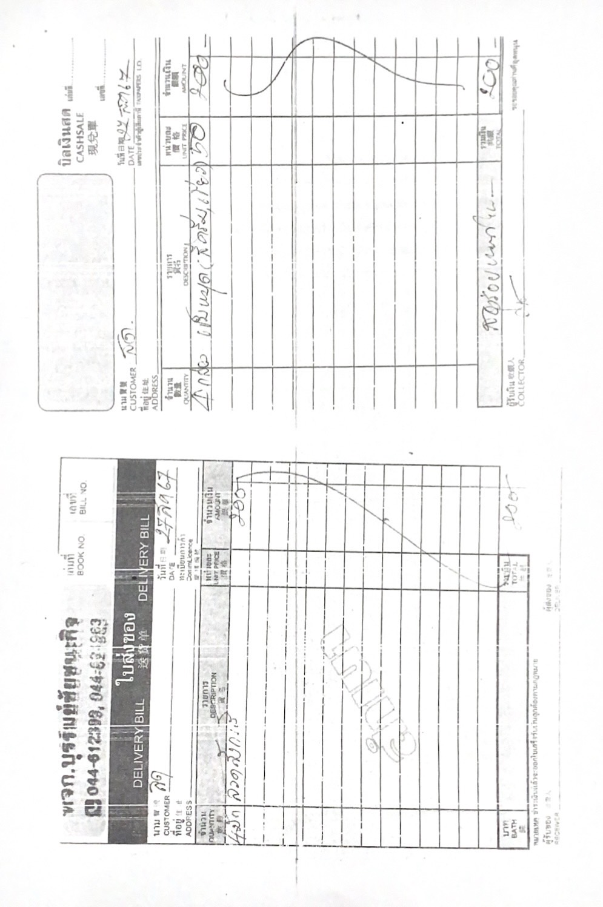
64
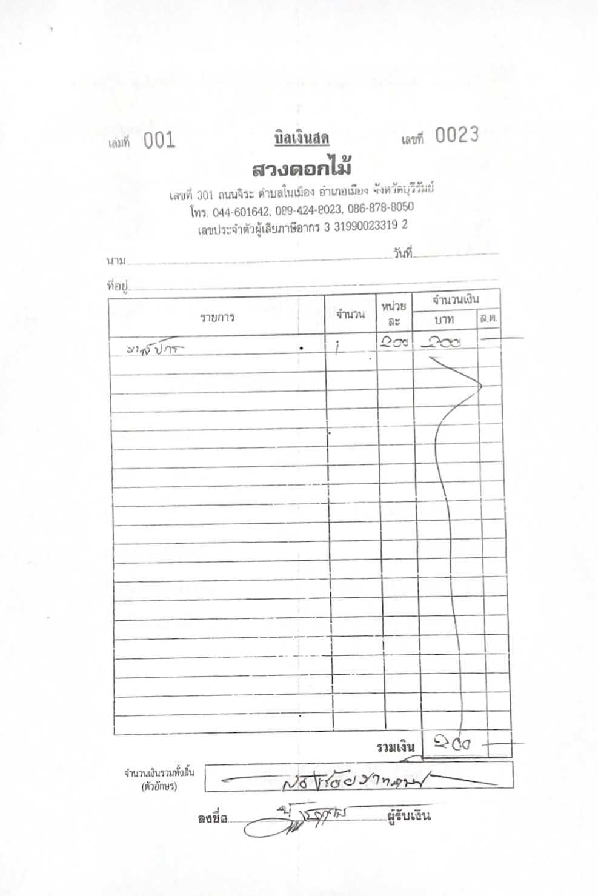
65
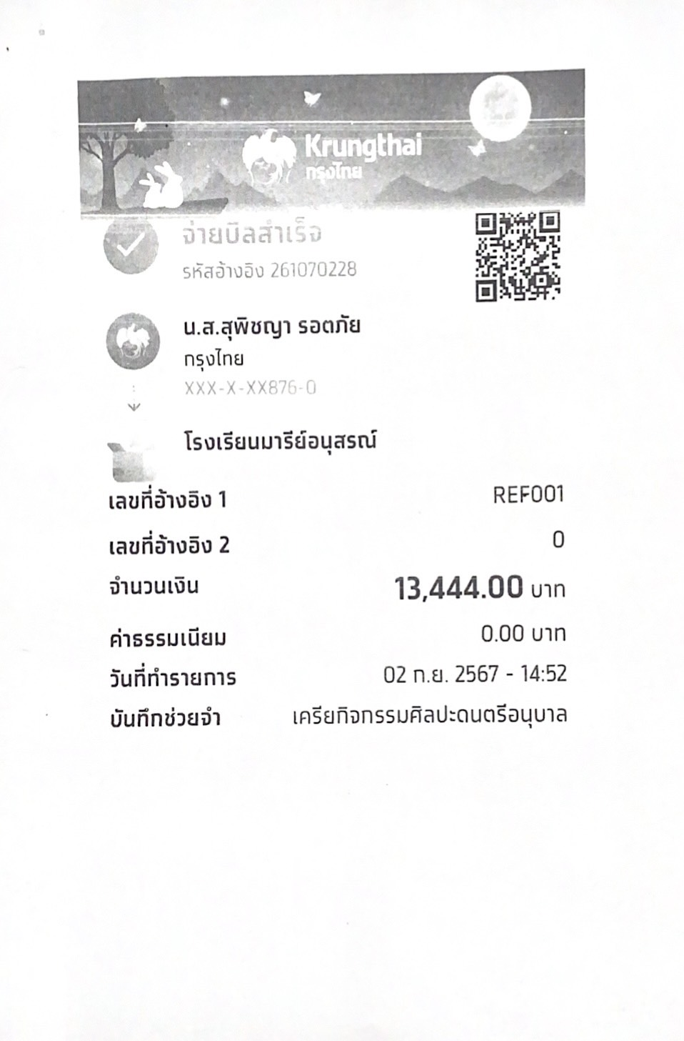
66
67

กำหนดการ
โครงการส่งเสริมพัฒนาการ 4 ด้านของเด็กปฐมวัย
ด้วยกิจกรรมศิลปะและดนตรี

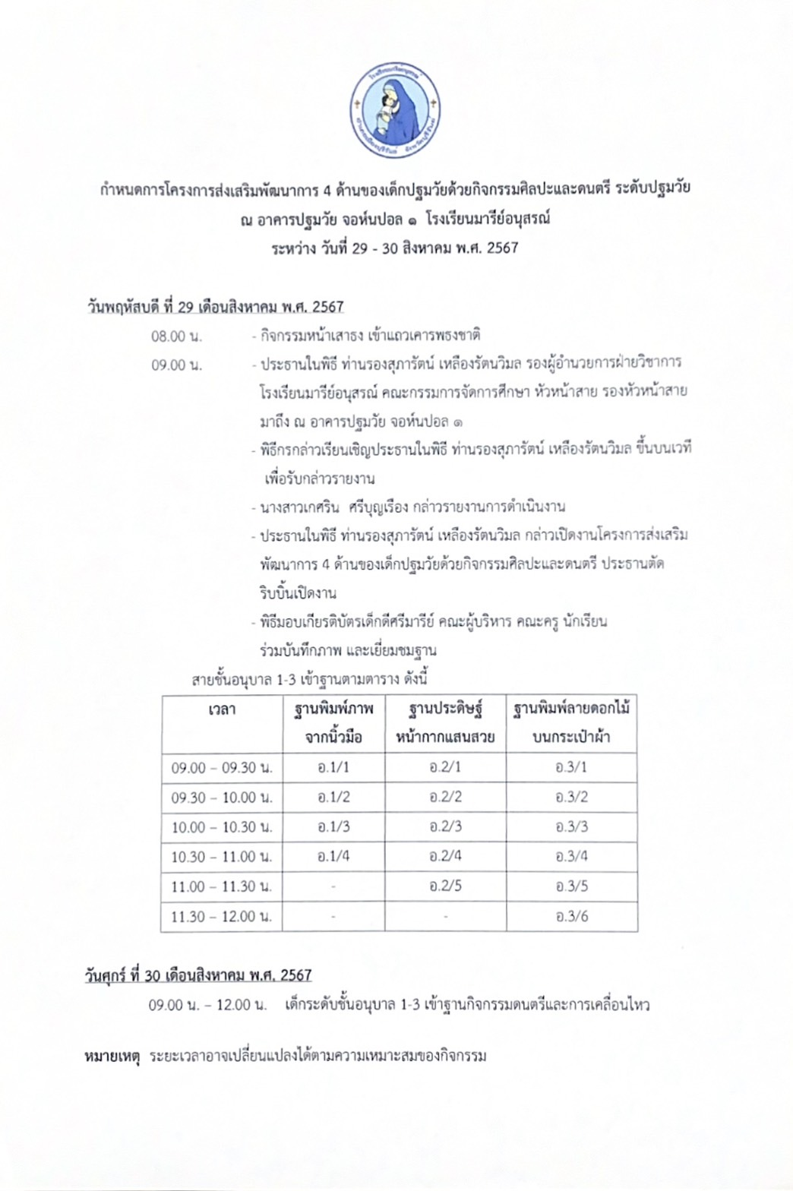
68
69

ภาคผนวกรูปภาพ
โครงการส่งเสริมพัฒนาการ 4 ด้านของเด็กปฐมวัย
ด้วยกิจกรรมศิลปะและดนตรี

70
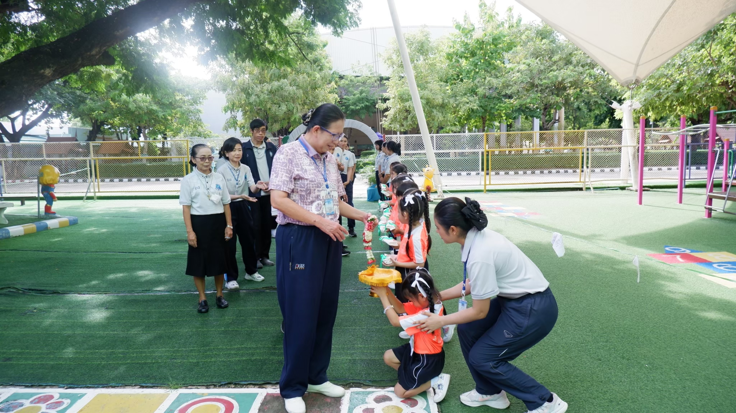
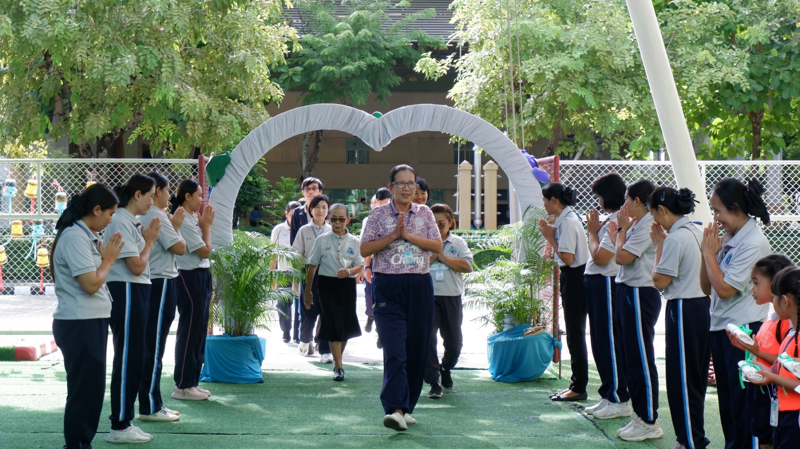

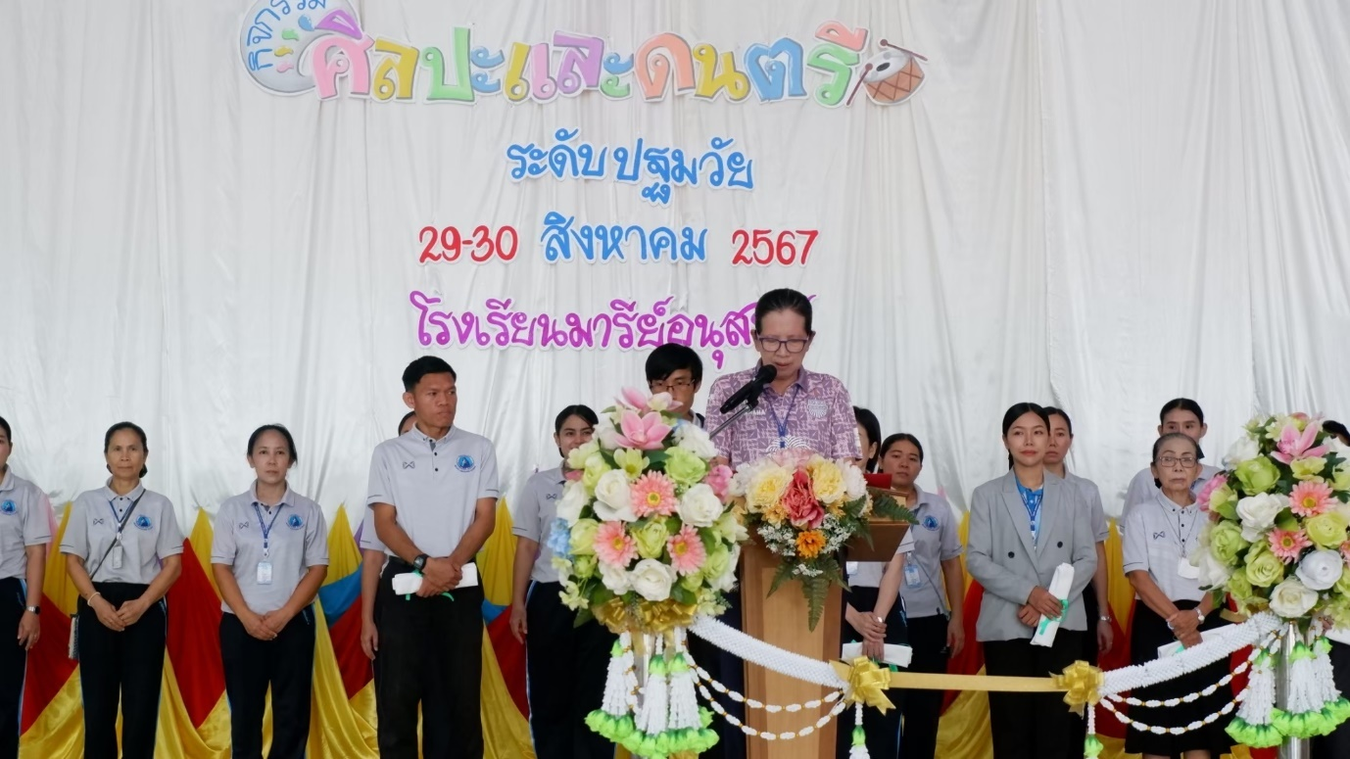
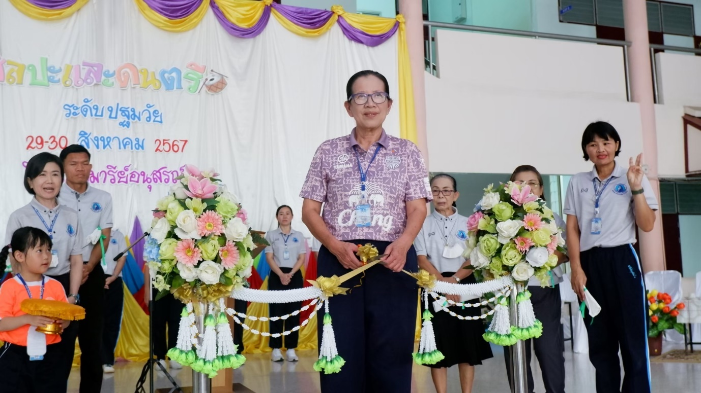

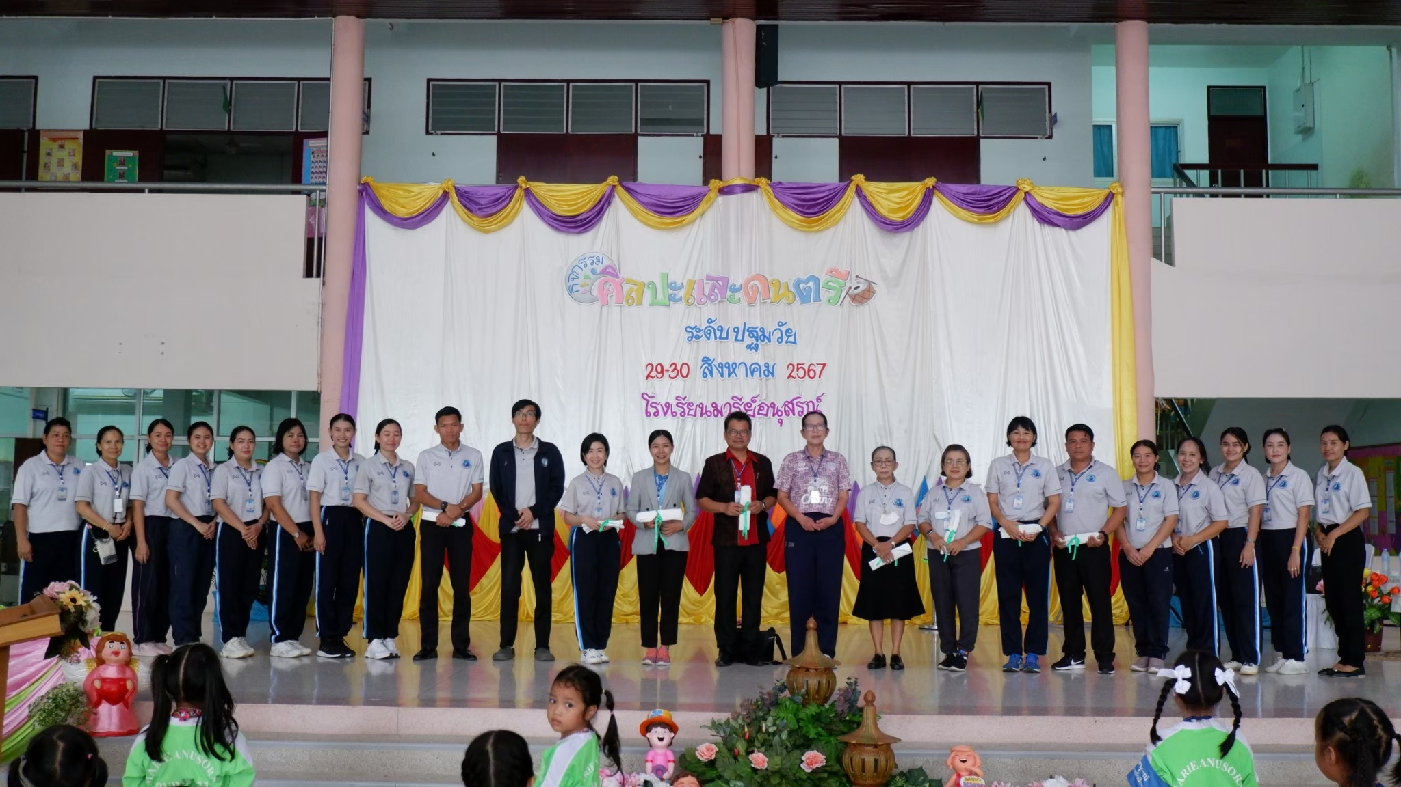
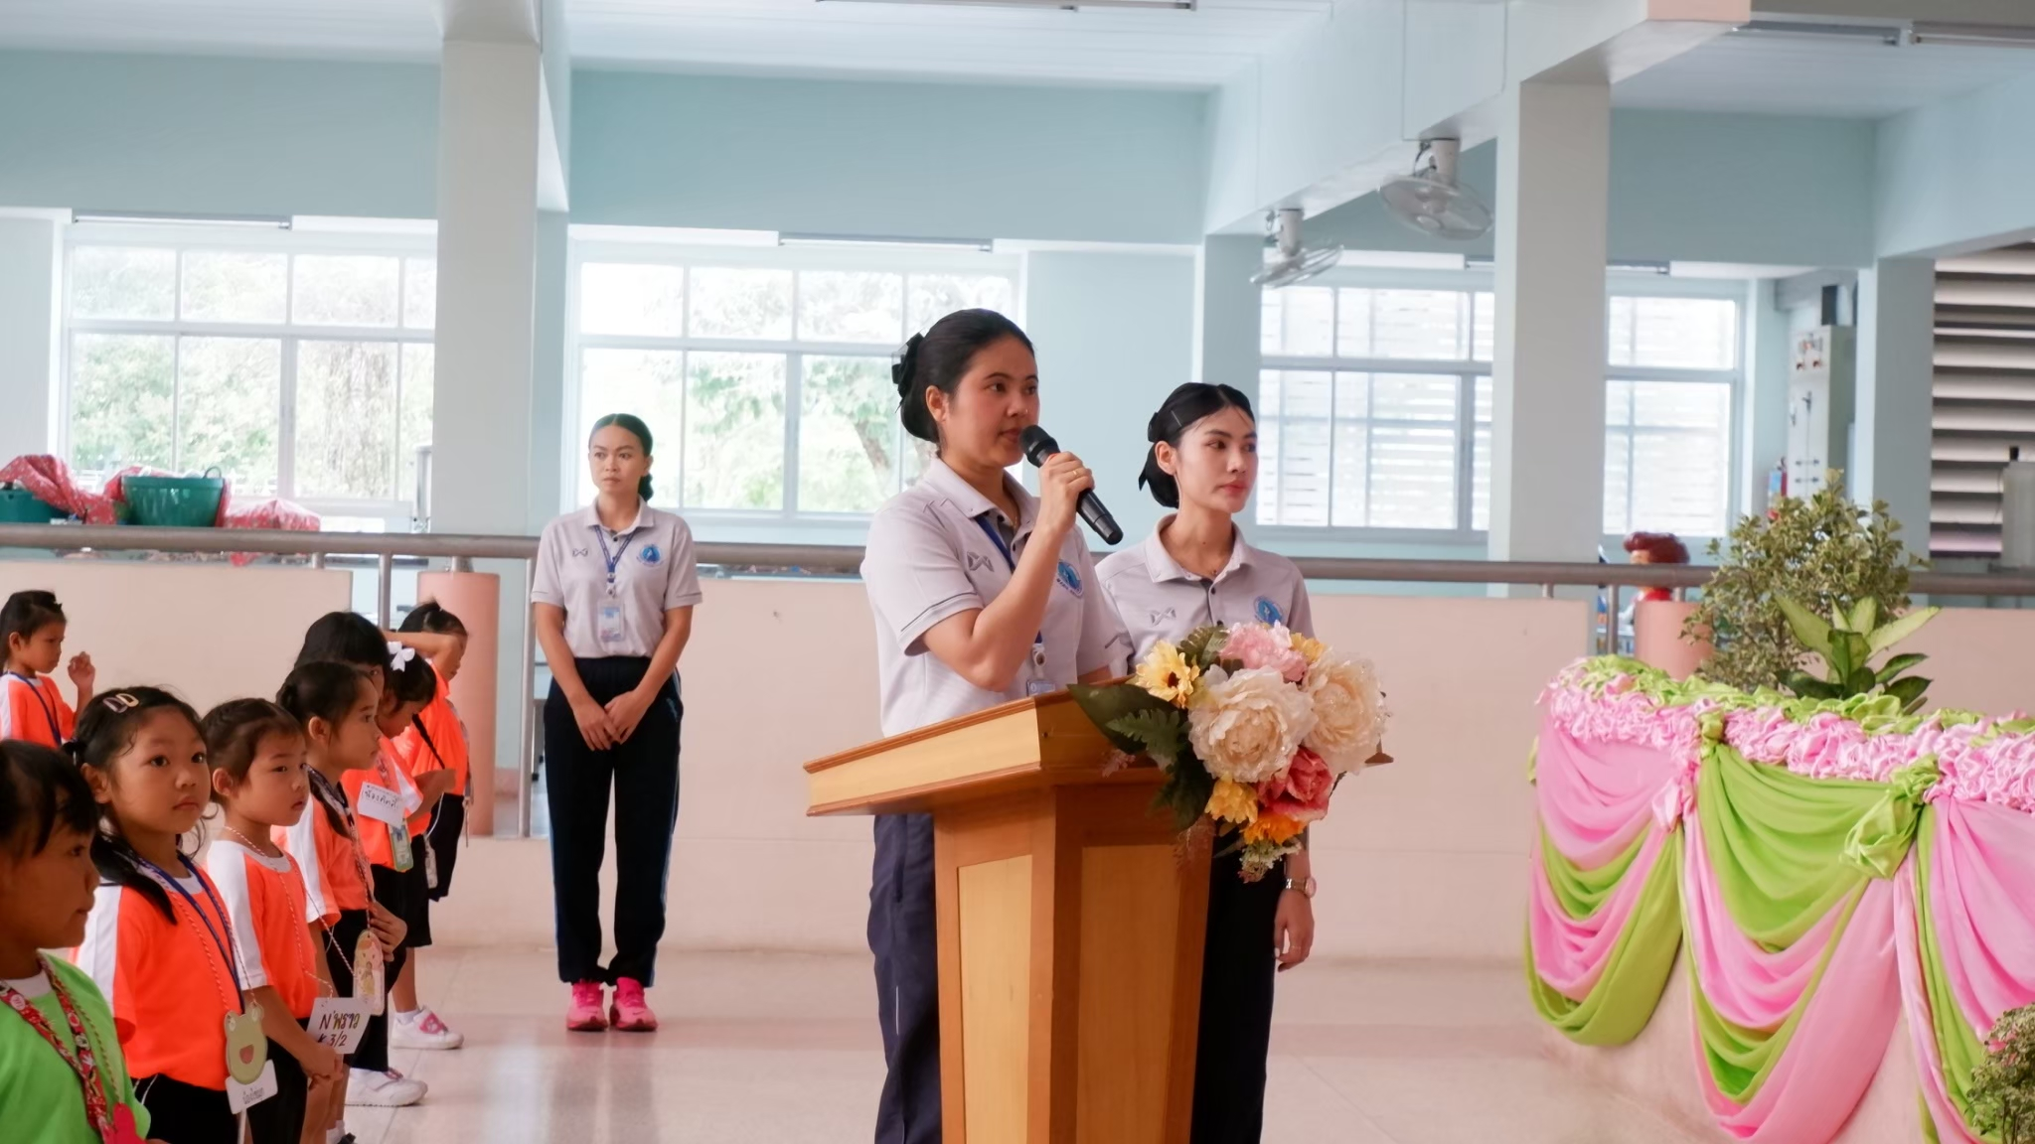

นางสาวสุภารัตน์ เหลืองรัตนวิมล รองผู้อำนวยการฝ่ายวิชาการ ให้เกียรติมาเป็นประธาน ในพิธีเปิดโครงการส่งเสริมพัฒนาการ 4 ด้านของเด็กปฐมวัยด้วยกิจกรรมศิลปะและดนตรี ประจำปีการศึกษา 2567
กิจกรรมศิลปะระดับชั้นอนุบาล 1
71
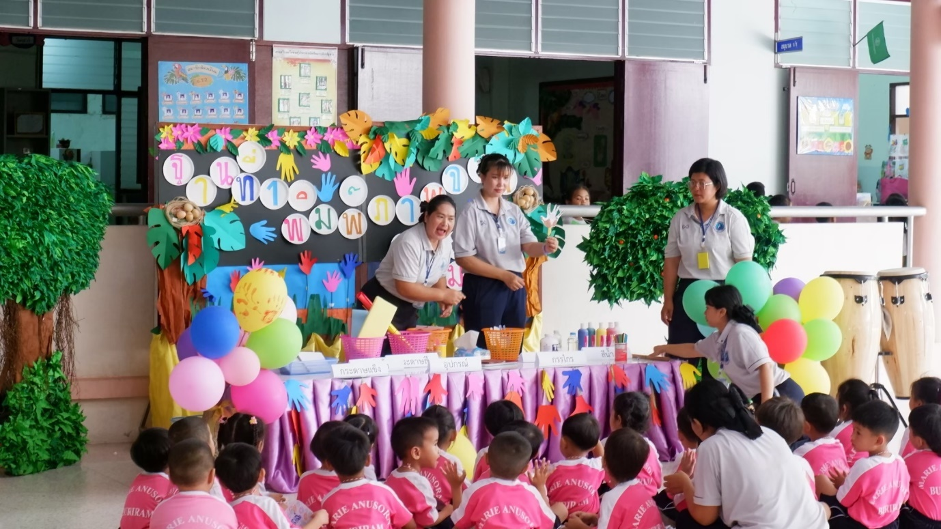
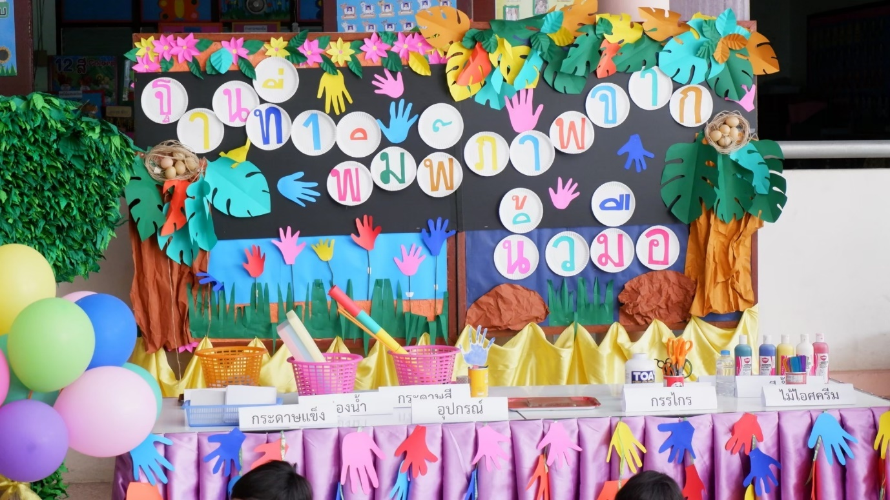

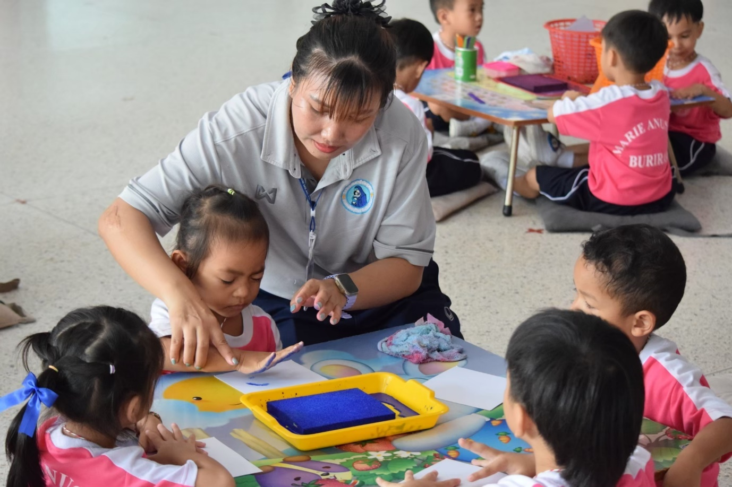
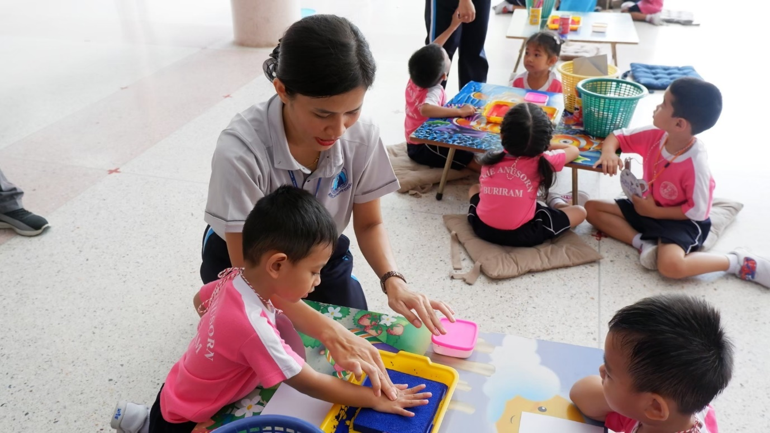

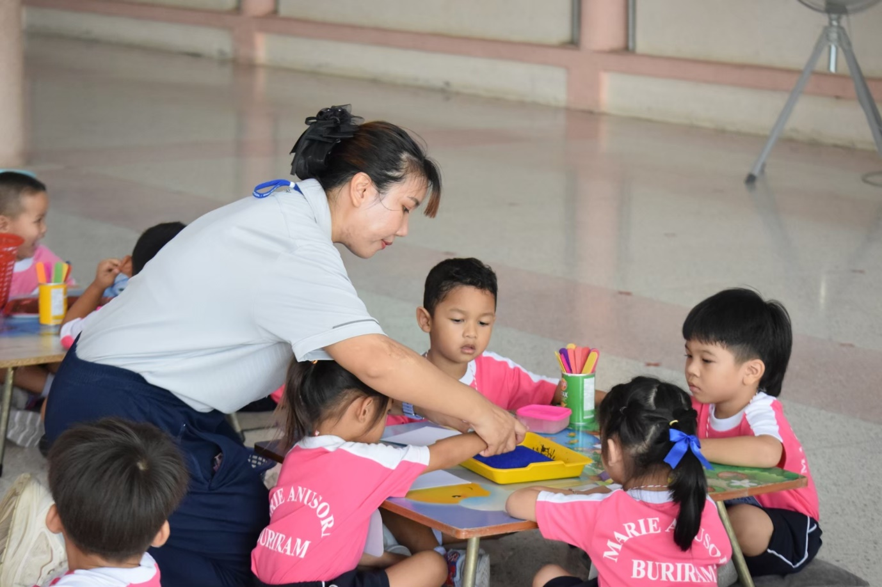
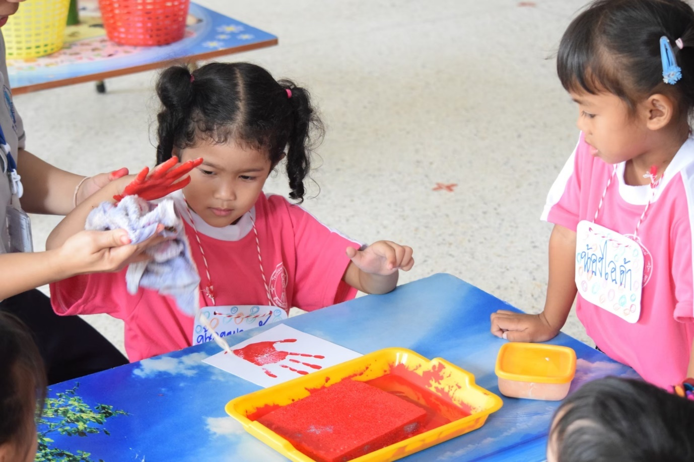

72
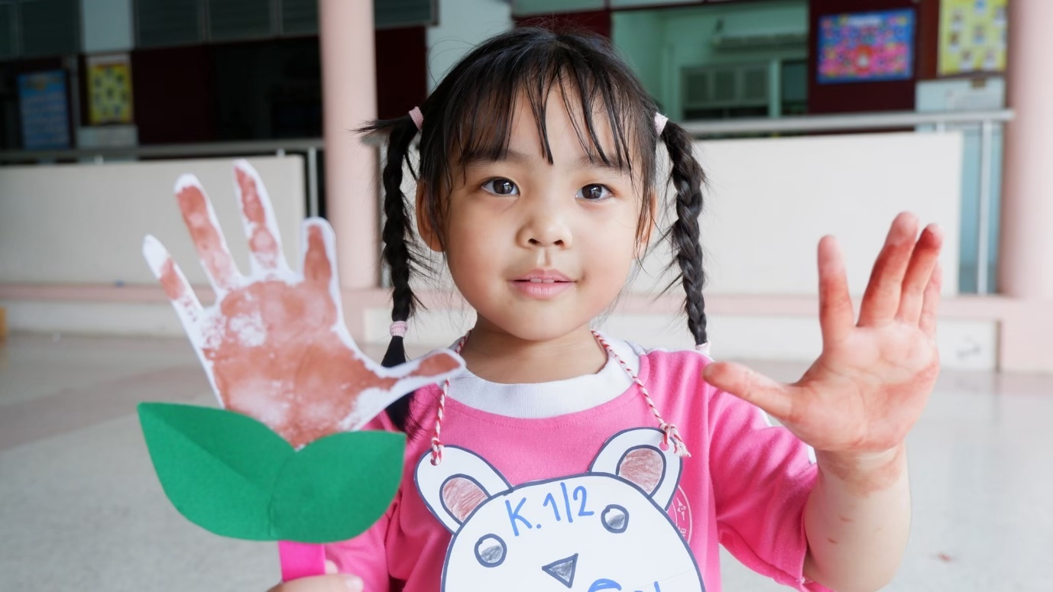
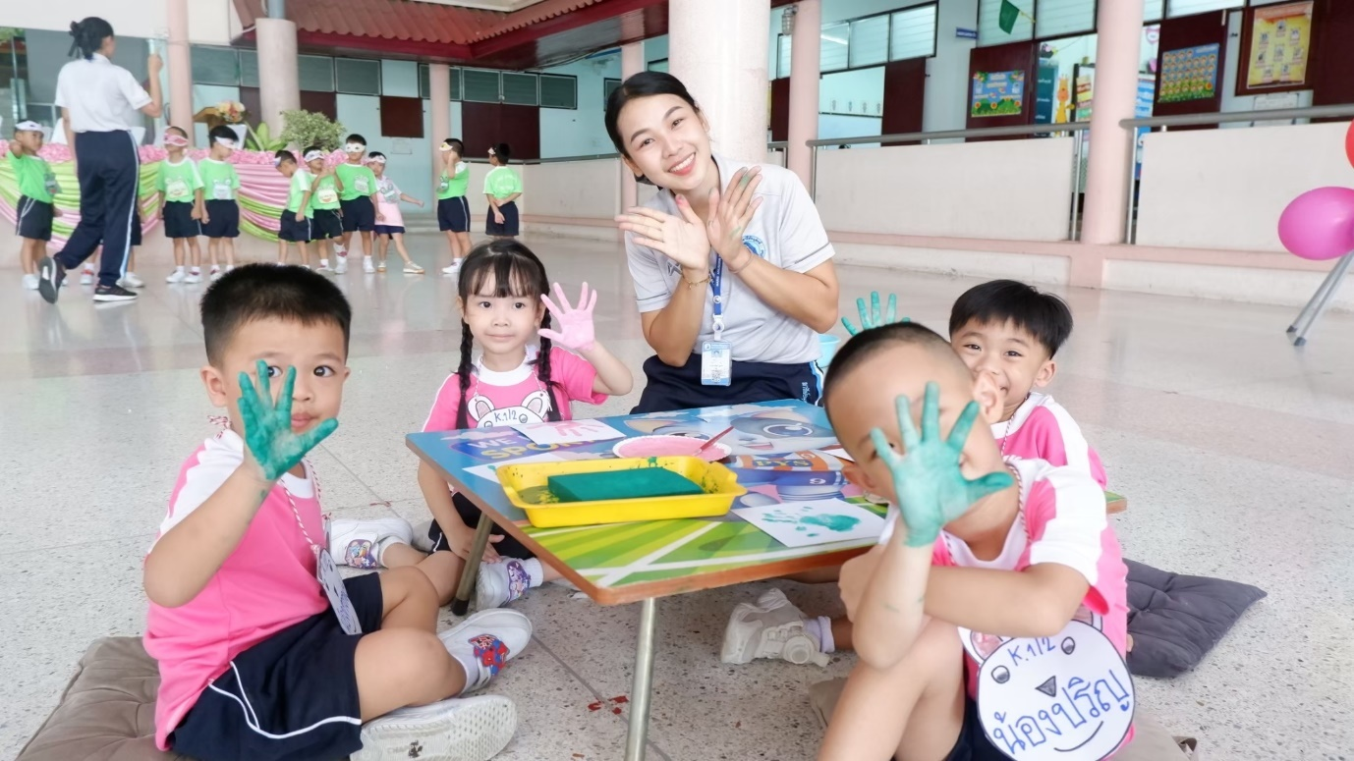

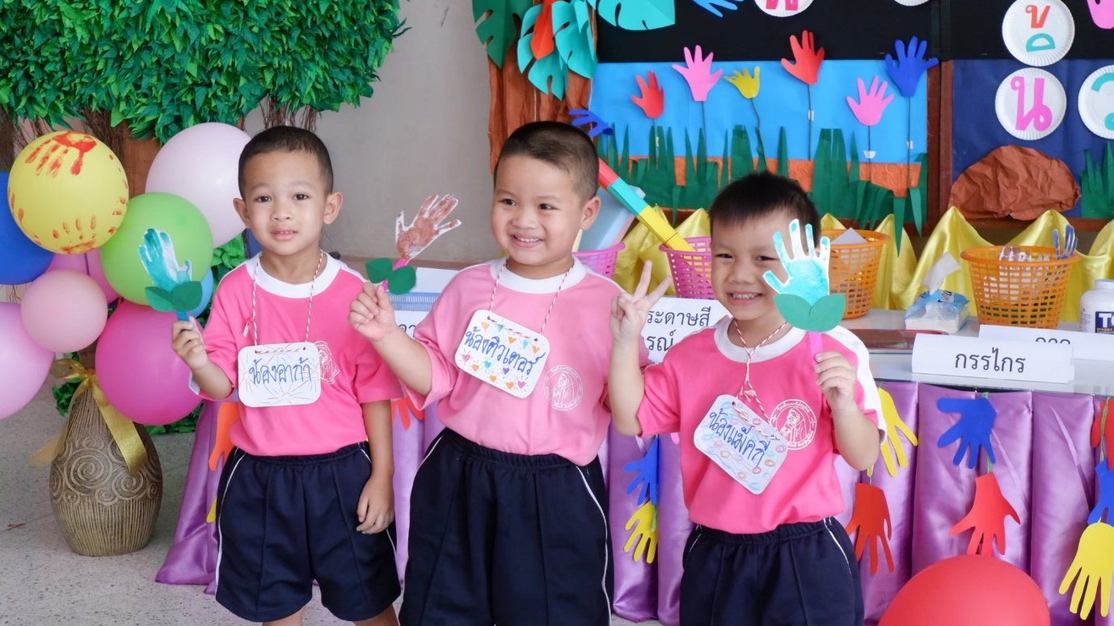
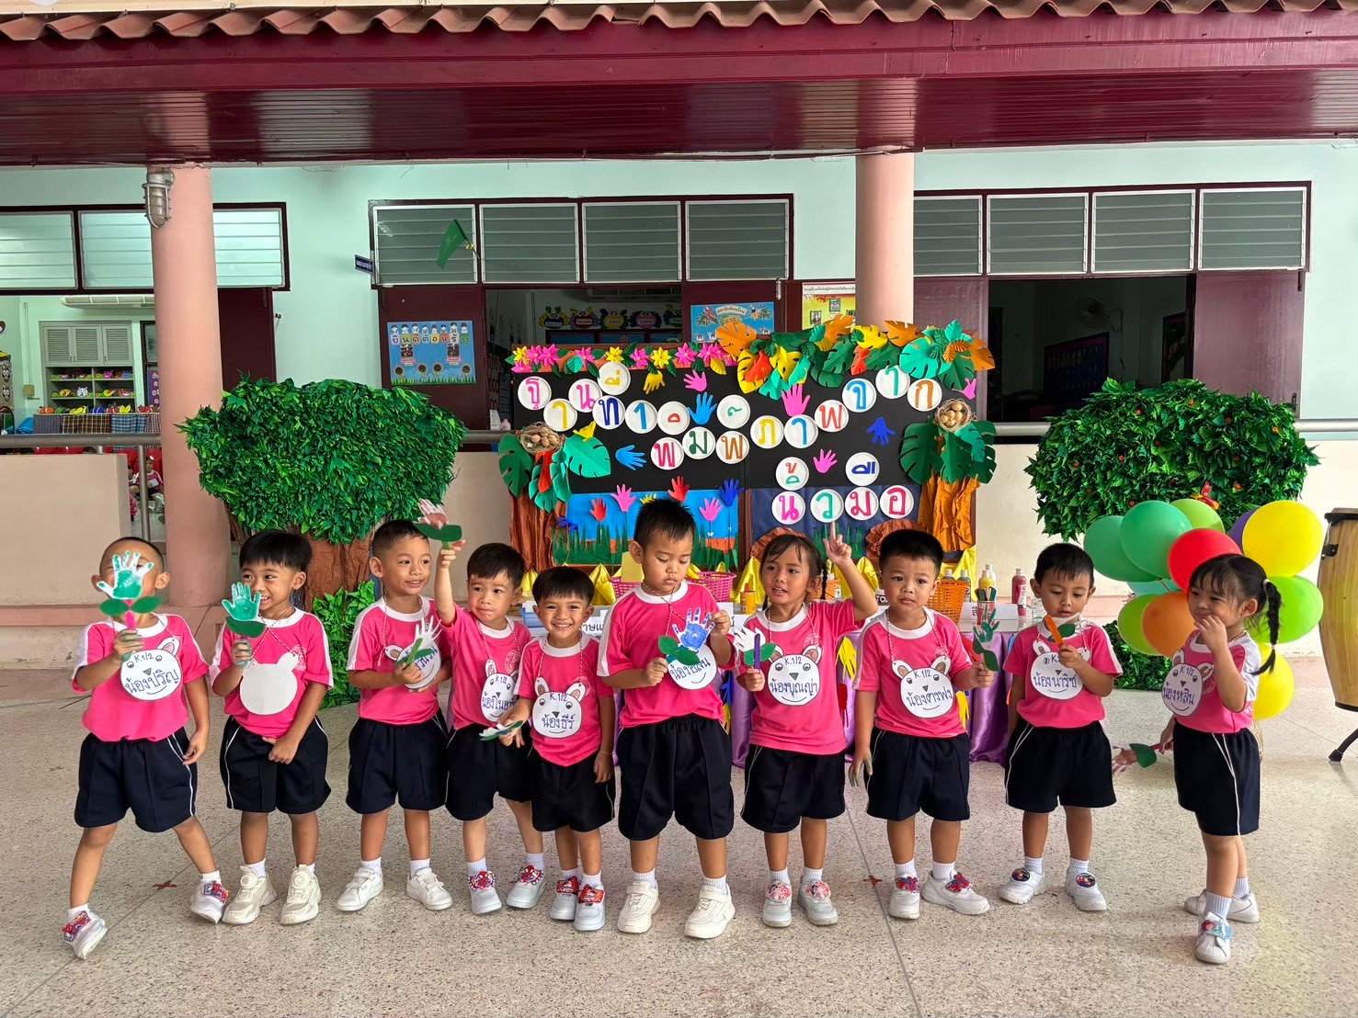

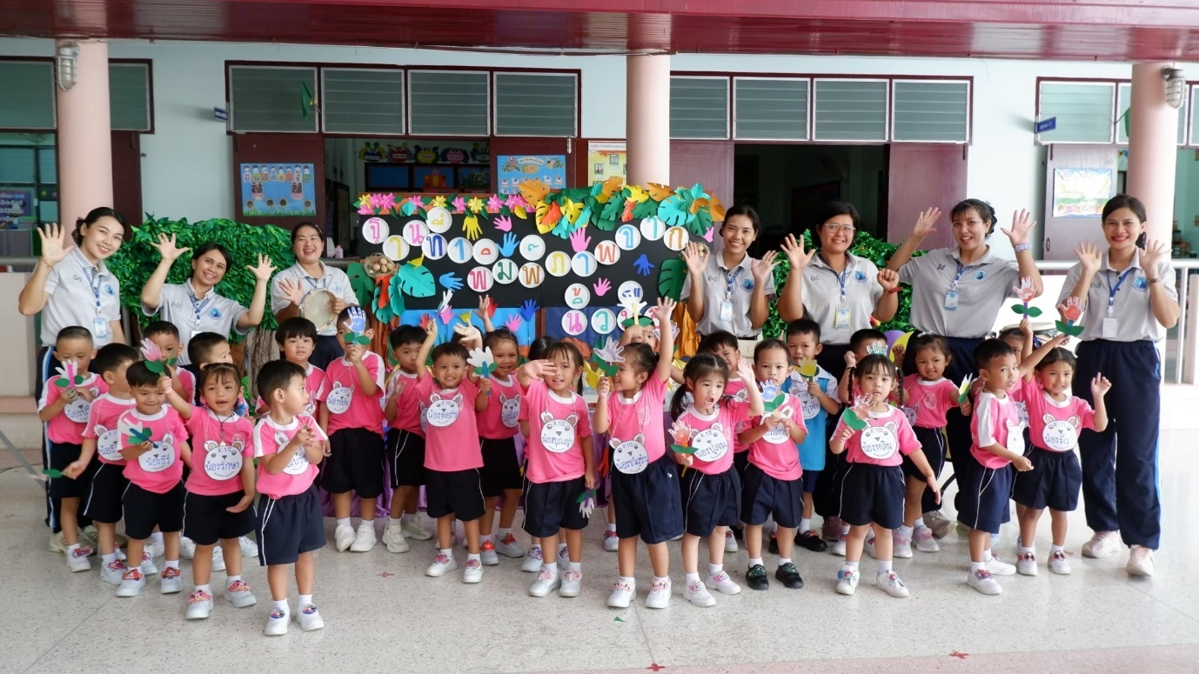
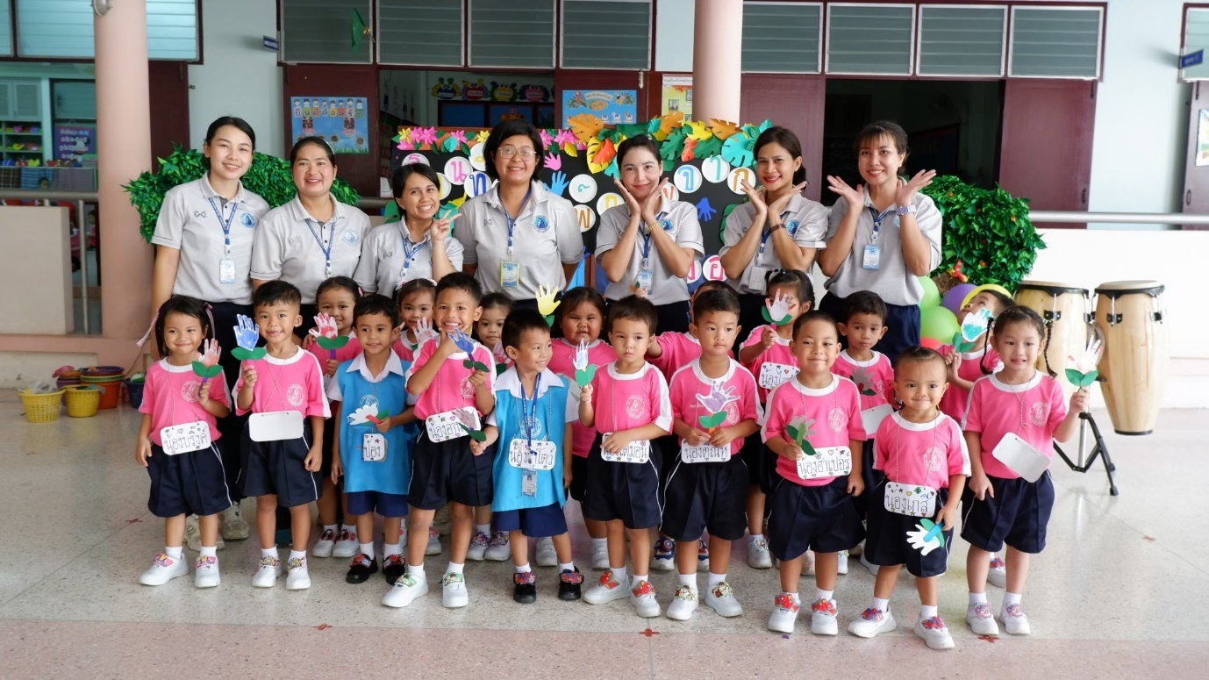

กิจกรรมประดิษฐ์พิมพ์ภาพจากนิ้วมือ

กิจกรรมศิลปะระดับชั้นอนุบาล 2
73
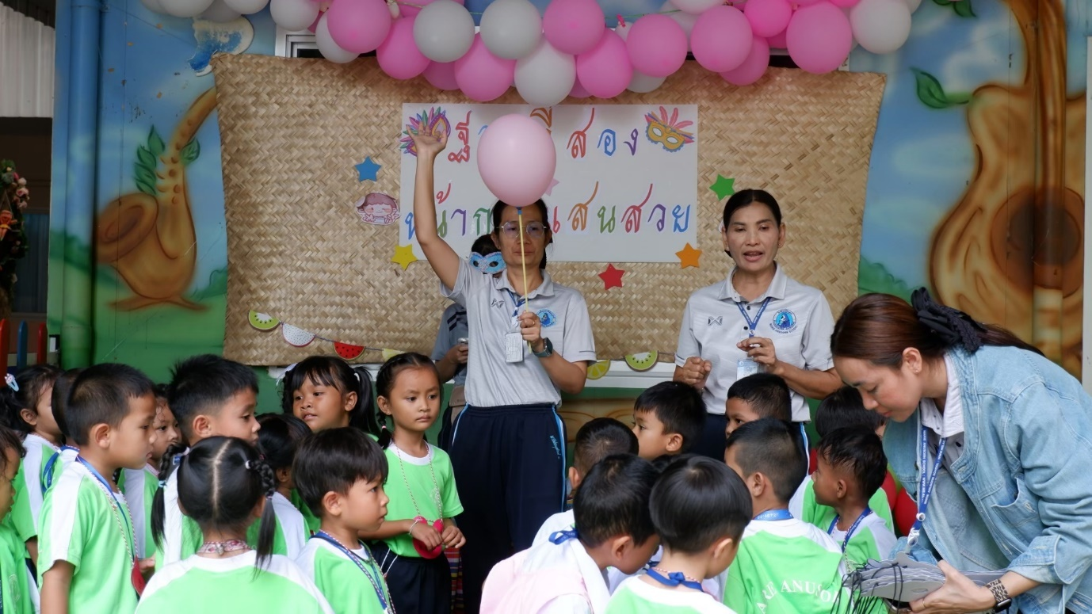
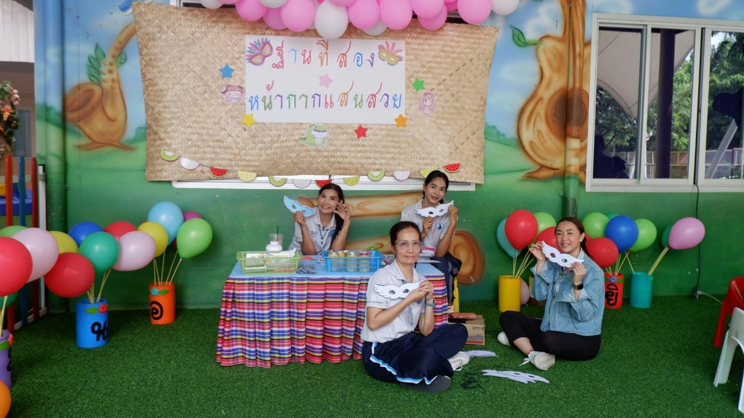

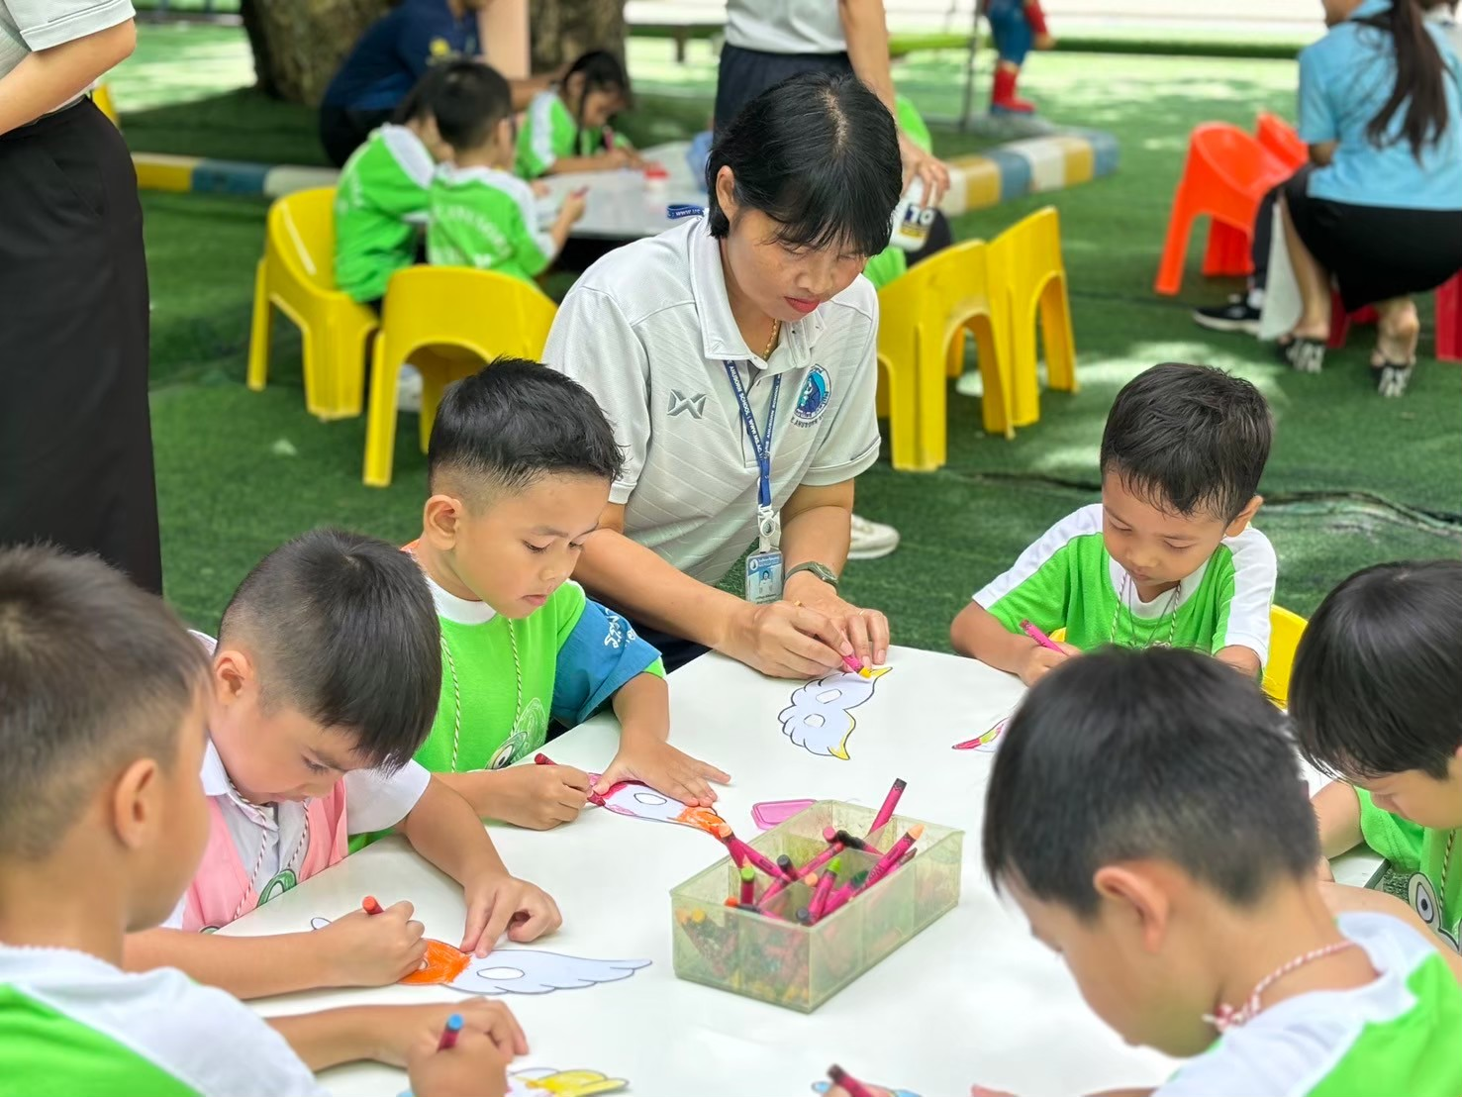
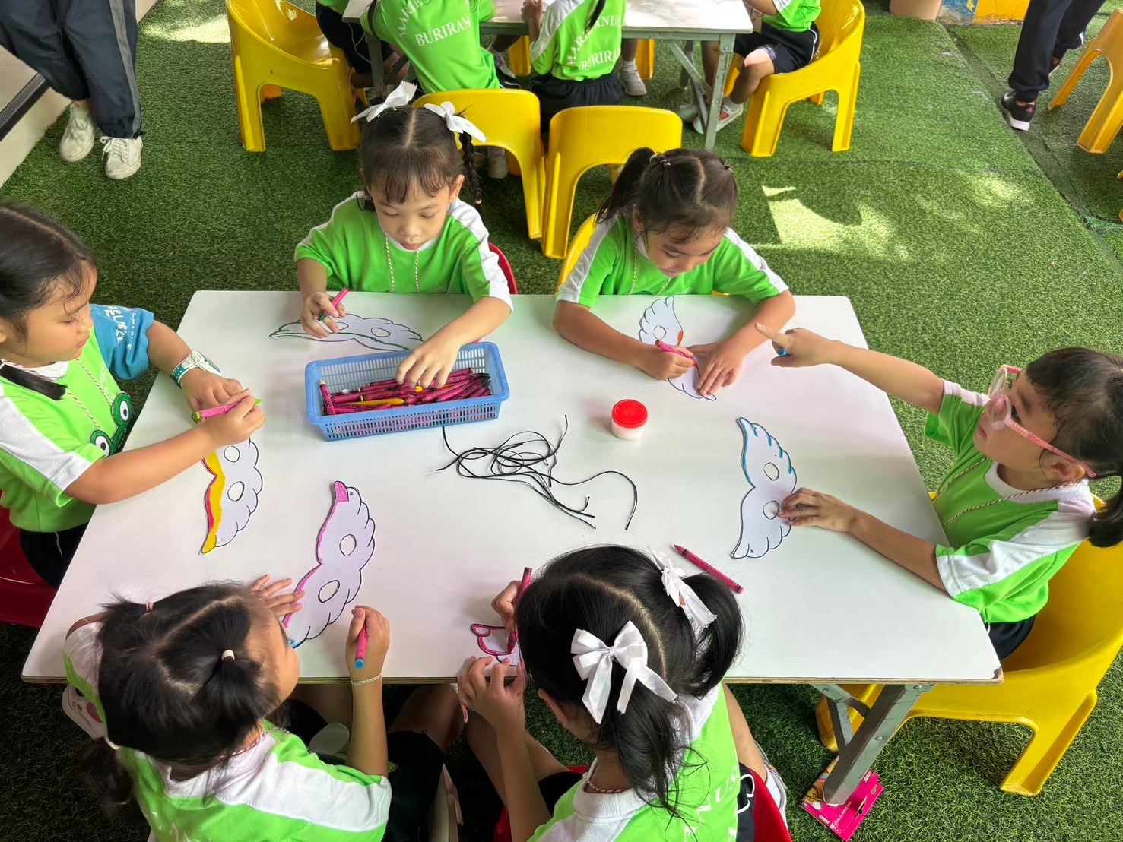

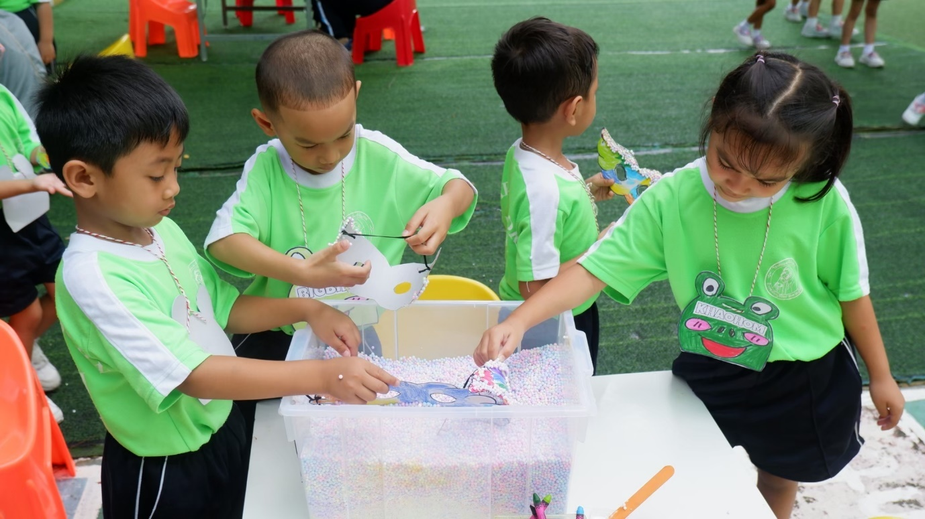
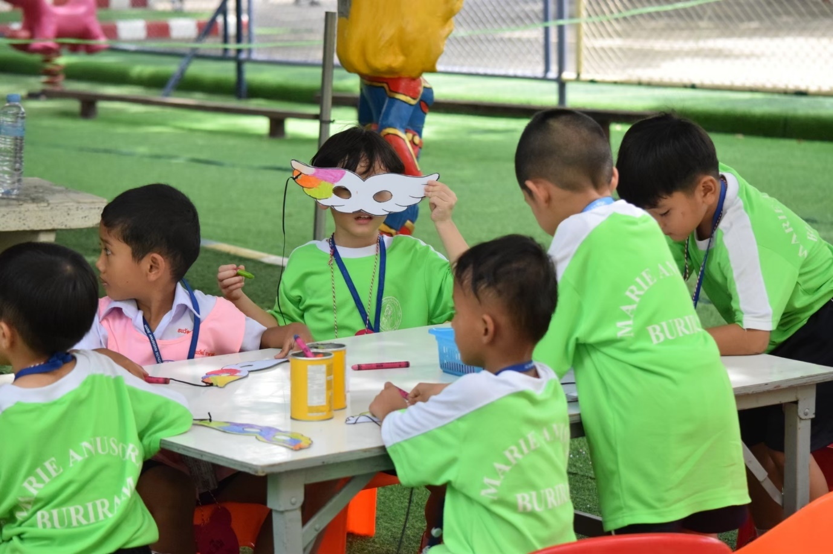

74
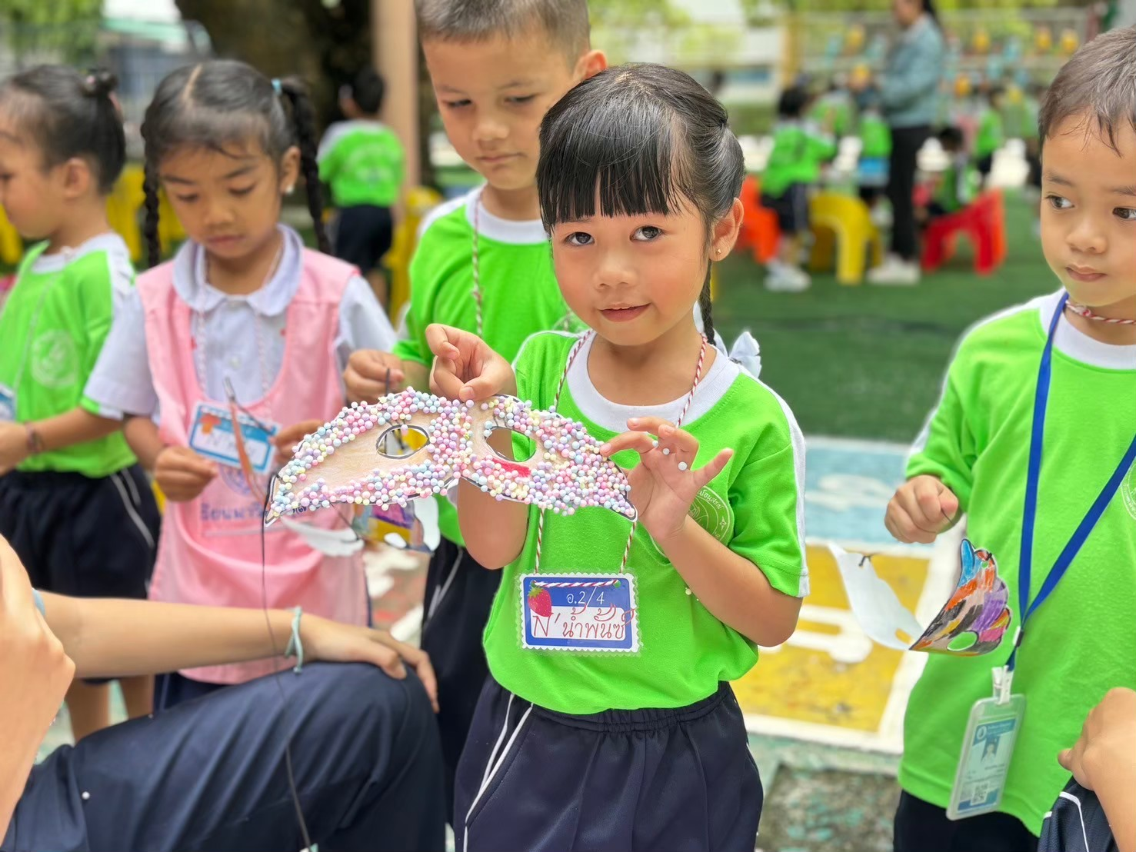
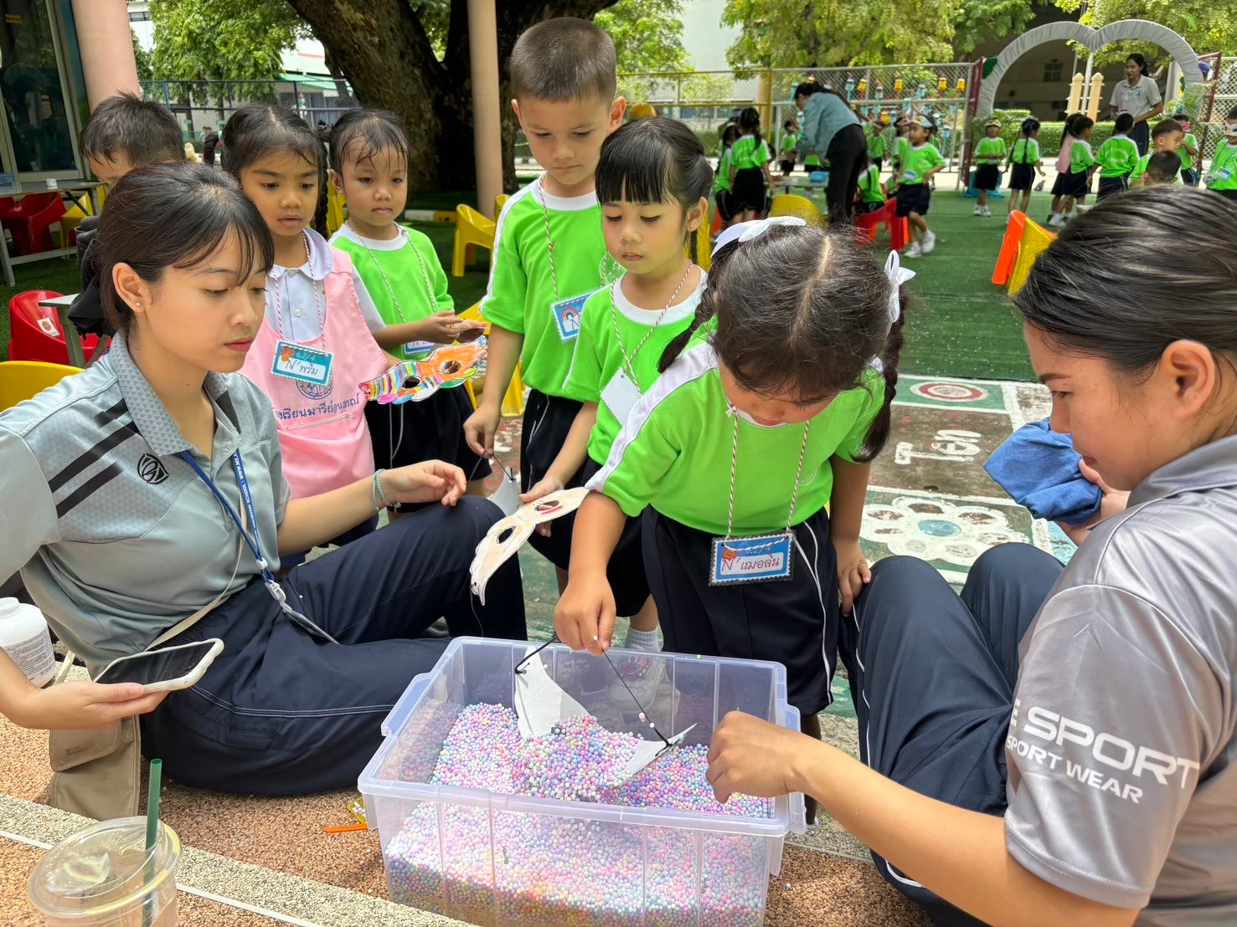

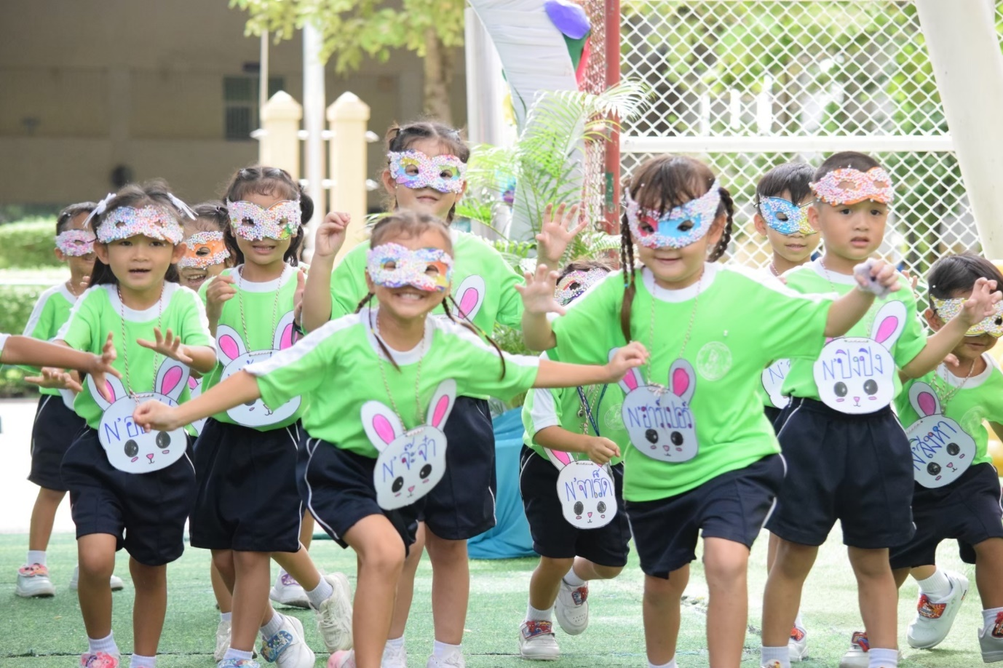
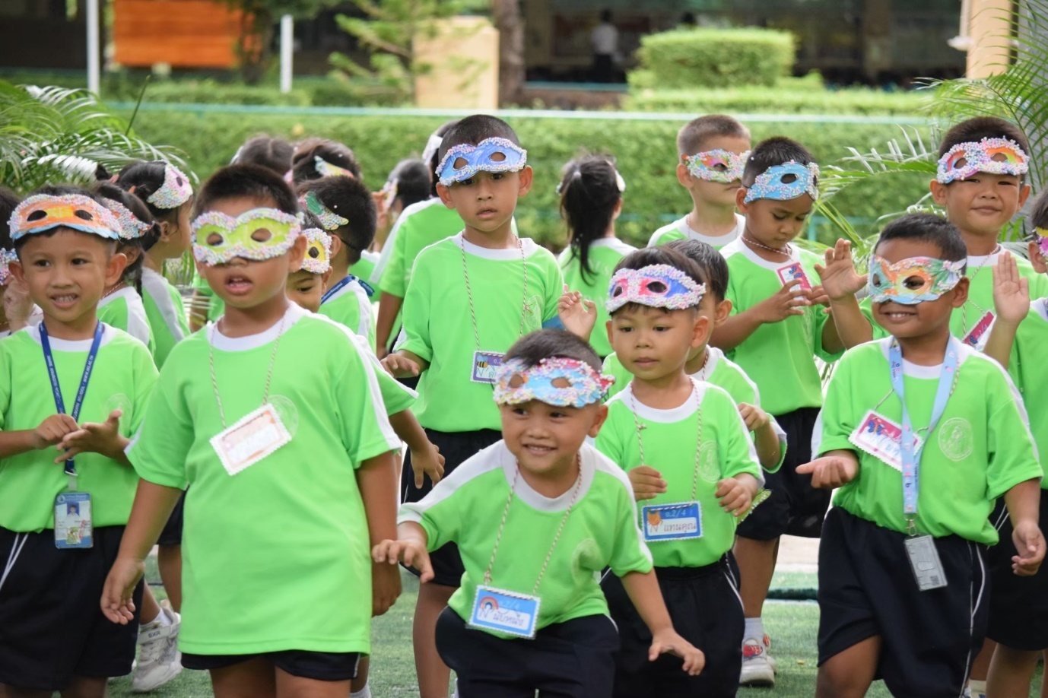

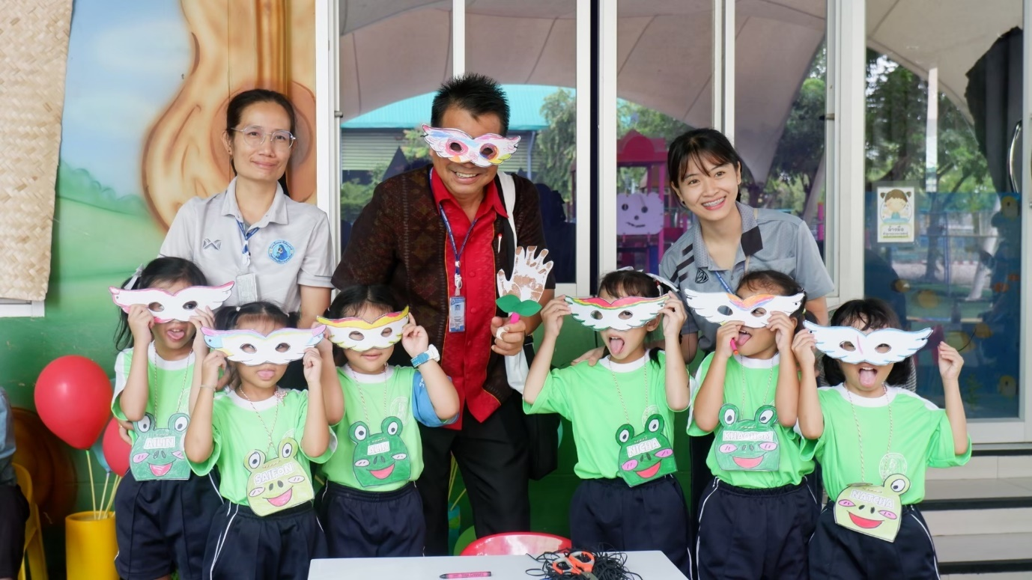
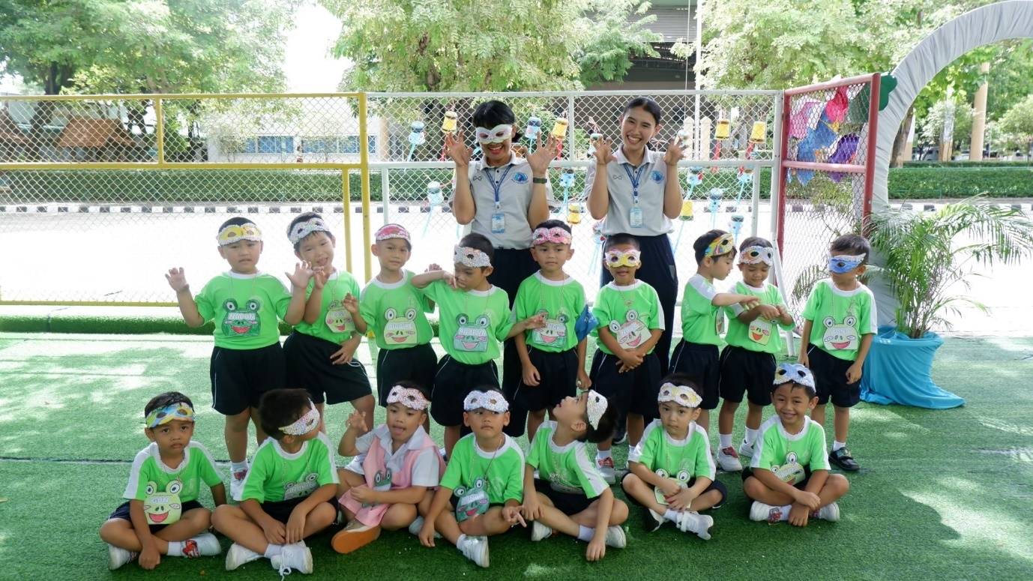

กิจกรรมประดิษฐ์หน้ากากแสนสวย

กิจกรรมศิลปะระดับชั้นอนุบาล 3
75
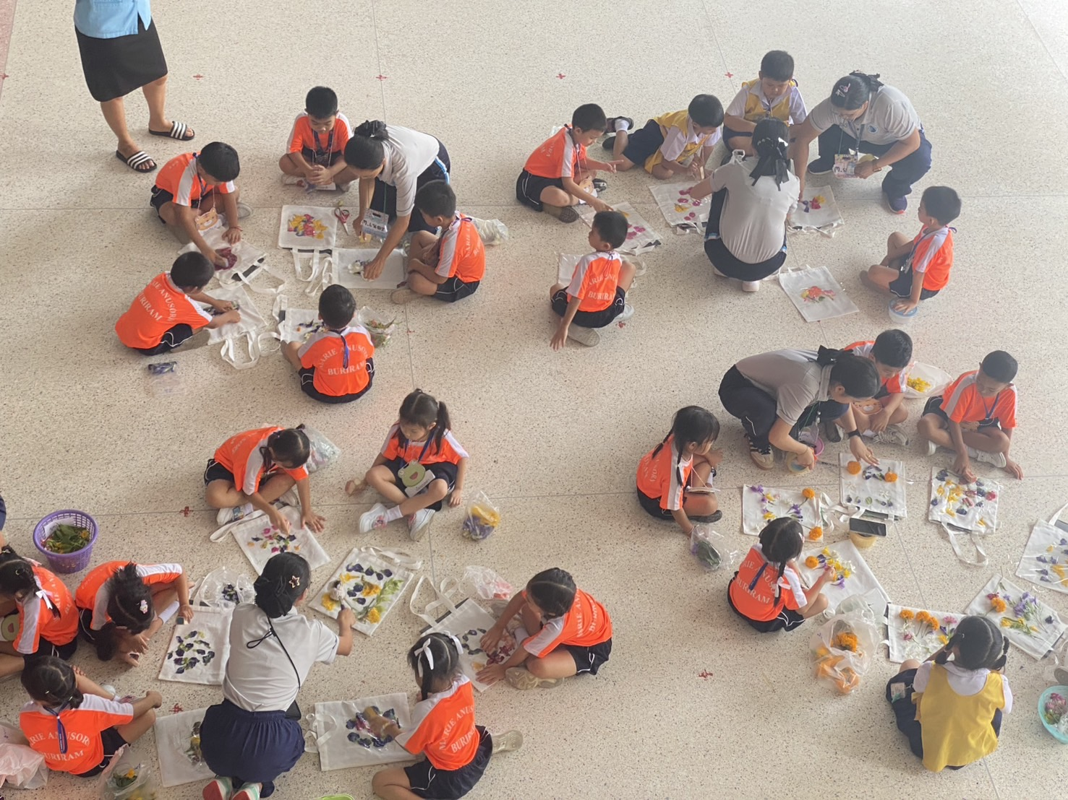
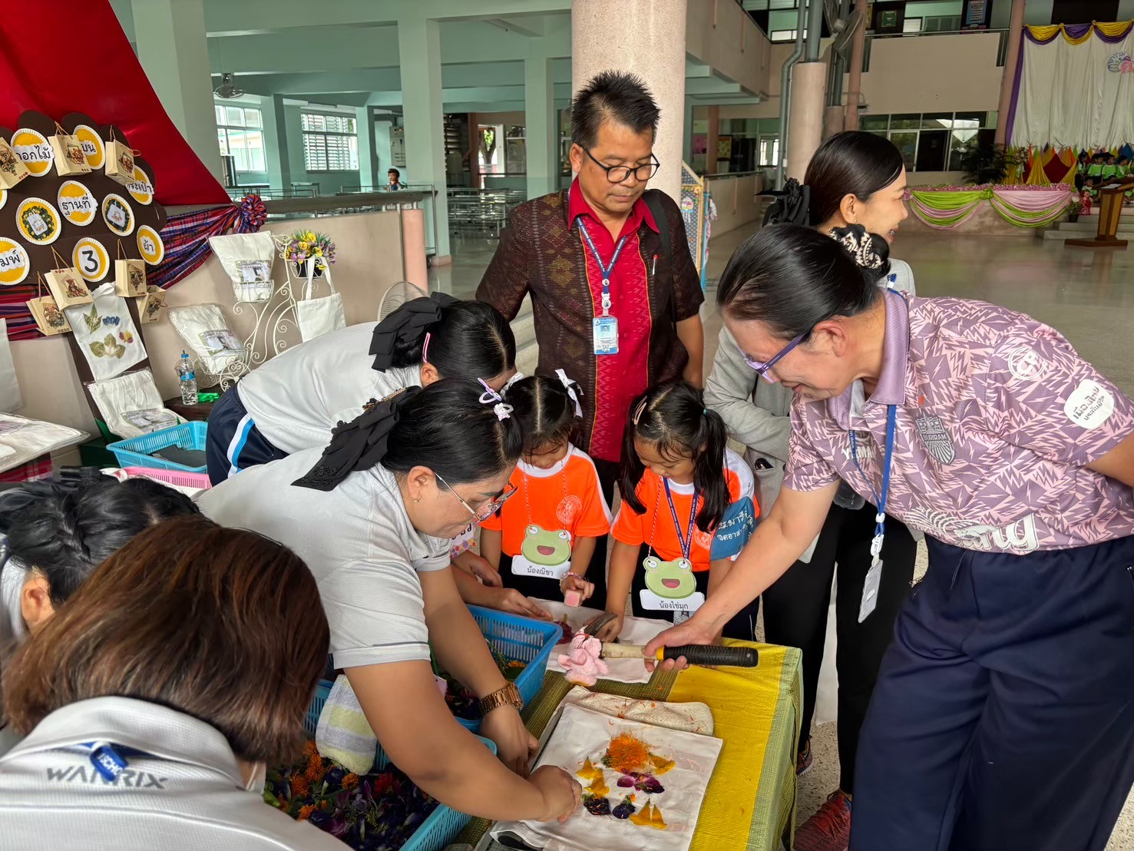

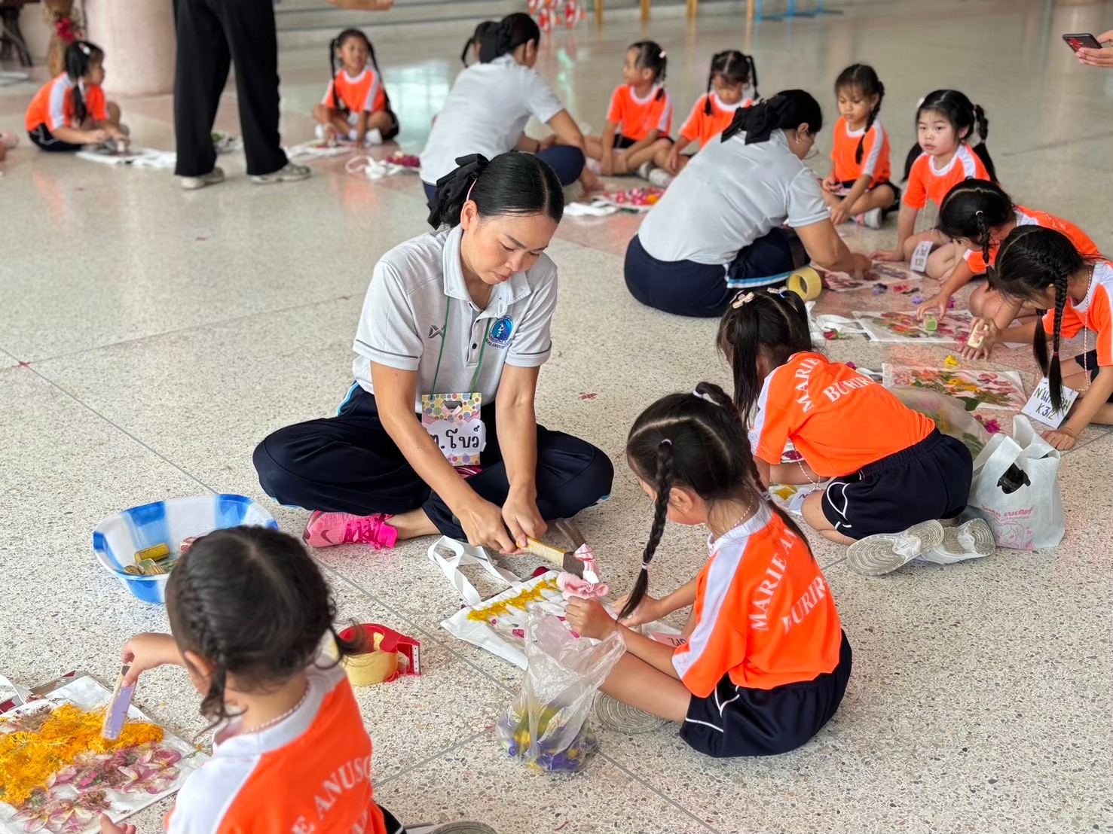
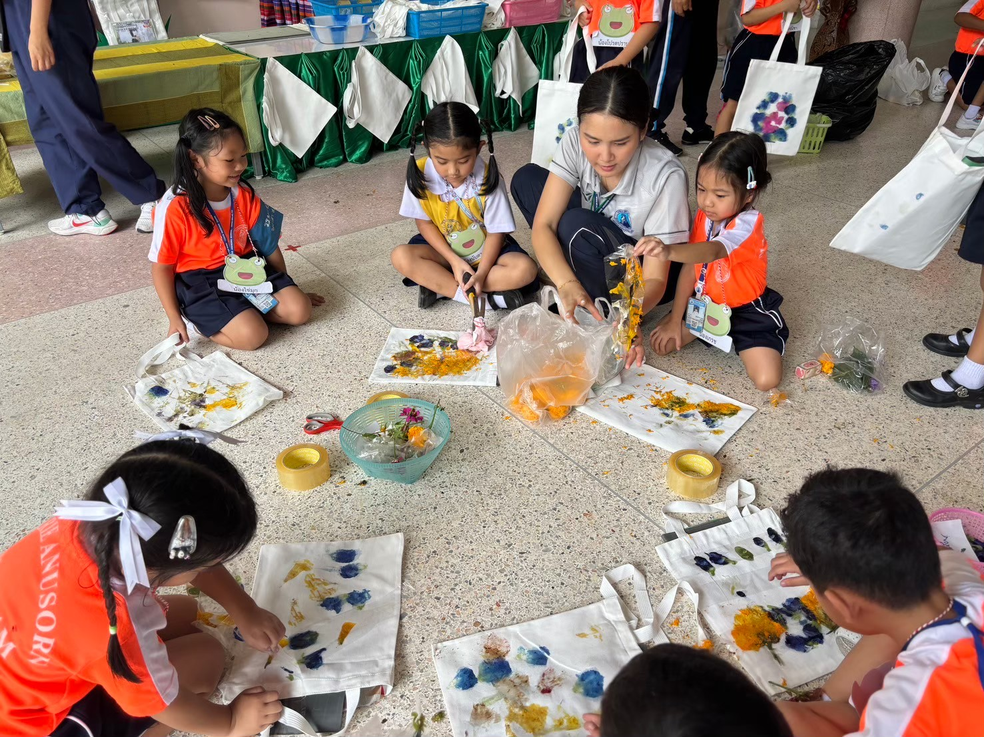

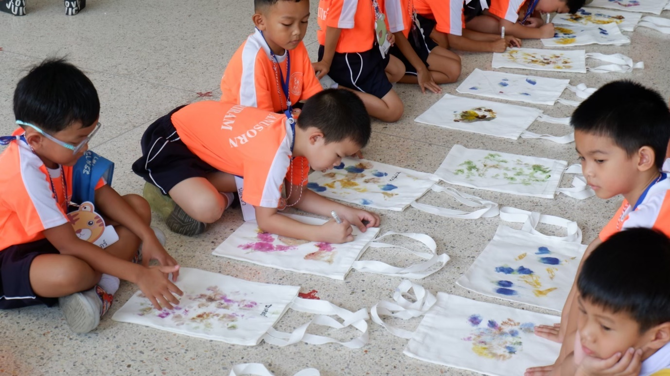
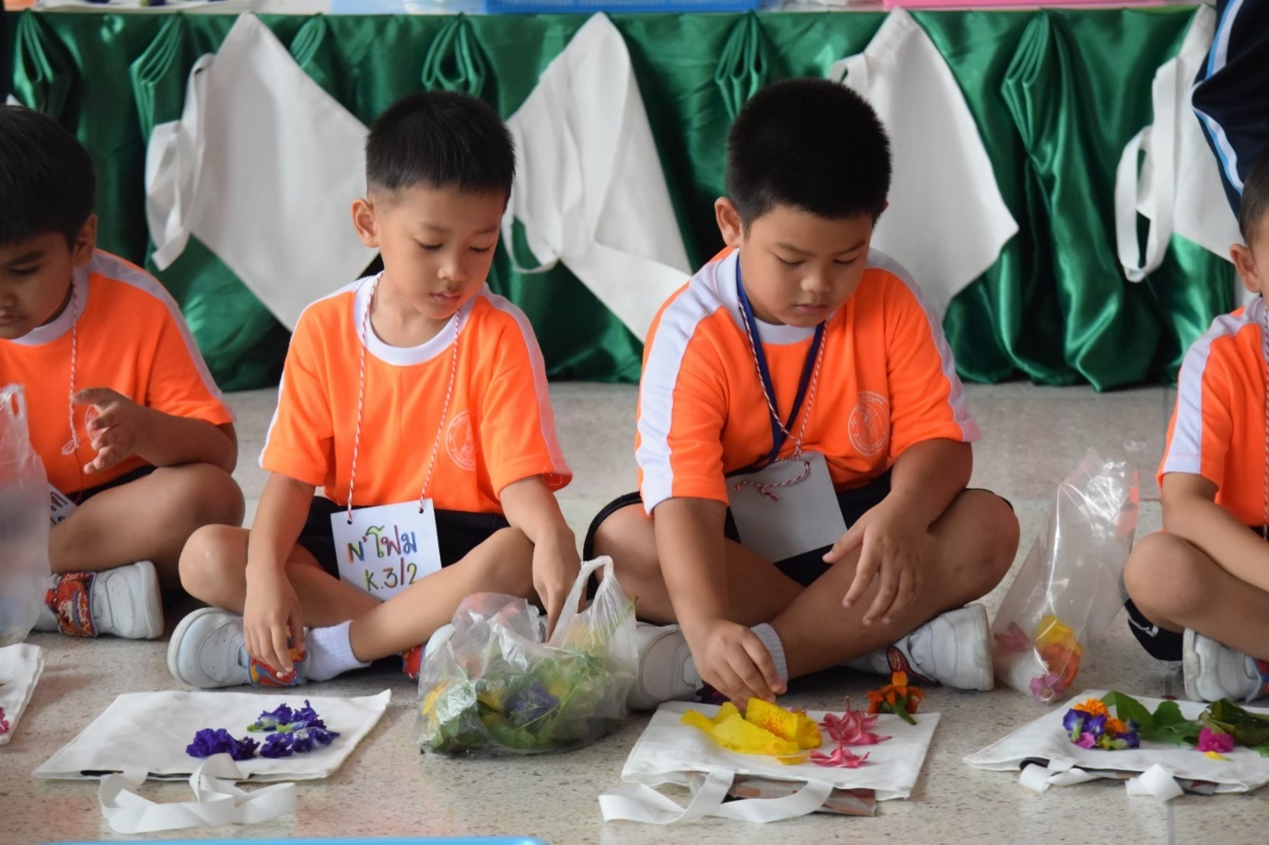

76
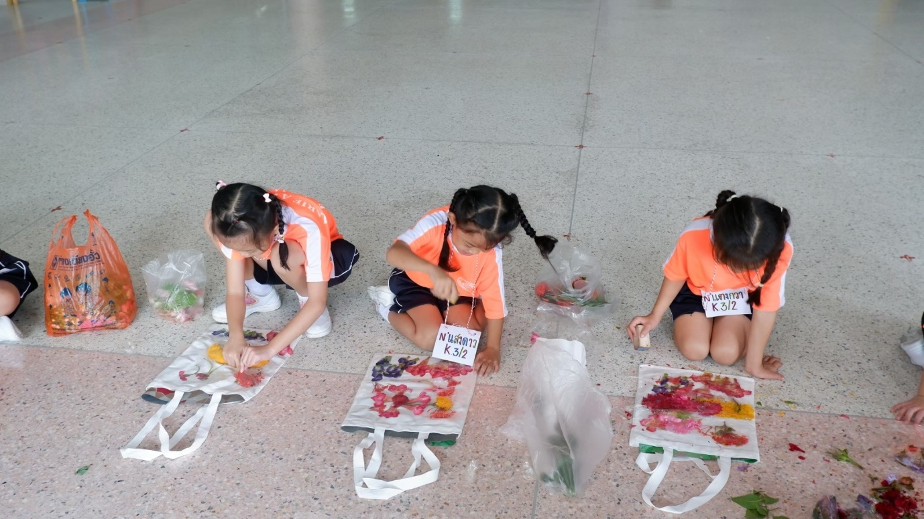
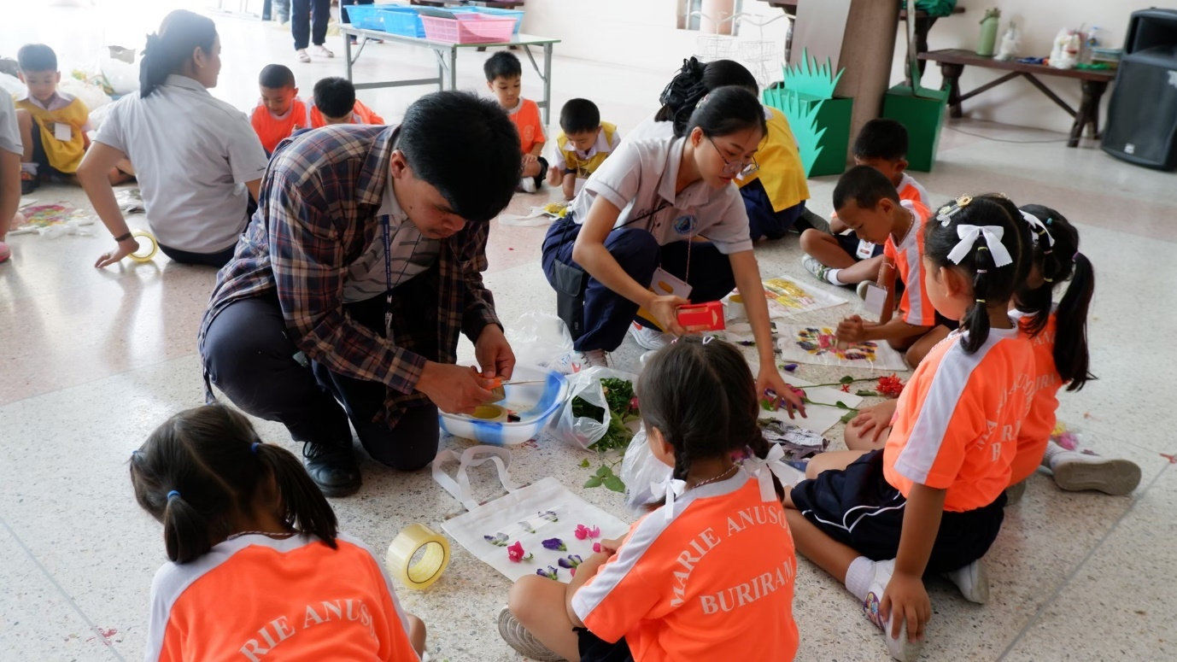

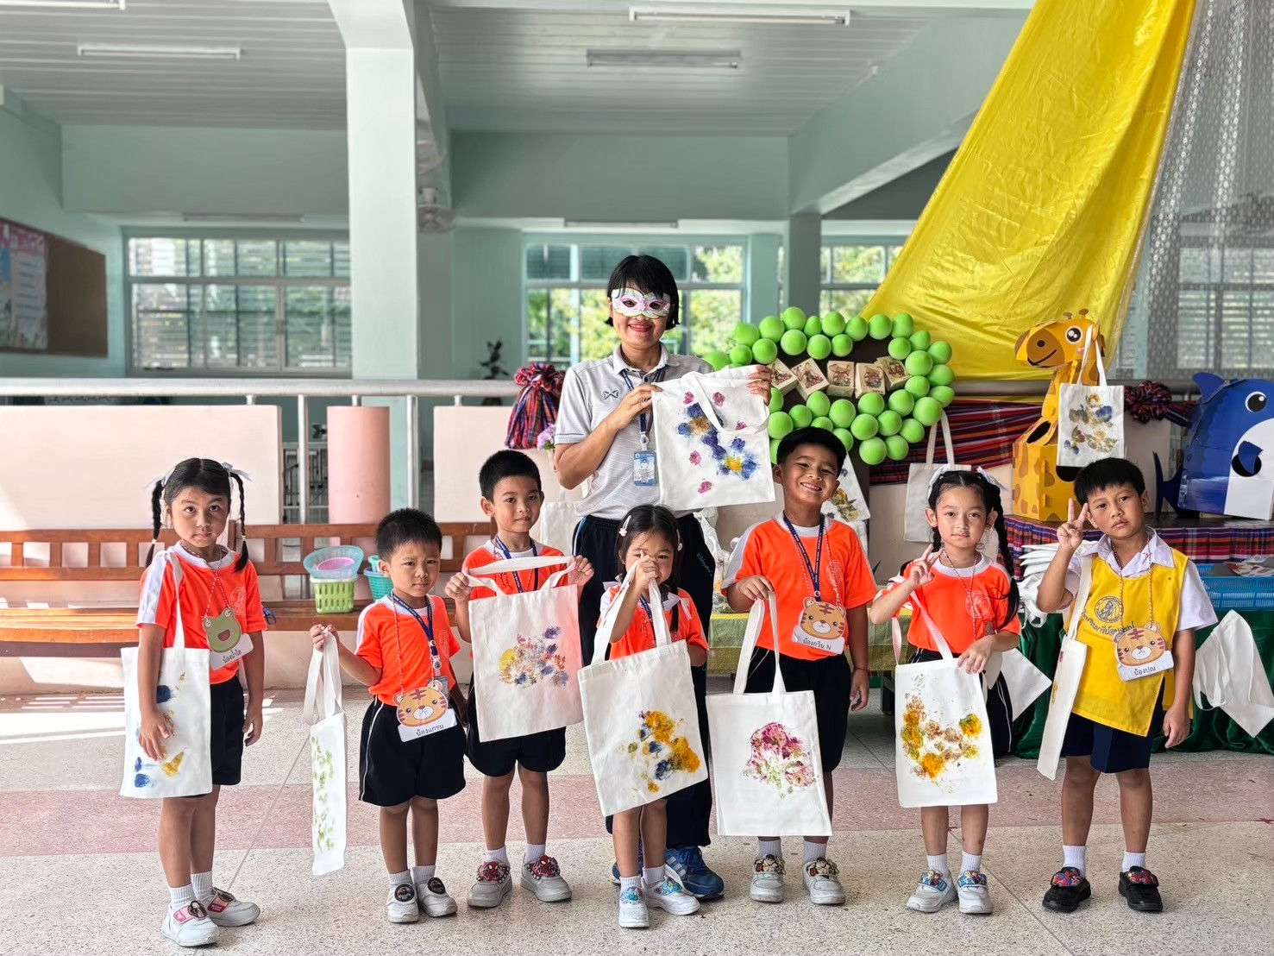
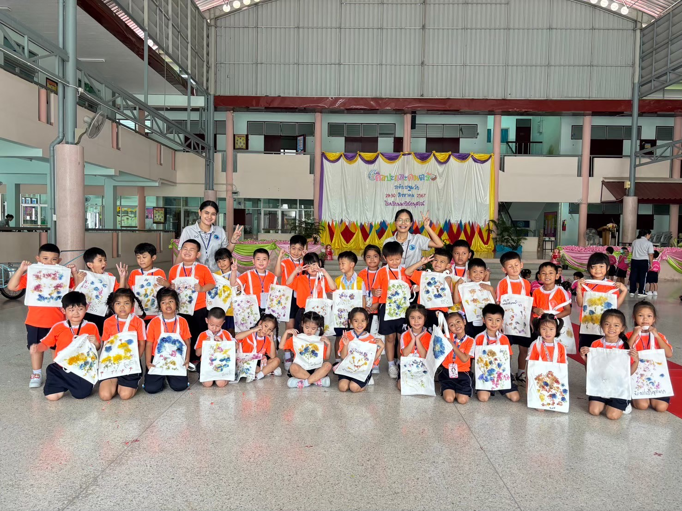

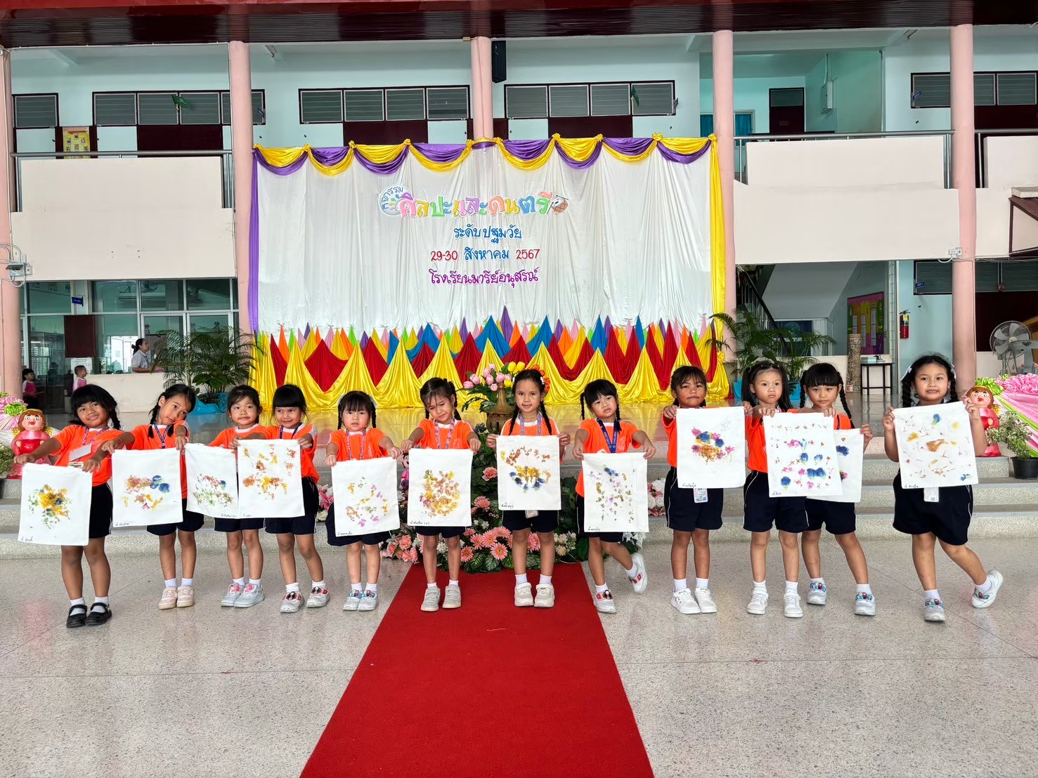
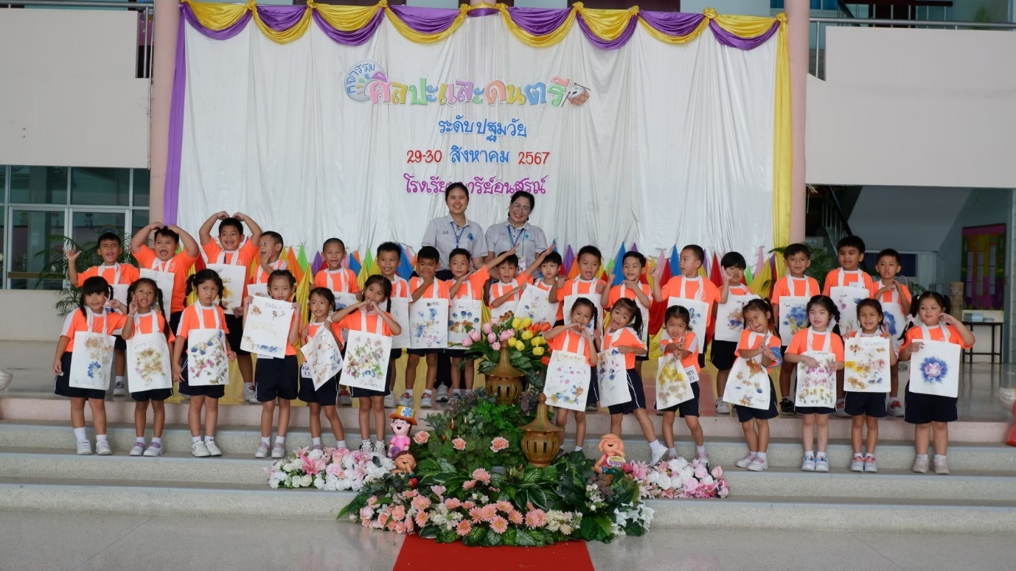

35
กิจกรรมประดิษฐ์พิมพ์ลายดอกไม้บนกระเป๋าผ้า

กิจกรรมดนตรีระดับชั้นอนุบาล 1
77
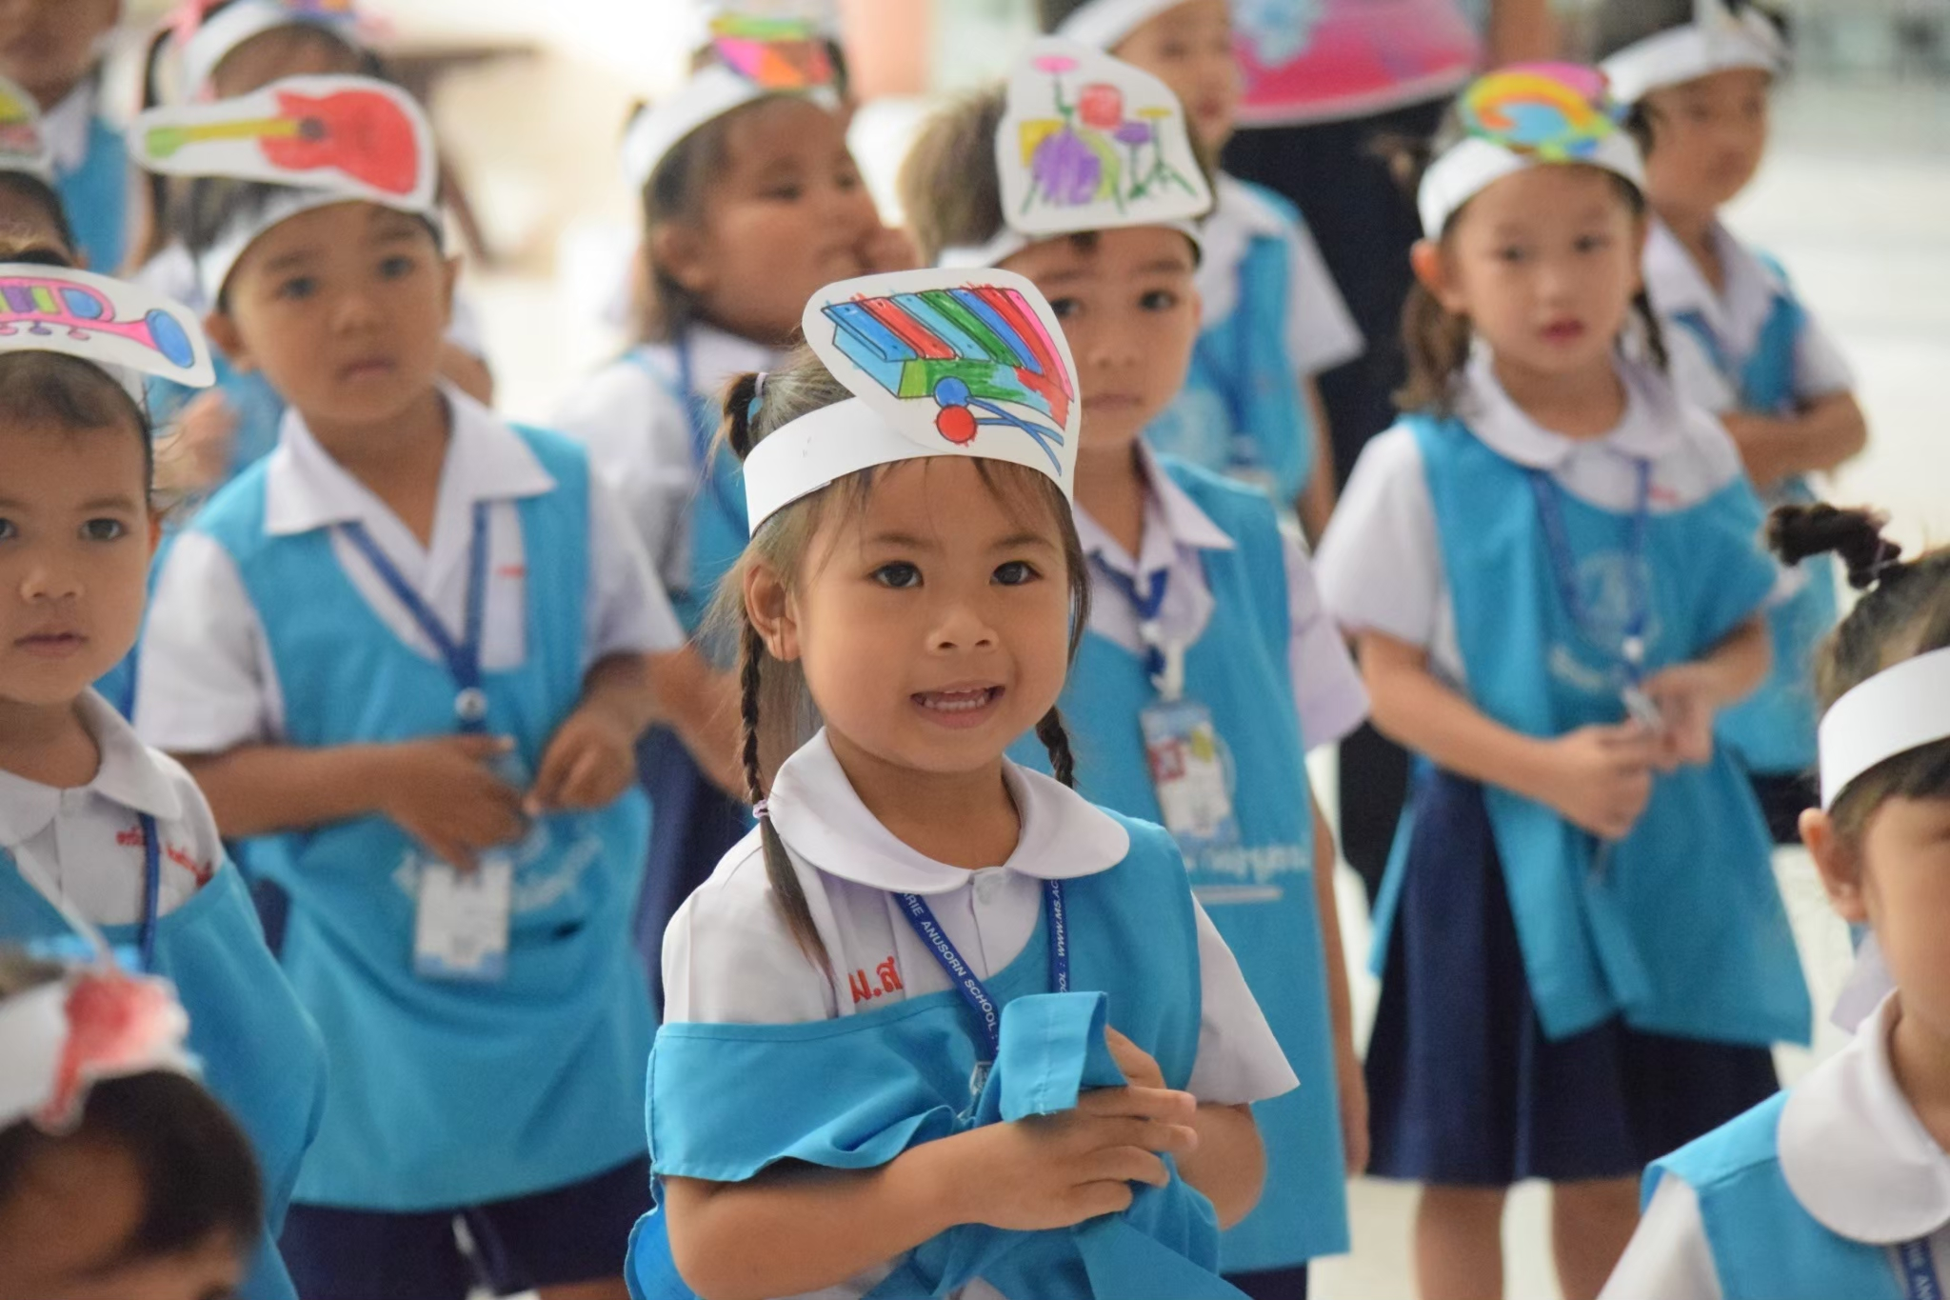
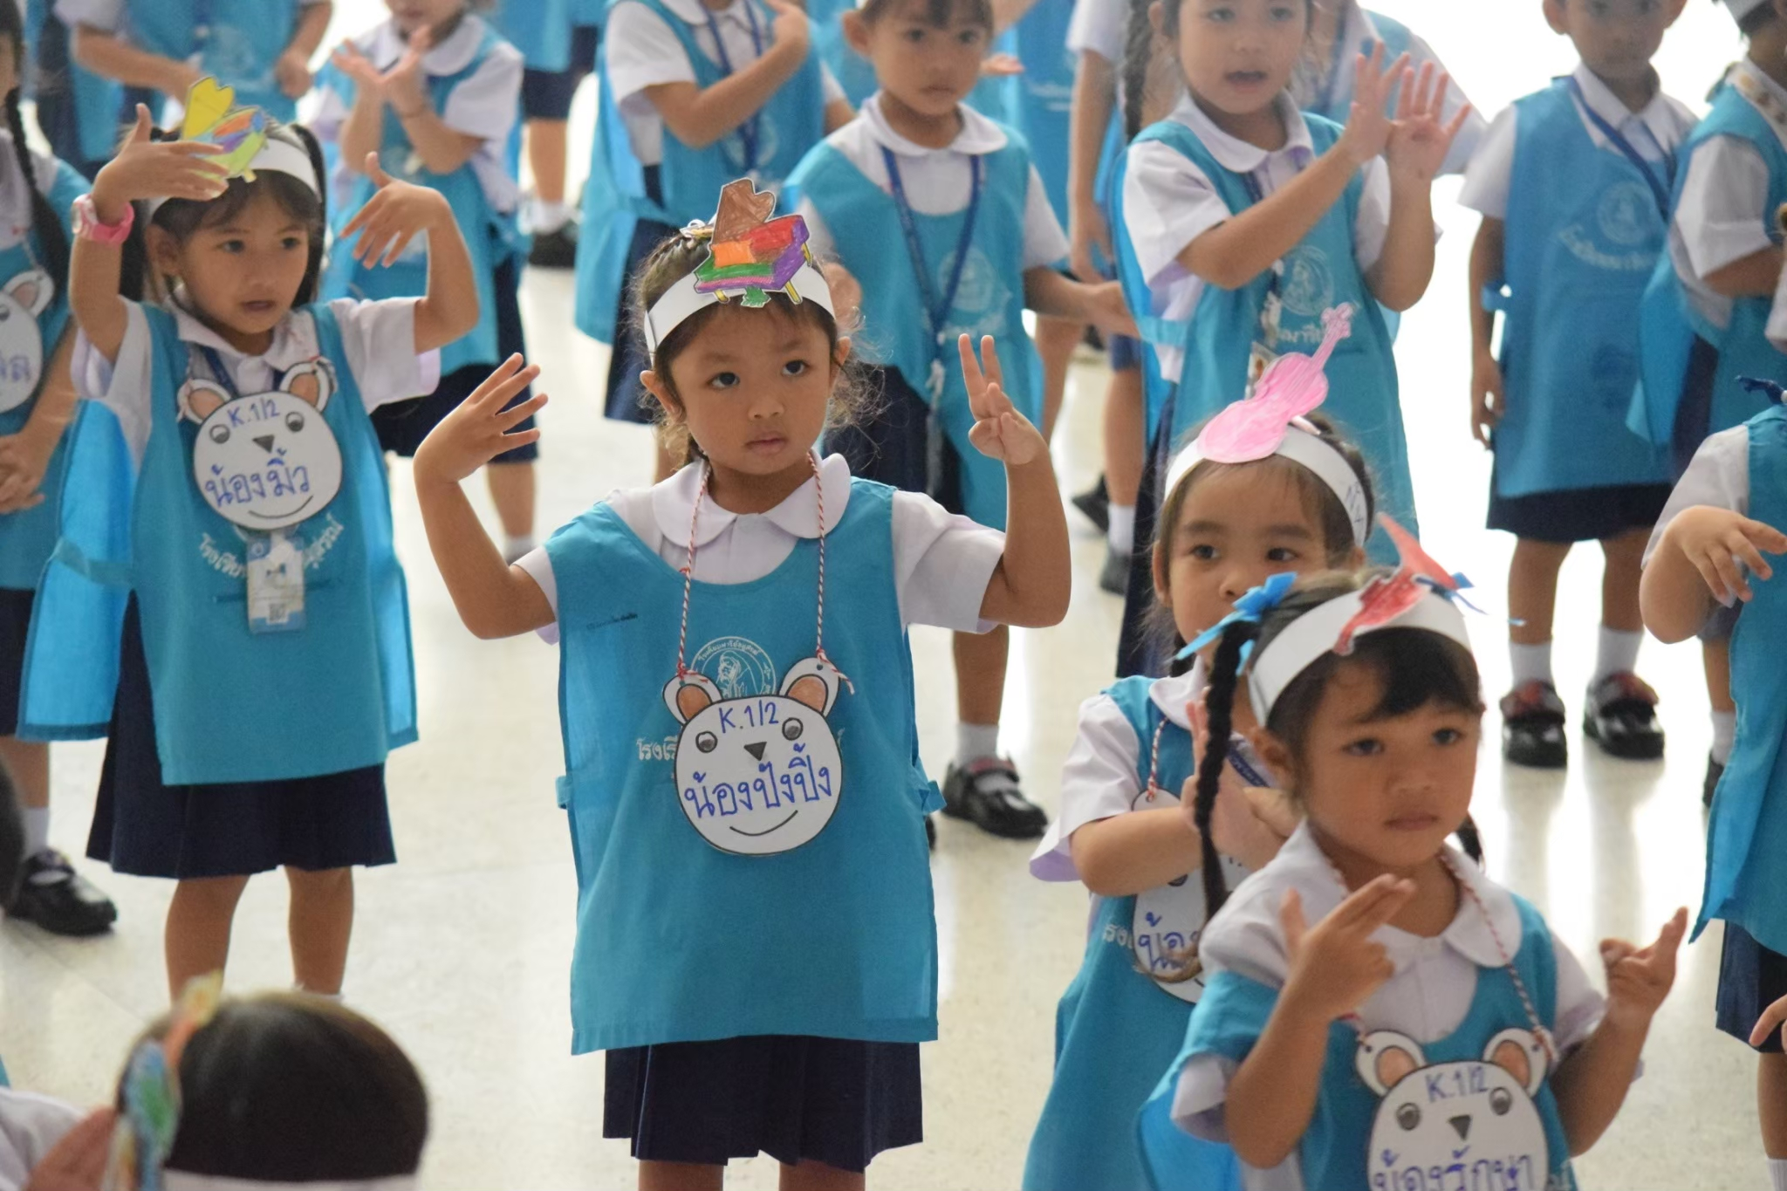

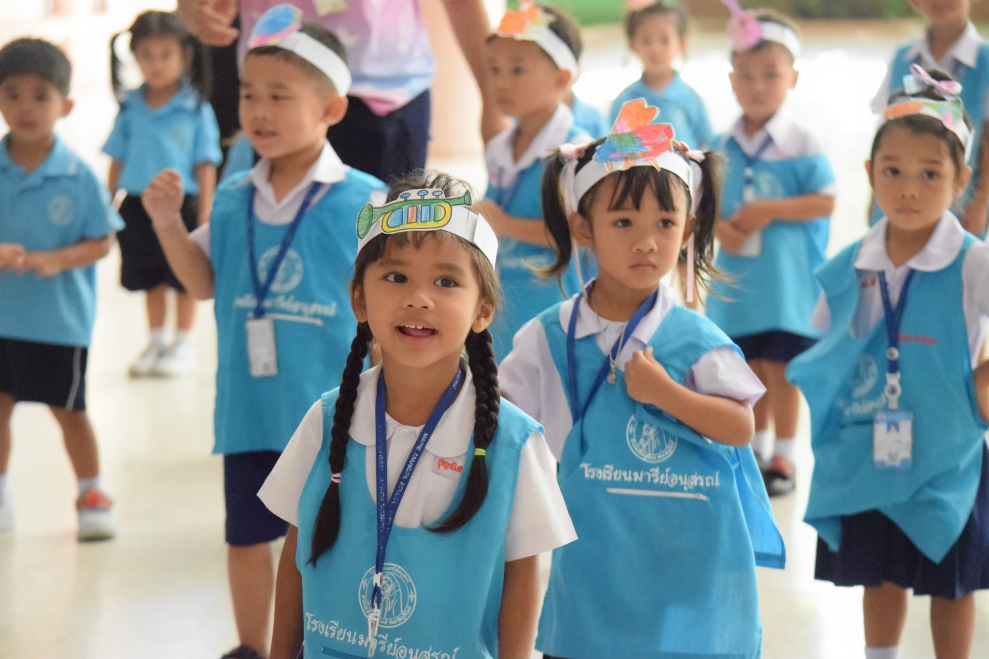
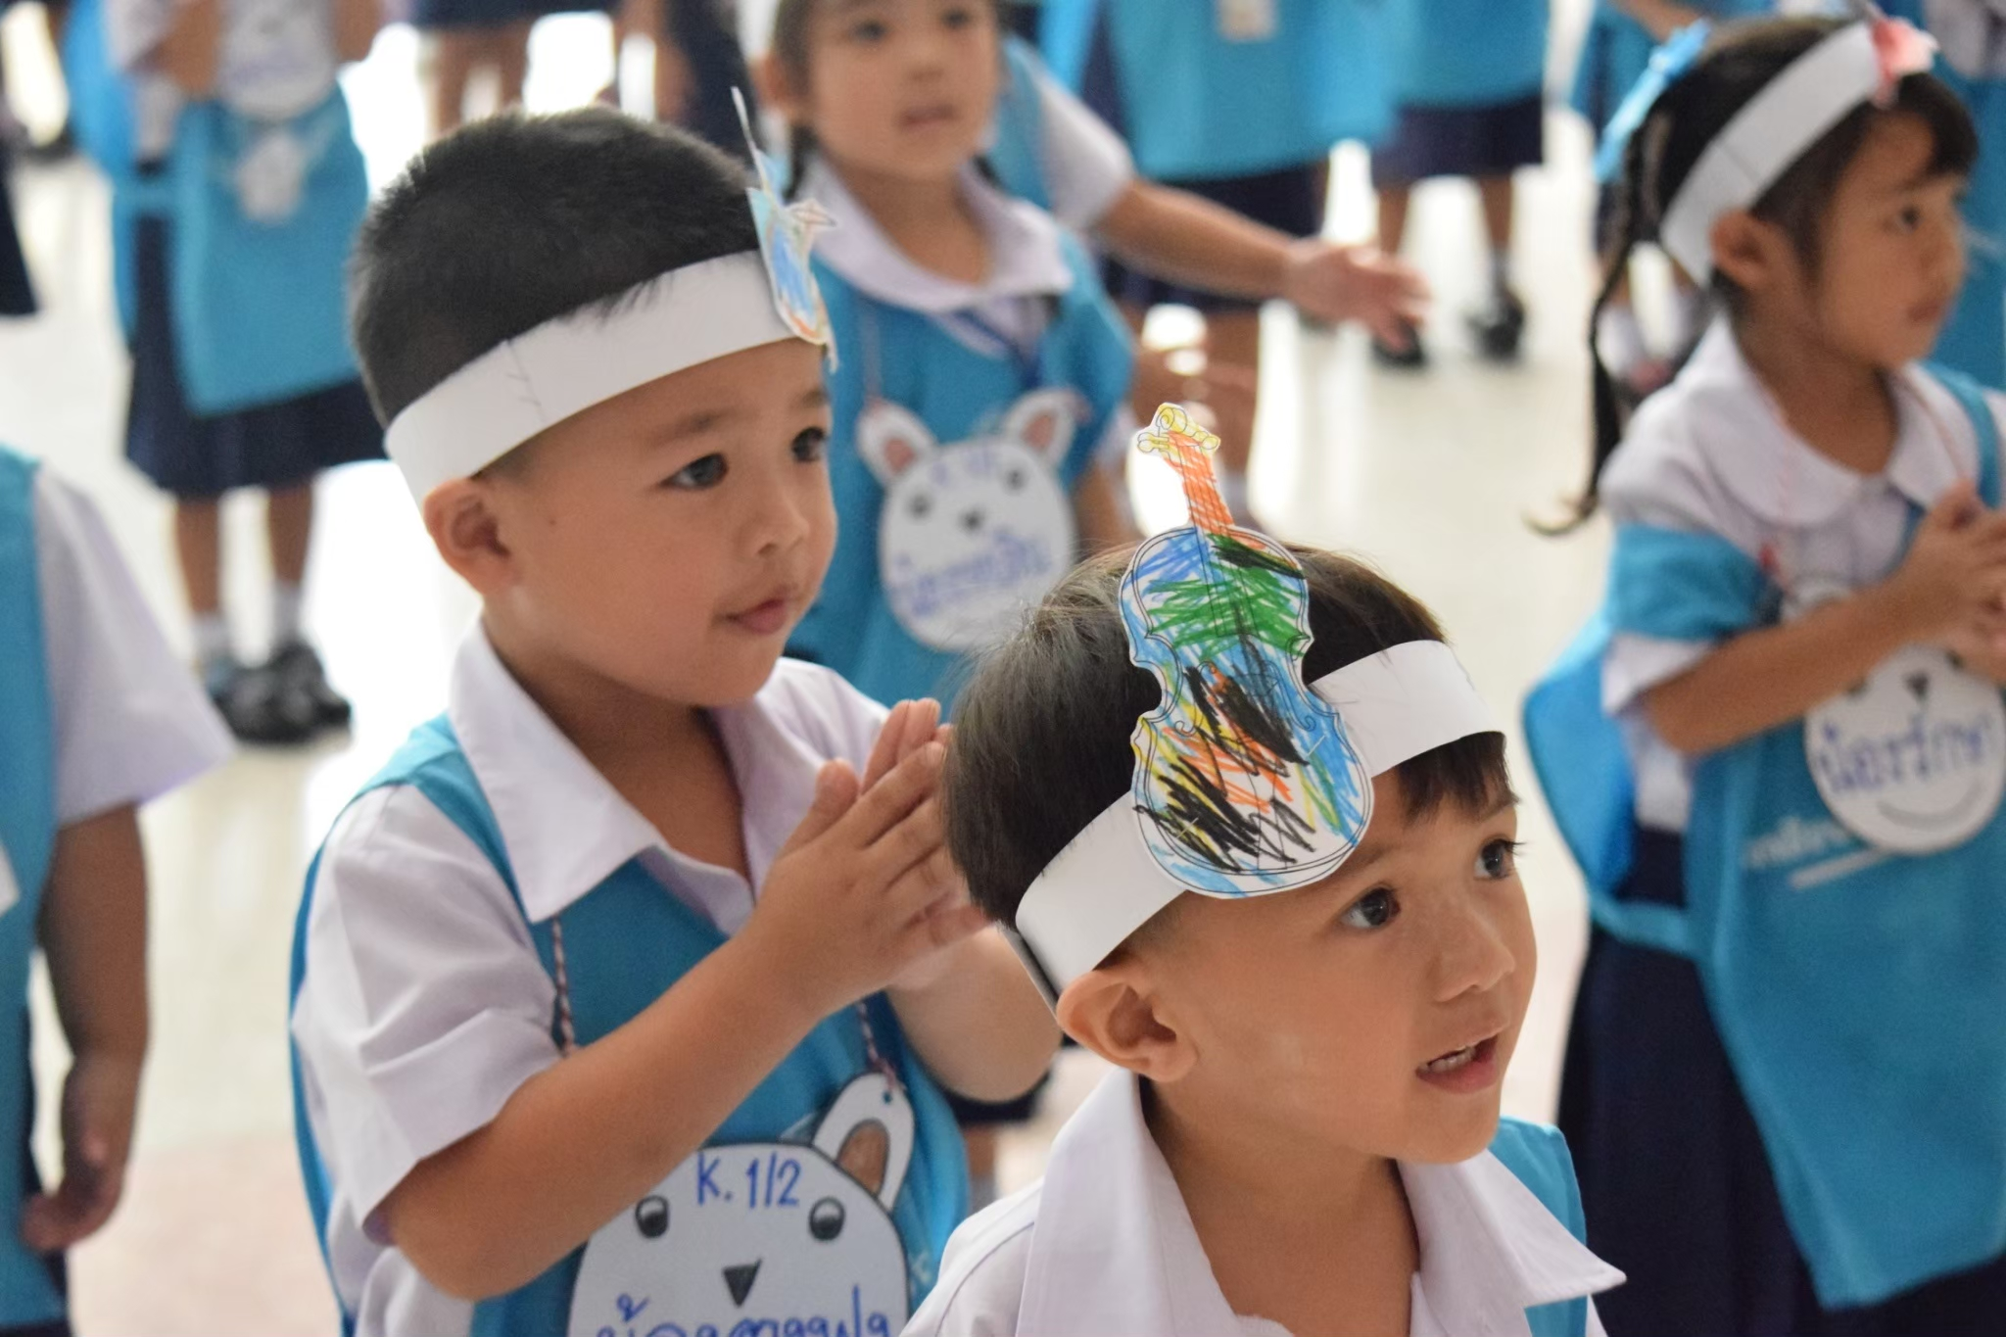

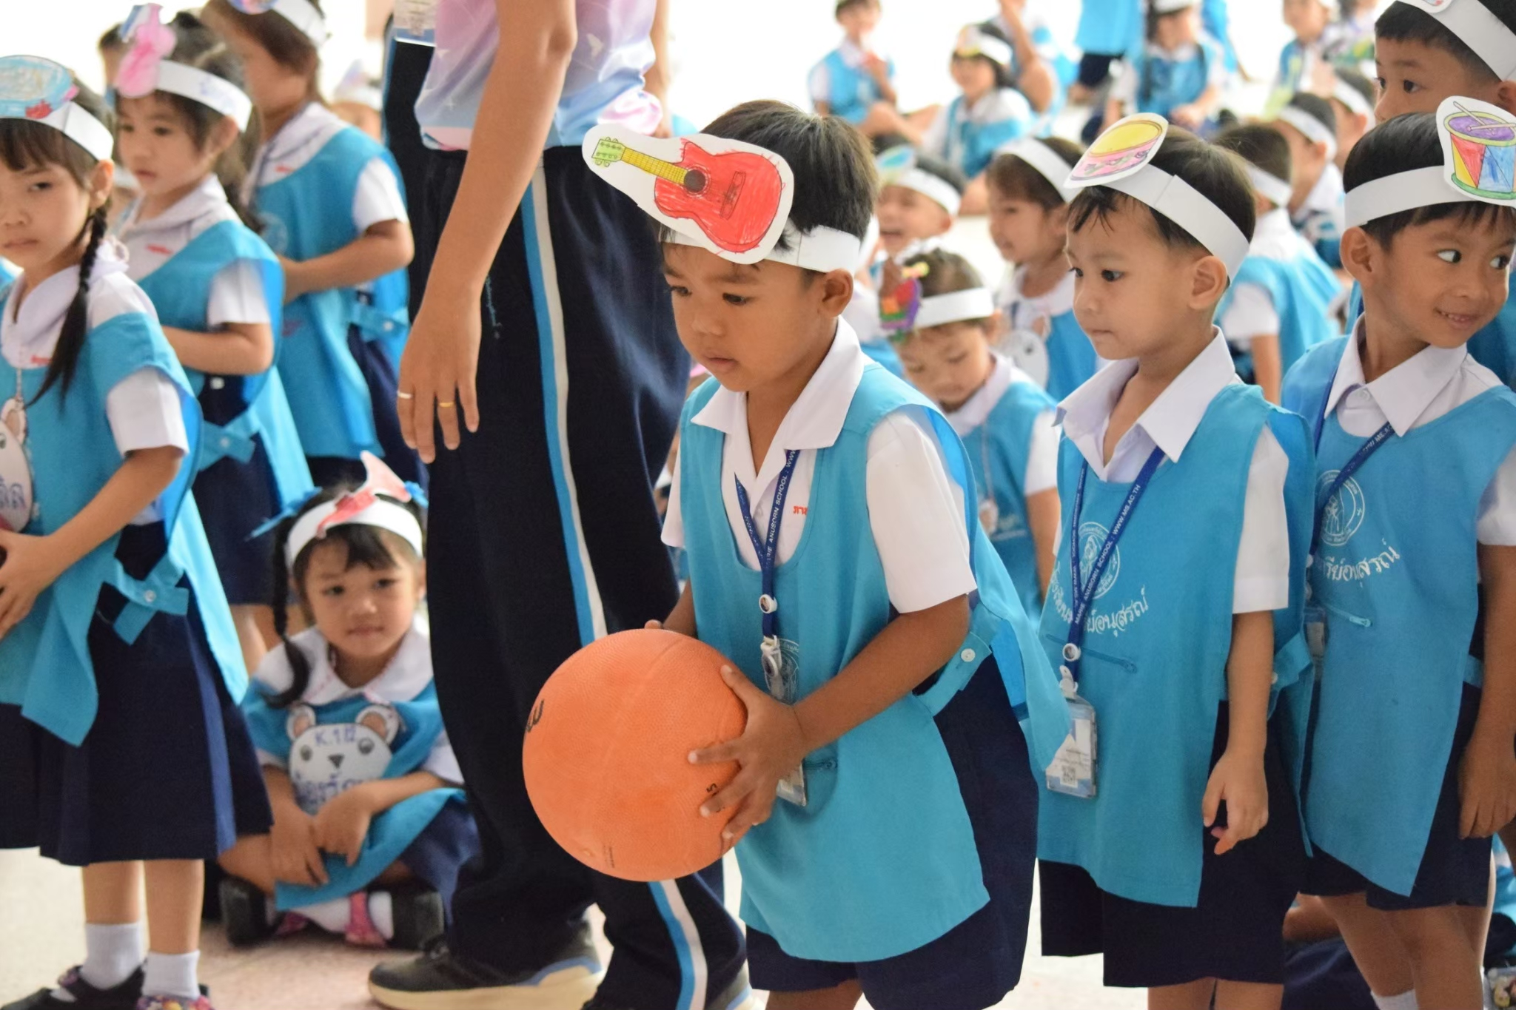
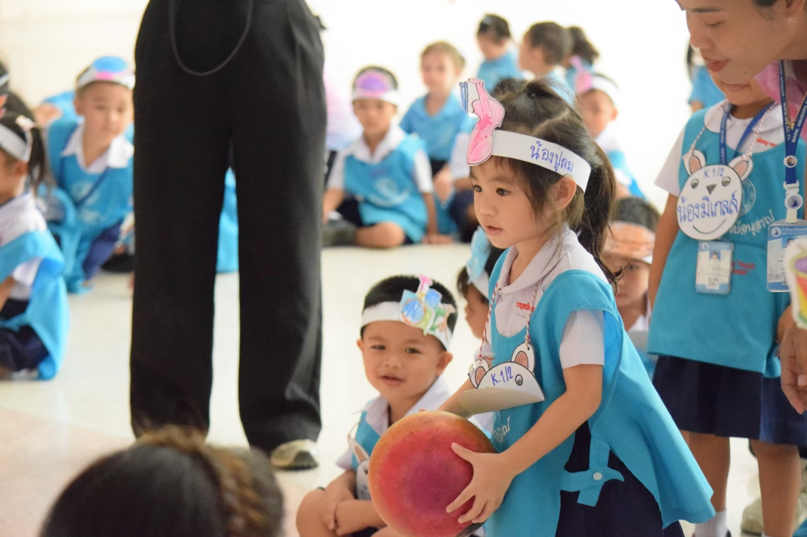

กิจกรรมดนตรีระดับชั้นอนุบาล 2
78
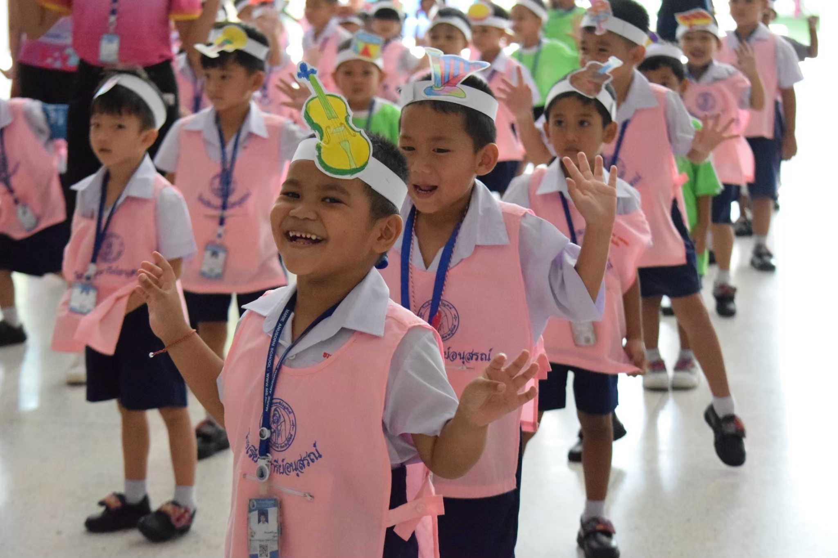
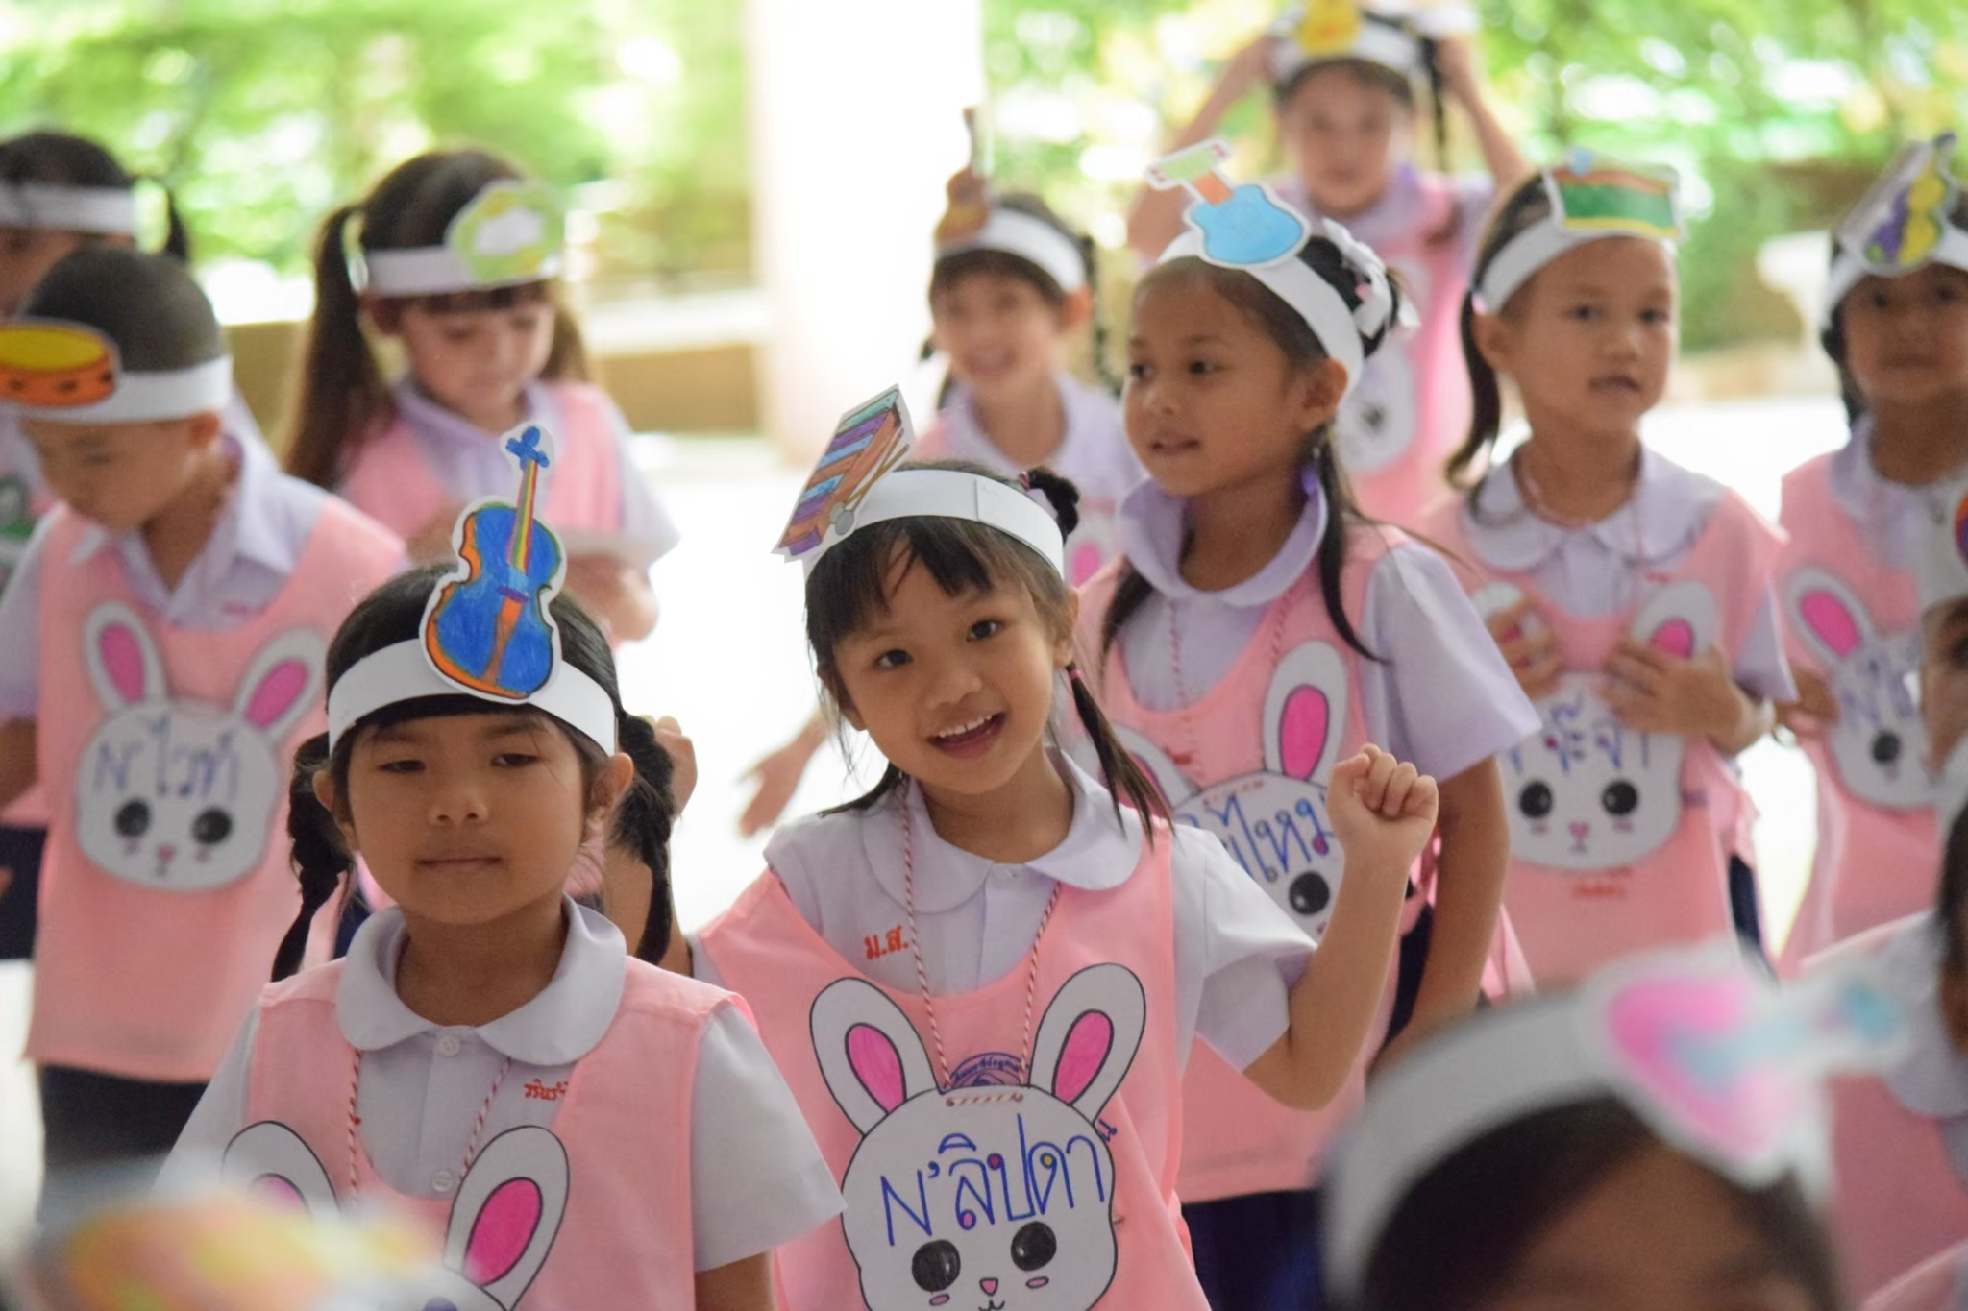

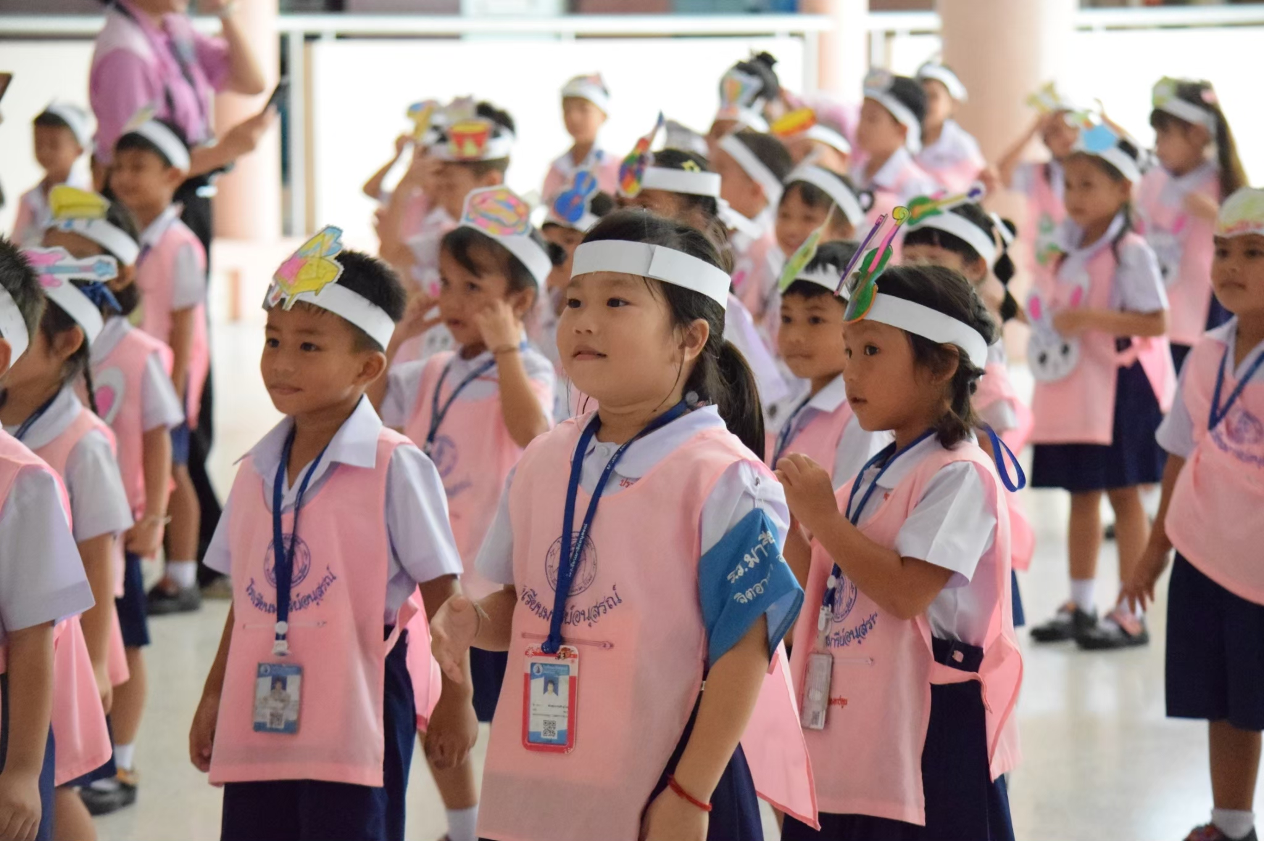
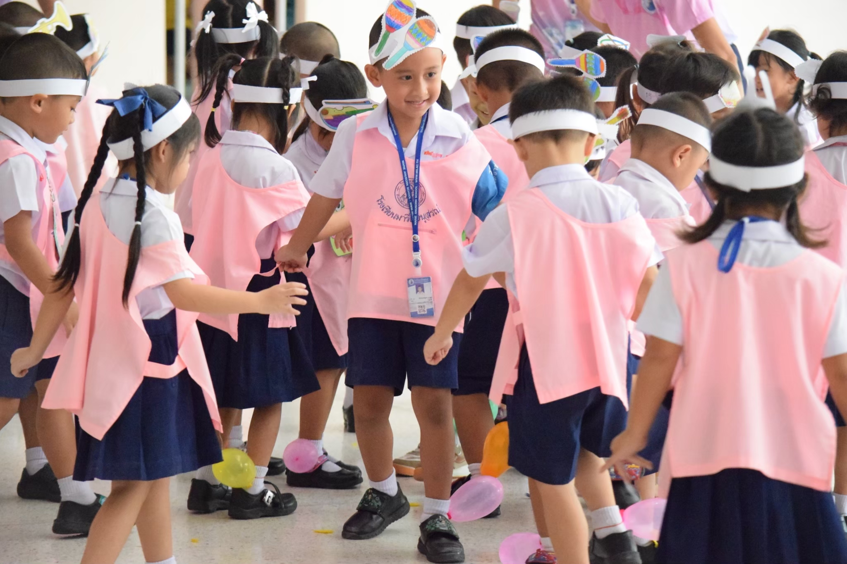

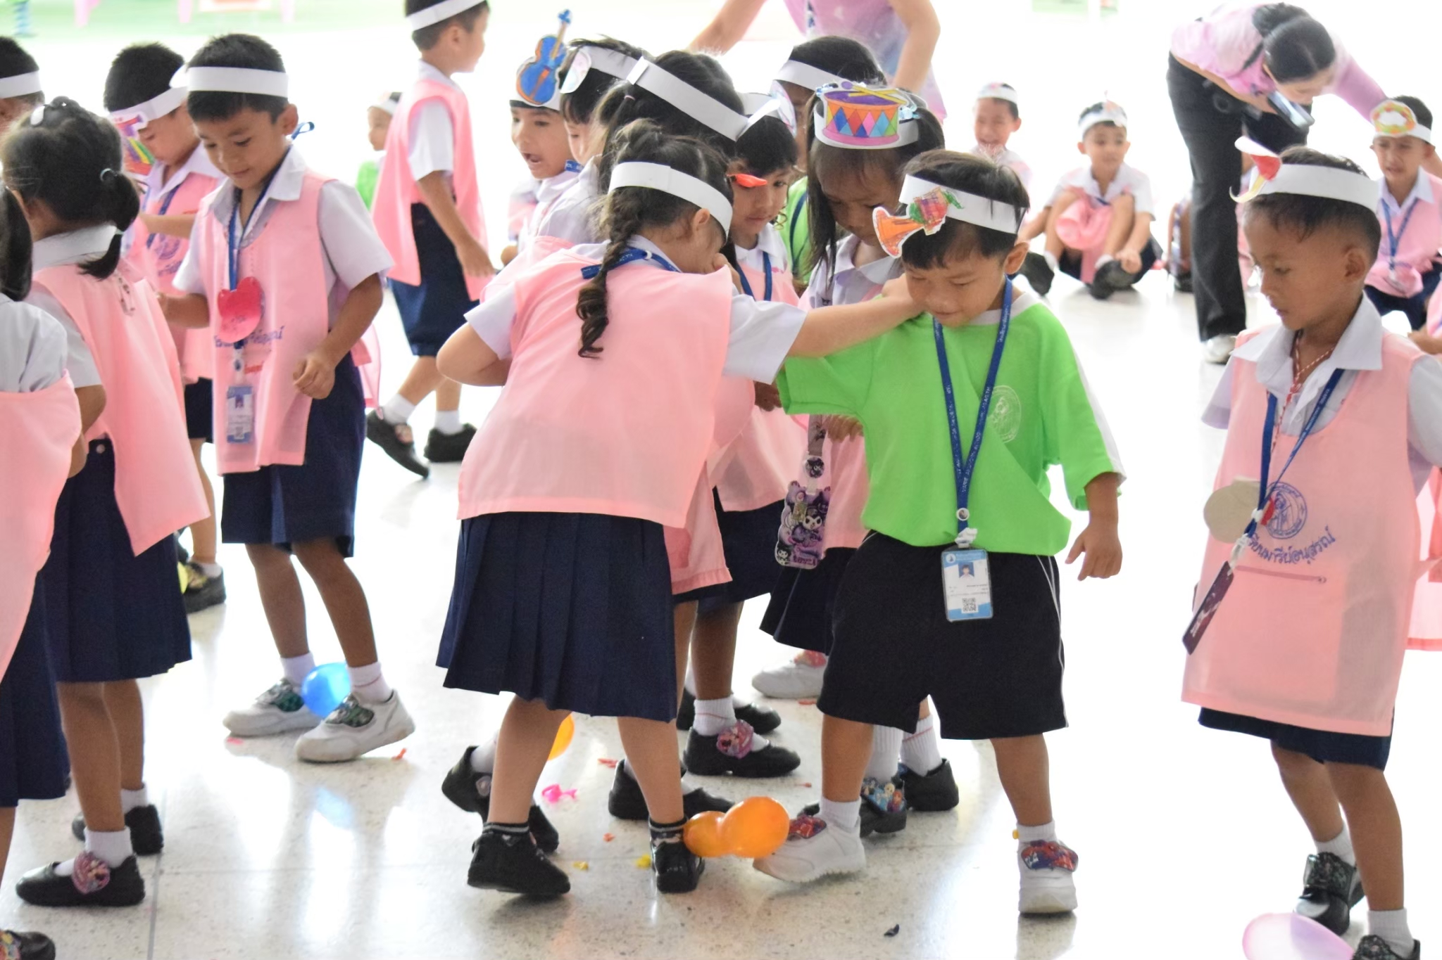
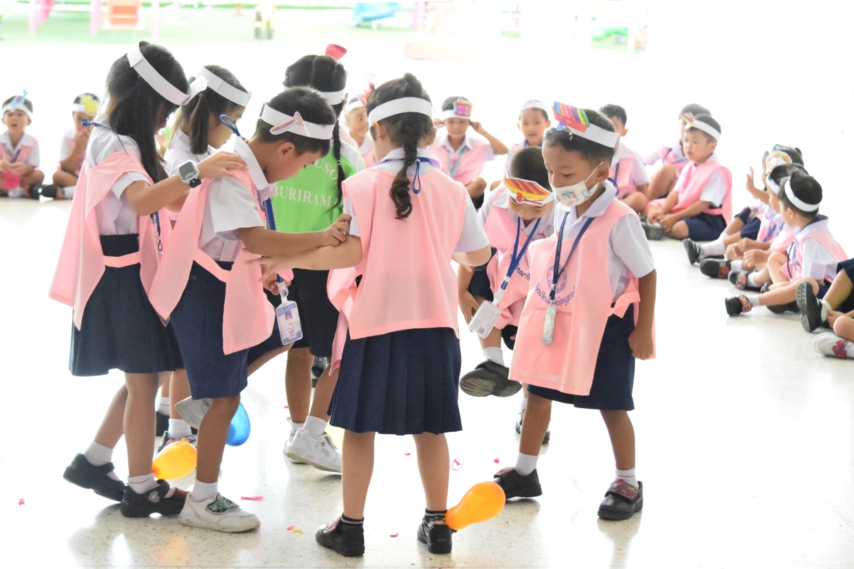

กิจกรรมดนตรีระดับชั้นอนุบาล 3
79
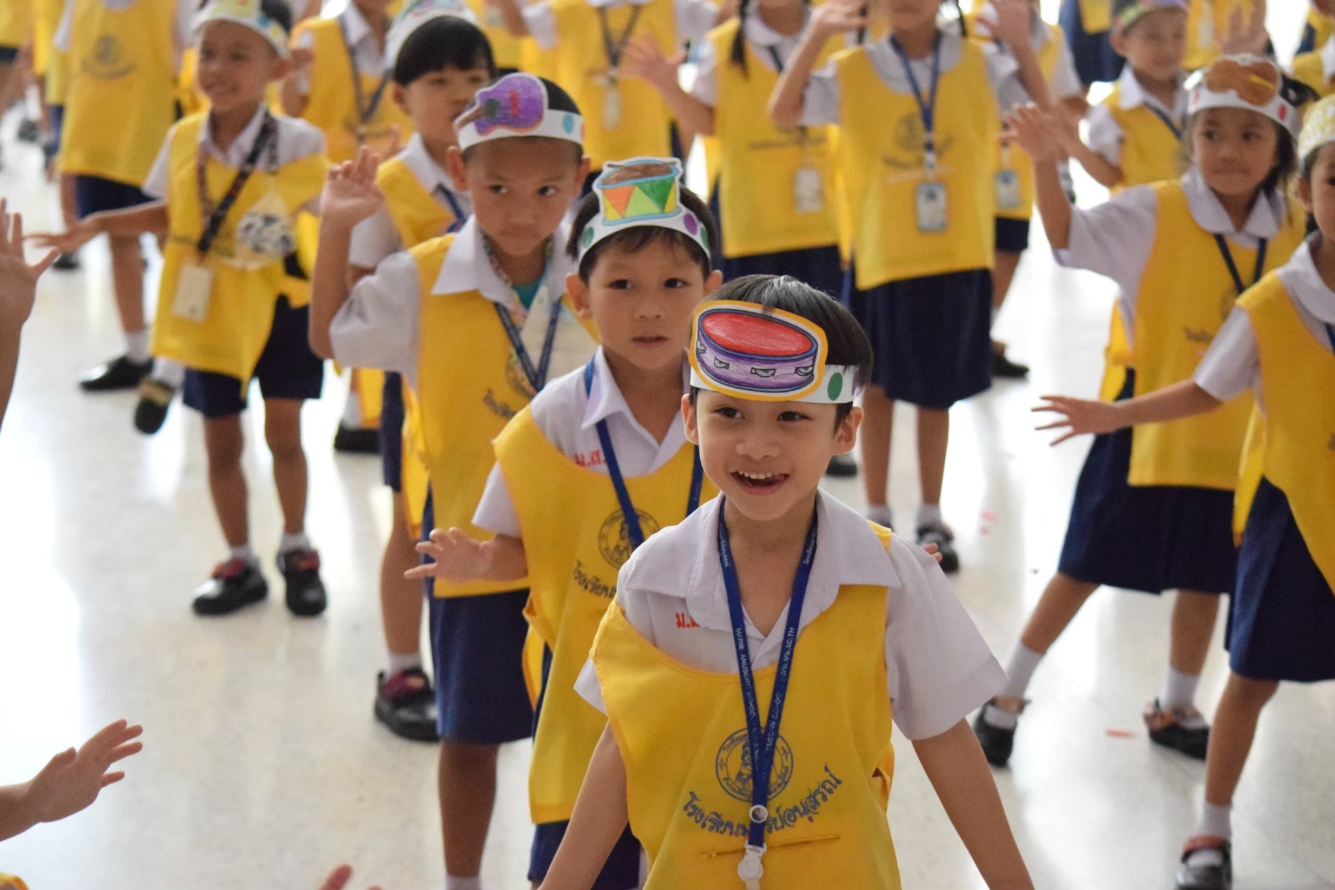
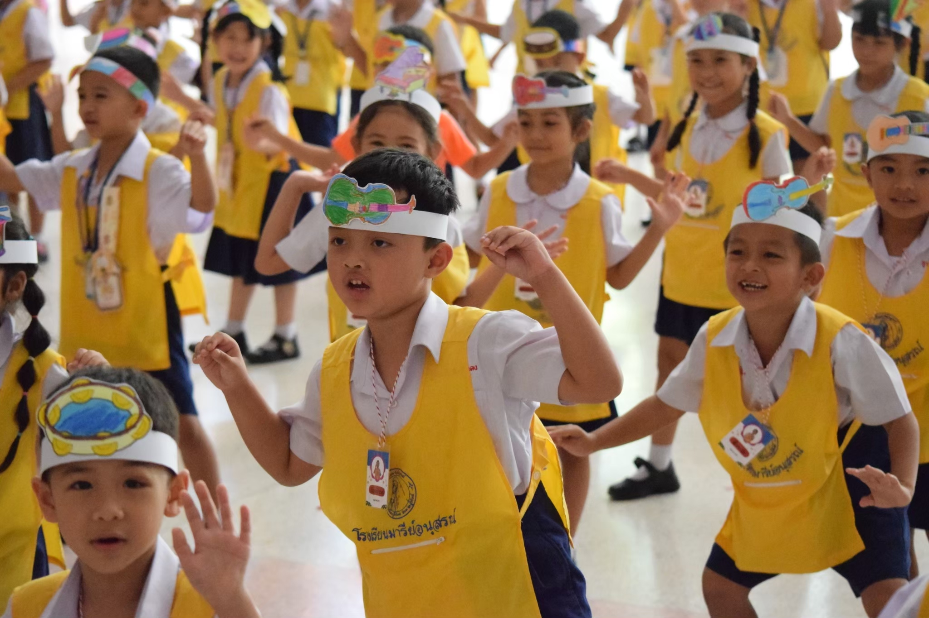

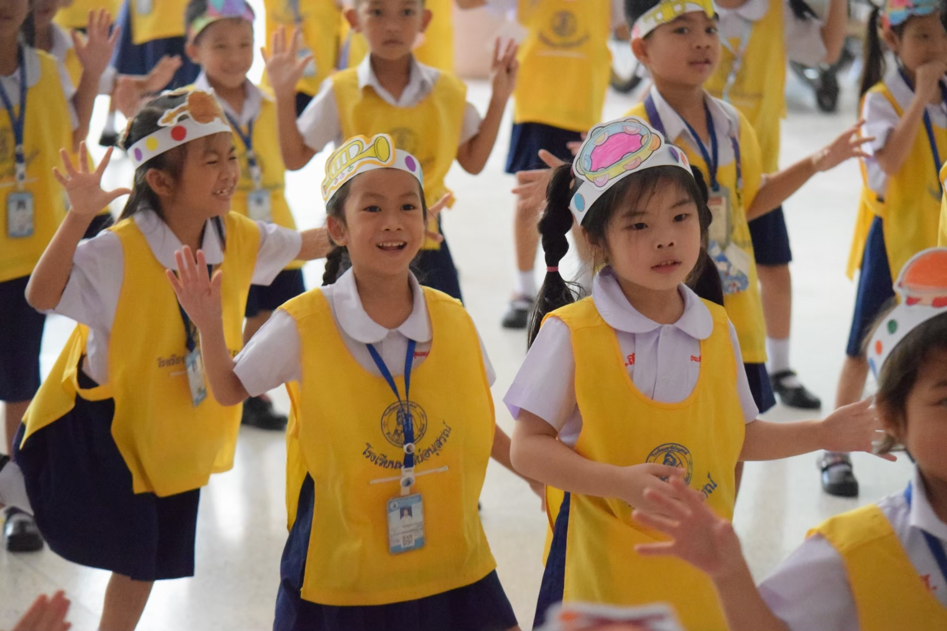
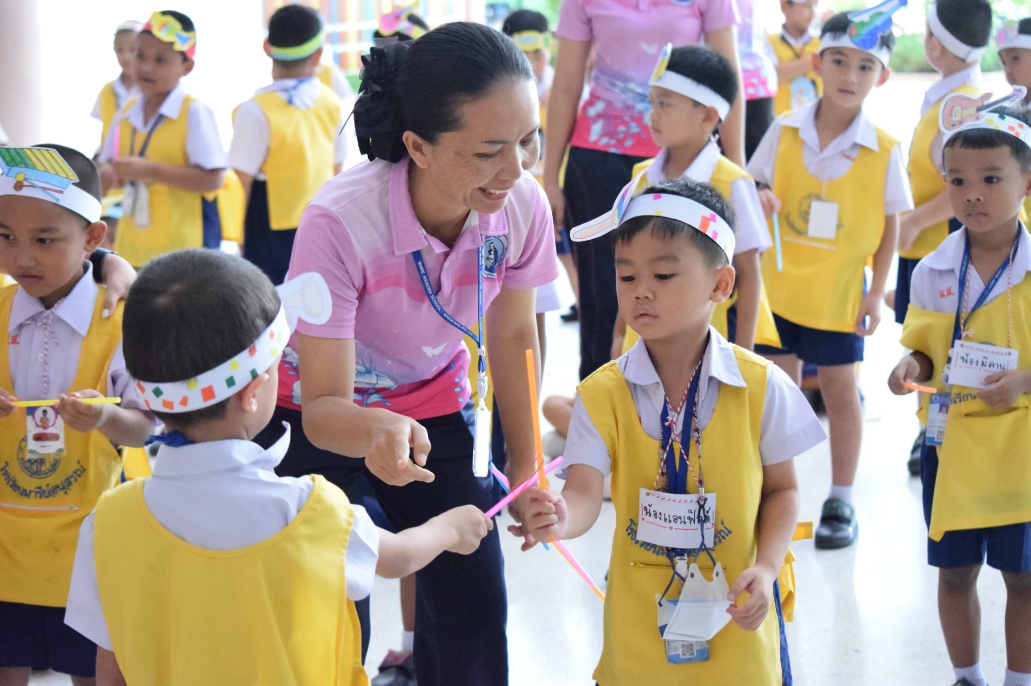

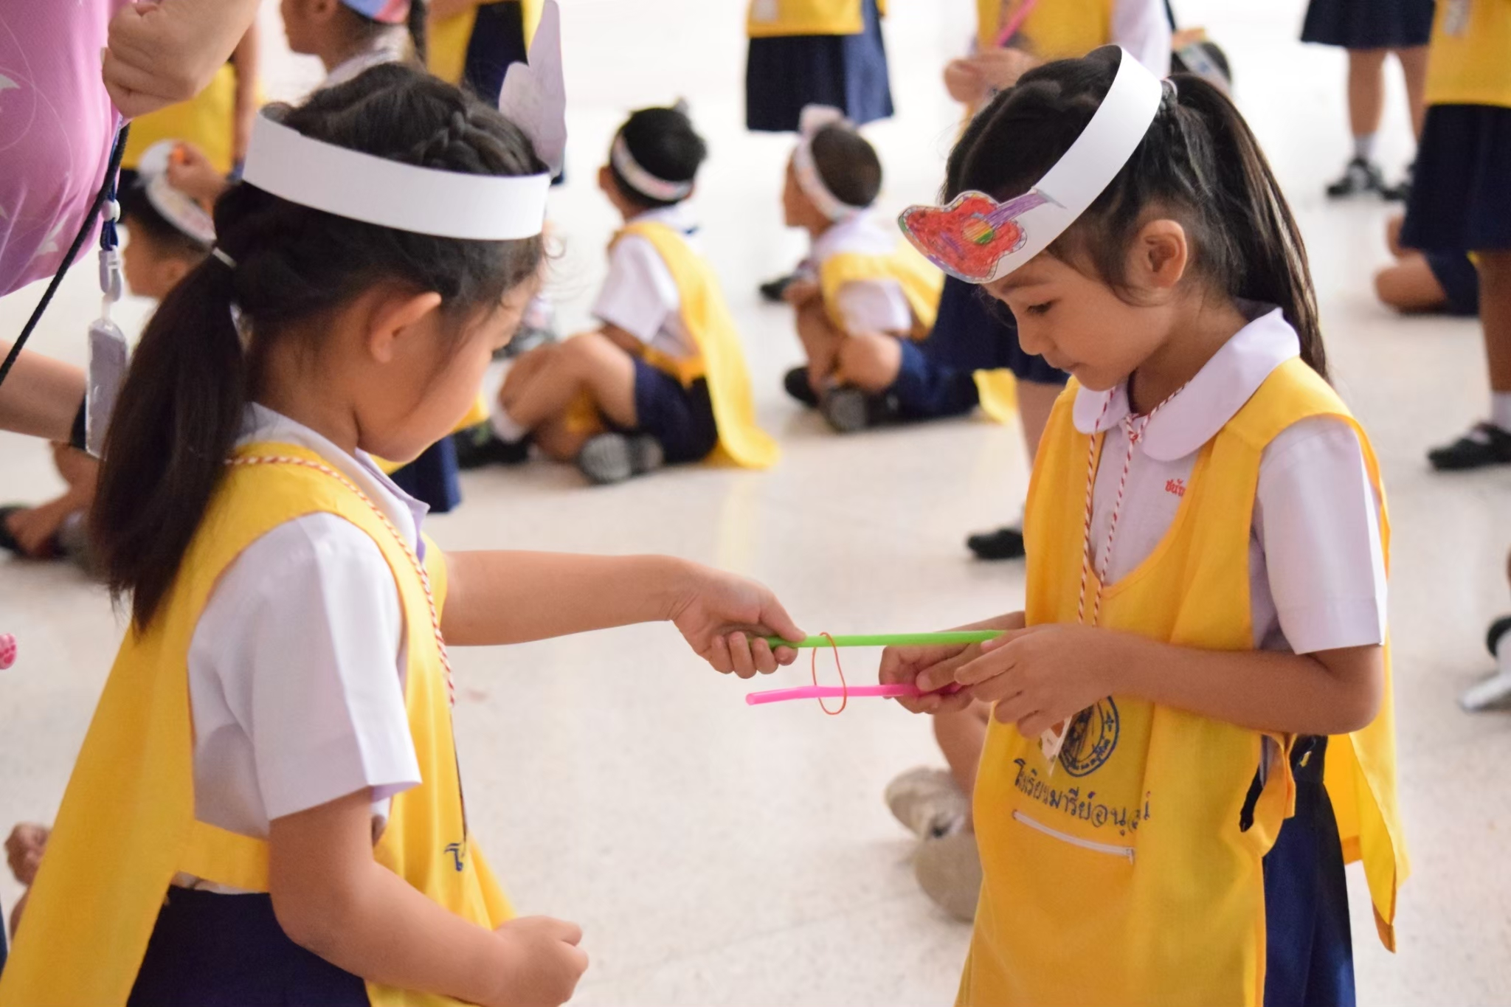
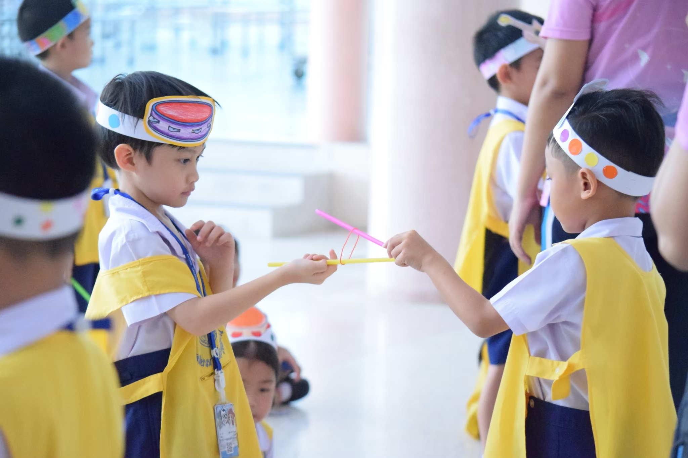

80
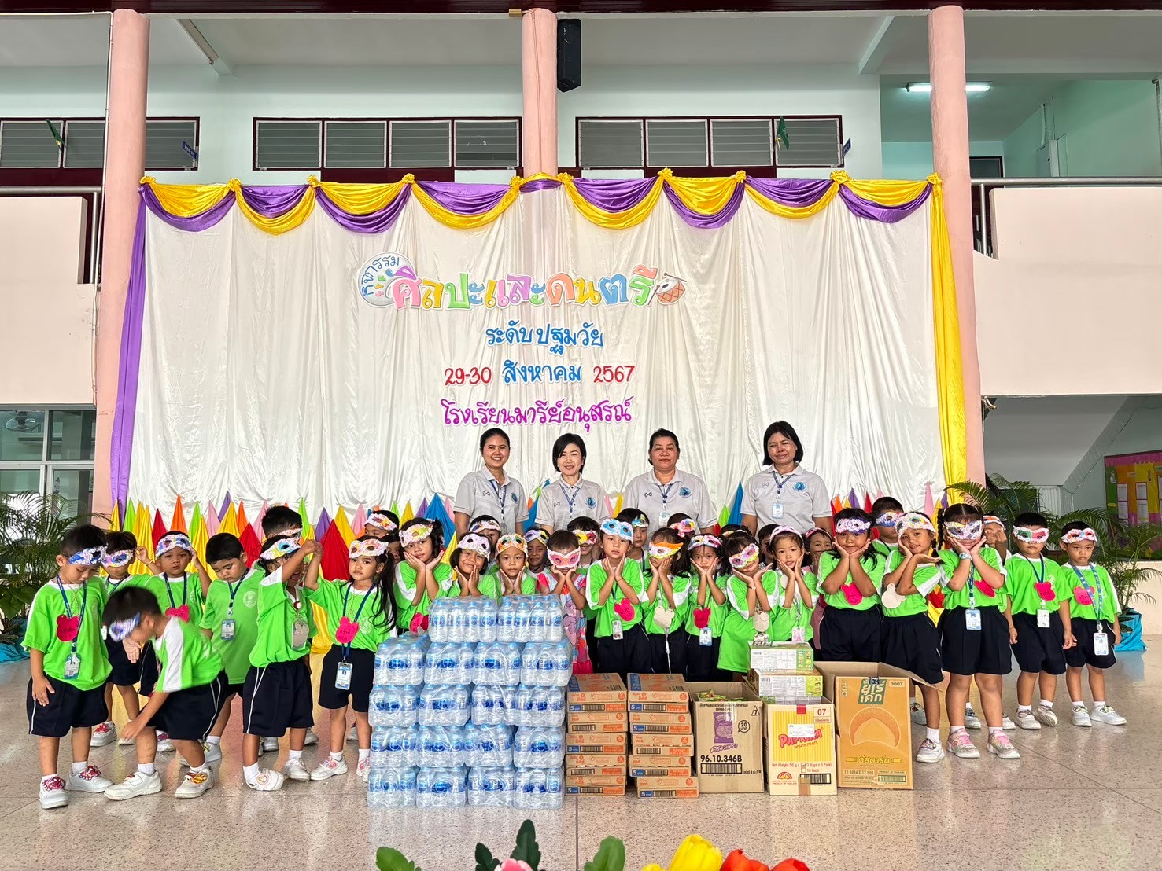
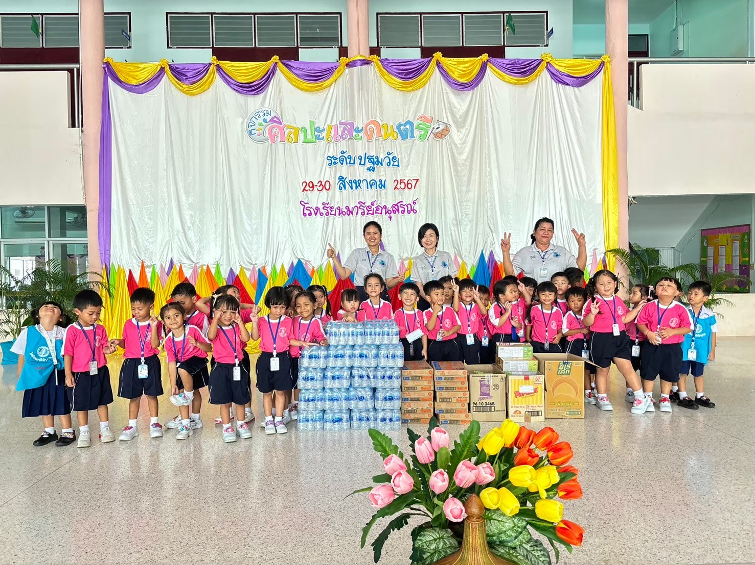

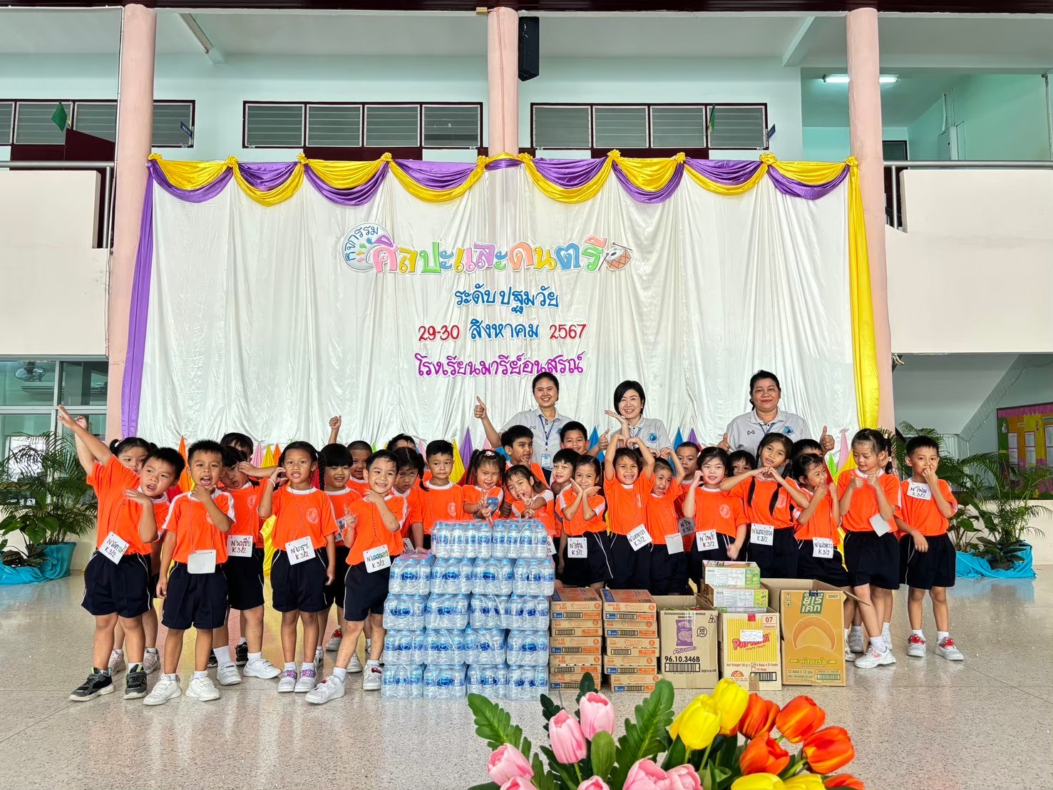

ตัวแทนเด็กๆระดับชั้นอนุบาล1 – 3 รับของว่าง

